建设项目环境影响报告表
（污染影响类）

项目名称：鸡西市供水有限公司朝阳净水厂改建项目
建设单位： 鸡西市供水有限公司
编制日期： 2026年7月

中华人民共和国生态环境部
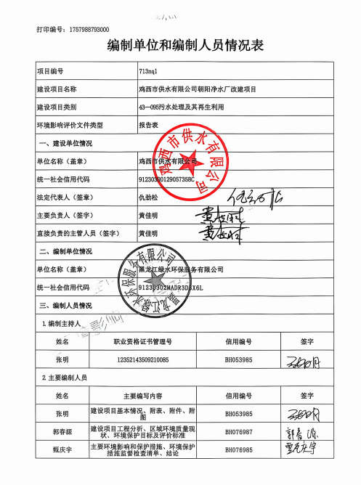

一、建设项目基本情况
建设项目名称 | 鸡西市供水有限公司朝阳净水厂改建项目
项目代码 | 无
建设单位联系人 | 王小刚 | 联系方式 | 16514058111
建设地点 | 黑龙江省鸡西市鸡冠区东环路南侧，北方热电厂西南侧
地理坐标 | （131度01分20.267秒，45度16分43.426秒）
国民经济  行业类别 | 4610自来水生产和供应 | 建设项目  行业类别 | 四十三、水的生产和供应业461自来水生产和供应（不含供应工程；不含村庄供应工程）
建设性质 | 新建（迁建）  改建  扩建  技术改造 | 建设项目  申报情形 | 首次申报项目  不予批准后再次申报项目  超五年重新审核项目  重大变动重新报批项目
项目审批（核准/  备案）部门（选填） | 无 | 项目审批（核准/  备案）文号（选填） | 无
总投资（万元） | 868.1 | 环保投资（万元） | 25
环保投资占比（%） | 3 | 施工工期 | 2026年9月—10月
是否开工建设 | 否  是： | 用地（用海）面积（m²） | 0
专项评价设置情况 | 根据《建设项目环境影响报告表编制技术指南（污染影响类）》可知，土壤、声环境及地下水不开展专项评价，本项目大气、地表水、环境风险、生态和海洋专项评价设置情况详见下表1-1。  表1-1本项目专项评价设置情况
  设置原则 | 本项目设置情况
  排放废气含有毒有害污染物、二噁英、苯并[a]芘、氰化物、氯气且厂界外500米范围内有环境空气保护目标的建设项目 | 本项目排放废气中不含有毒有害污染物、二噁英、苯并[a]芘、氰化物、氯气，不需设置大气专项评价。
  新增工业废水直排建设项目（槽罐车外送污水处理厂的除外）；新增废水直排的污水集中处理厂 | 本项目属于新增工业废水直排建设项目，需设置地表水专项评价。
  有毒有害和易燃易爆危险物质存储量超过临界量的建设项目 | 本项目无新增原辅材料，无新增环境风险物质。厂区现有风险物质为液氯和38%三氯化铁溶液，液氯最大存储量为2t，临界量为5t。38%三氯化铁溶液最大存储量为1t，临界量为200t。风险物质总计Q值0.405。风险物质最大储存量均未超过临界量，因此本项目无需设置环境风险专项评价。
  取水口下游500米范围内有重要水生生物的自然产卵场、索饵场、越冬场和洄游通道的新增河道取水的污染类建设项目 | 本项目不涉及河道取水，不需设置生态专项评价。
  直接向海排放污染物的海洋工程建设项目 | 本项目不属于海洋工程，不需设置海洋专项评价。
规划情况 | 无
规划环境影响  评价情况 | 无
规划及规划环境影响评价符合性分析 | 无
其他符合性分析 | 1、生态环境分区管控符合性分析  本项目位于黑龙江省鸡西市鸡冠区东环路南侧，北方热电厂西南侧，根据《黑龙江省人民政府关于实施“三线一单”生态环境分区管控的意见》（黑政发〔2020〕14号）、《鸡西市人民政府关于实施“三线一单”生态环境分区管控的意见》（鸡政发〔2021〕7号）、《鸡西市生态环境准入清单》（2023年版）和《鸡西市供水有限公司朝阳净水厂改建项目生态环境分区管控分析报告》，本项目与“生态环境分区管控”符合性如下：  （1）“一图”  根据《鸡西市供水有限公司朝阳净水厂改建项目生态环境分区管控分析报告》，项目与环境管控单元叠加图见图1-1。  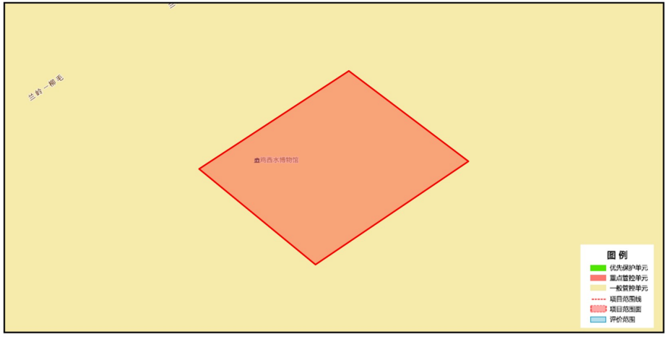  图1-1与环境管控单元叠加图  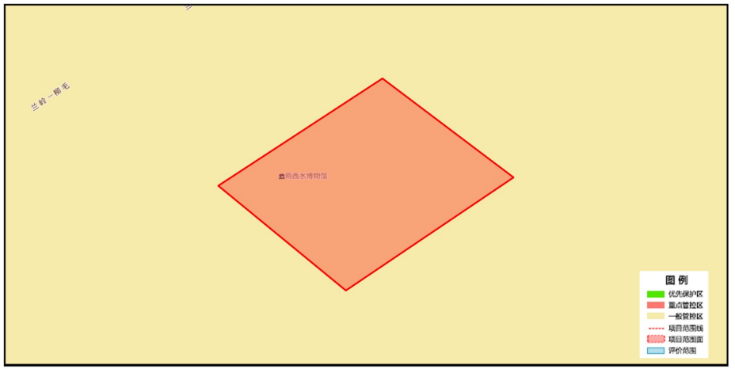  图1-2与地下水环境管控区叠加图  （2）“一表”  本项目与生态环境准入清单符合性情况见表1-2。  表1-2生态环境准入清单符合性分析  3）“一说明”  由上述分析可知，本项目的建设符合《鸡西市供水有限公司朝阳净水厂改建项目生态环境分区管控分析报告》中的要求。  根据黑龙江省生态环境分区管控数据应用平台查询的《生态环境分区管控分析报告》：  本项目与生态保护红线交集面积为0.00平方公里，占项目占地面积的0.00%。  与自然保护地整合优化方案数据交集面积为0.00平方公里，占项目占地面积的0.00%。保护地涉及等类型。与自然保护地（现状管理数据）交集面积为0.00平方公里，占项目占地面积的 0.00%。保护地涉及等类型。  与饮用水水源保护区交集面积为0.00平方公里，占项目占地面积的0.00%。与国家级水产种质资源保护区交集面积为0.00平方公里，占项目占地面积的0.00%。  与环境管控单元优先保护单元交集面积为0.00平方公里，占项目占地面积的 0.00%；与重点管控单元交集面积为0.09平方公里，占项目占地面积的100.00%；一般管控单元交集面积为0.00平方公里，占项目占地面积的0.00%。  与地下水环境优先保护区交集面积为0.00平方公里，占项目占地面积的0.00%；与地下水环境重点管控区交集面积为0.00平方公里，占项目占地面积的0.00%，与地下水环境一般管控区交集面积为0.09平方公里，占项目占地面积的100.00%。  本项目采取了有效、可行的污染治理措施，各项污染物均可达标排放，本项目建设对周围环境影响较小，因此本项目符合《鸡西市人民政府关于实施“三线一单”生态环境分区管控的意见》（鸡政发〔2021〕7号文件）中要求。  2、选址合理性分析  厂区北侧隔空地为红太村，东侧隔空地为朝阳一队，西侧及南侧均为空地。本项目所在地地势平坦，厂区地理位置交通便利，基础设施齐全，与周边环境协调。项目不在风景名胜区、自然保护区、水源保护区及其他需要特别保护的区域内，没有明显的环境制约因素，项目选址合理。  本项目不新增废气、不新增生活污水，净水工艺及污泥处理工艺不变。主要为沉淀池排泥水经絮凝、沉淀处理后满足《地表水环境质量标准》（GB3838-2002）表1中三类标准、悬浮物满足《污水综合排放标准》（GB8978-1996）一级标准，排入红光沟流入穆棱河。脱水污泥暂存污泥暂存库内，定期外运委托有资质单位处理。固体废物贮存、处置符合《一般工业固体废物贮存、处置场污染控制标准》（GB 18599-2020）。本项目各项污染物经过有效的污染治理措施后对环境影响较小，从环保的角度分析本项目的选址是合理的。  3、产业政策符合性  本项目属于《国民经济行业类别》（GB/T4754-2017）分类中的“D4610自来水生产和供应”。根据《产业结构调整指导目录》（2024年本），本项目属于“鼓励类：二十二、城镇基础设施-2、市政基础设施、城镇供排水工程及相关设备生产”。因此本项目与产业政策相符。  4、与《黑龙江省水污染防治条例》符合性分析  第十一条 新建、改建、扩建直接或者间接向水体排放污染物的建设项目和其他水上设施，应当依法进行环境影响评价，并符合国家、省、市（地）有关生态保护红线、环境质量底线、资源利用上线和生态环境准入清单的要求。第三十三条排放工业废水的企业应当采取有效措施，收集和处理产生的全部废水，防止污染环境。含有毒有害水污染物的工业废水应当分类收集和处理，不得稀释排放。第四十八条 禁止在饮用水水源一级保护区内新建、改建、扩建与供水设施和保护水源无关的建设项目；已建成的与供水设施和保护水源无关的建设项目，依照法律规定处理。  本项目不新增生活污水，反冲洗废水回收排入配水井与原水混合回用，不外排，沉淀池排泥水经絮凝、沉淀处理后满足《地表水环境质量标准》（GB3838-2002）表1中三类标准、悬浮物满足《污水综合排放标准》（GB8978-1996）一级标准，排入红光沟流入穆棱河。不会对地表水和地下水环境造成影响。本项目排污口不设置在饮用水水源保护区内，符合黑龙江省水污染防治条例中的要求。  5、与《中华人民共和国水污染防治法》符合性分析  表1-3与《中华人民共和国水污染防治法》符合性分析  6、与《鸡西市“十四五”生态环境保护规划》符合性分析  鸡西市“十四五”生态环境保护规划中提出：构建清洁低碳能源体系，实施终端用能清洁化替代。重点削减小型燃煤锅炉、民用散煤与农业用煤消费量。持续深化水污染治理。开展重点流域入河排污口排查整治。全面开展“一江、一湖、两库、三河”排污口排查（一江：乌苏里江，一湖：兴凯湖，两库：团山水库和哈达水库，三河：穆棱河、七虎林河、松阿察河），按照“取缔一批、规范一批、合并一批”工作原则，分类推进入河排污口规范整治，争取利用2～3年时间解决排污口超标或不稳定达标问题。  本项目供暖为电采暖，不涉及锅炉及燃料，符合规划中提出的“构建清洁低碳能源体系，实施终端用能清洁化替代”要求。项目排污口设置规范，排泥水上清液经处理后满足《地表水环境质量标准》（GB3838-2002）表1中三类标准、悬浮物满足《污水综合排放标准》（GB8978-1996）一级标准后排放。  7、《关于加强城市供水安全保障工作的通知》（建办城〔2022〕41号）符合性分析  《关于加强城市供水安全保障工作的通知》（建办城〔2022〕41号）中提出：自2023年4月1日起，城市供水全面执行《生活饮用水卫生标准》（GB 5749-2022）建立较为完善的城市供水全流程保障体系和基本健全的城市供水应急体系。各地要组织城市供水企业对照《生活饮用水卫生标准》（GB 5749-2022）要求，开展水厂净水工艺和出水水质达标能力复核。需要改造的，要按照国家和行业工程建设标准、卫生规范要求有序实施升级改造。要重点关注感官指标、消毒副产物指标、新增指标、限值加严指标以及水源水质潜在风险指标，当水源水质不能稳定达标或存在臭和味等不在水源水质标准内但会影响供水达标的物质时，应协调相关部门调整水源或根据需要增加预处理或深度处理工艺。  本项目建成后设计处理量及工艺等不变。朝阳净水厂设计供水量为15万m³/d，净水工艺为稳压配水井→机械搅拌混合池→折板絮凝池→侧向流斜板沉淀池→V型滤池→液氯消毒→清水池→送水泵房→用户。当水源水质不能稳定达标或存在臭和味等不在水源水质标准内但会影响供水达标的物质时，采用深度处理工艺后可满足《生活饮用水卫生标准》（GB5749-2022）要求，本项目的建设符合《关于加强城市供水安全保障工作的通知》（建办城〔2022〕41号）中的要求。  8、与《鸡西市国土空间总体规划（2021—2035年）》符合性分析  根据《鸡西市国土空间总体规划》（2021-2035）中科学划定“三区三线”情况，本项目与国土空间规划符合性分析见下表。  表1-4与鸡西市国土空间总体规划符合性分析  - 与《污泥无害化处理和资源化利用实施方案》符合性分析  《污泥无害化处理和资源化利用实施方案》中提出：“（ 三 ）规范污泥处理方式 ；（ 四 ）积极推广污泥土地利用 ；（五）合理压减污泥填埋规模；（ 六 ）有序推进污泥焚烧处理；（ 七 ）推广能量和物质回收利用 。”  本项目经容压一体化污泥深度脱水工艺处理后，脱水污泥暂存污泥暂存库内，定期外运委托有资质单位（鸡西聚邦环境科技有限公司），进行无害化焚烧处置。脱水污泥含水率为60%。故本项目符合《污泥无害化处理和资源化利用实施方案》中要求。
  一、生态保护红线
  根据《鸡西市供水有限公司朝阳净水厂改建项目生态环境分区管控分析报告》，本项目不涉及生态保护红线。
  二、环境质量底线
  环境质量底线是国家和地方设置的大气、水和土壤环境质量目标，也是改善环境质量的基准线。项目环境影响评价应对照区域环境质量目标，深入分析预测项目建设对环境质量的影响，强化污染防治措施和污染物排放控制要求。
  1、大气环境
  根据《2025年黑龙江省生态环境质量状况》，2025年鸡西市空气基本污染物中PM_{2.5}、PM₁₀、SO₂、NO₂年平均质量浓度及CO第95百分位数日平均浓度、O₃第90百分位数8h平均质量浓度均满足《环境空气质量标准》（GB3095-2026）中过渡期二级标准，因此判定本项目区域环境空气质量为达标区。
  本项目为净水厂项目，本项目不新增废气。净水厂现有工程生产过程中不会排放生产废气，加氯间仅有少量游离的Cl产生；在污泥处理区的贮泥池、浓缩池、污泥浓缩脱水间、污泥暂存库等会产生轻微的臭味，因比较轻微，且本工程稳压配水间通风次数为2次/h，设置1台轴流通风机。滤池间通风次数为3次/h, 设置2台轴流通风机。加氯、加药间通风次数为8次h，设置6台轴流通风机。污泥脱水间（包括污泥暂存库）通风次数为8次/h，设置5台轴流通风机。经上述措施，同时加强室内通风及厂区绿化隔离稀释；食堂油烟经油烟净化器（处理效率75%）处理后由专用烟道高于楼顶排放，对周围环境影响较小，不会改变区域大气环境质量现状，因此，符合大气环境质量底线要求。
  2、水环境
  本项目区域地表水体为穆棱河。根据《黑龙江省生态环境厅 黑龙江省财政厅关于 印发《黑龙江省水环境生态补偿办法》的通知》（黑环发〔2024〕22 号），穆棱河碱场桥、知一桥、穆棱河河口内断面均达到Ⅲ类水质类别标准。
  本项目不新增生活污水，反冲洗废水回收排入配水井与原水混合回用，不外排，沉淀池排泥水经絮凝、沉淀处理后满足《地表水环境质量标准》（GB3838-2002）表1中三类标准、悬浮物满足《污水综合排放标准》（GB8978-1996）一级标准，排入红光沟流入穆棱河，不会对地表水和地下水环境造成影响，符合水环境质量底线要求。
  3、声环境
  根据《2025年黑龙江省生态环境质量状况》数据可知，2025年鸡西市区域昼间声环境质量为二级，等效声级为53.2dB(A）；道路交通昼间声环境质量为一级，等效声级为64.7dB(A）。本项目厂界外50米范围内无声环境保护目标。本项目采用低噪声设备、厂房隔声、基础减振等措施。不会对周边声环境造成影响，因此符合声环境质量底线要求。
  本项目运营期各类污染物经环境保护措施治理后均可达标排放，对区域环境造成的不利影响较小，不会改变区域环境质量现状，因此，本项目符合环境质量底线要求。
  三、资源利用上线
  本项目为自来水供应项目，水资源消耗主要用于城市供应，项目运行中会消耗一定的水资源和电力资源，不会突破区域的资源利用上线，本项目符合资源利用上线要求。
  四、环境准入清单
  环境管控单元名称 | 鸡冠水环境工业污染重点管控区
  环境管控单元编码 | ZH23030220004
  管控单元类别 | 重点管控单元
  管控要求 |  | 项目符合性分析
  空间布局约束 | 1.同时执行：（1）区域内严格控制高耗水、高污染行业发展。（2）加快淘汰落后产能，大力推进产业结构调整和优化升级。（3）根据水资源和水环境承载能力，以水定城、以水定地、以水定人、以水定产。2.大气环境布局敏感重点管控区同时执行（1）严控“ 两高”行业产能。严格执行钢铁、水泥、平板玻璃等行业产能置换实施办法。（2）利用水泥窑协同处置城市生活垃圾、危险废弃物、电石渣等固废伴生水泥项 目，必须依托现有 新型干法水泥熟料生产线进行不扩产能改造。 | 本项目为自来水供应项目，不属于空间布局约束中管控的行业类别。
  污染物排放管控 | 1.同时执行：（1）新建、改建和扩建项目应当优先采用资源利用率高以及污染物产生量少的清洁生产技术、工艺 和设备。（2）集中治理工业集聚区内工业废水，区内工业废水必须经预处理达到集中处理要求后，方可进入污水集中处理设施。新建、升级工业集聚区应同步规划和建设污水、垃圾集中处理等污染治理设施。2.大气环境布局敏感重点管控区同时执行（1）对以煤、石焦油、渣油、重油等为燃料的锅炉和工业炉窑 ，加快使用清洁低碳能源以及工厂余 热、电力热力等进行替代。（2）到2025年，在用65蒸吨/小时以上的燃煤锅炉（含电力）实现超低排放，钢铁企业基本实现超低排放。 | 本项目不涉及燃料使用，排泥水经压滤处理后排放。
  环境风险  防控 | 1.排放《有毒有害水污染物名录》所列有毒有害水污染物的企业事业单位和其他生产经营者，应当对 排污 口和周边环境进行监测，评估环境风险，排查环境安全隐患，并公开有毒有害水污染物信息，采取有效措施防范环境风险。  2.大气环境布局敏感重点管控区同时执行禁止在居民区、学校、医疗和养老机构等周边新建有色金属 冶炼、焦化等行业企业。 | 不涉及
  资源利用  效率要求 | 1.高污染燃料禁燃区同时执行（1）在禁燃区内，禁止销售、燃用高污染燃料；禁止新建、扩建燃用高污染燃料的设施， 已建成的， 应当在城市人民政府规定的期限内改用天然气、页岩气、液化石油气、电或者其他清洁能源。  （2）城市建设应当统筹规划，在燃煤供热地区，推进热电联产和集中供热。在集中供热管网覆盖地 区，禁止新建、扩建分散燃煤供热锅炉；已建成的不能达标排放的燃煤供热锅炉，应当在城市人民政 府规定的期限内拆除 | 本项目供暖为电采暖，不涉及燃料使用。
  环境管控区名称 | 鸡冠区地下水环境一般管控区
  环境管控区编码 | YS2303026310001
  管控区类型 | 一般管控区
  管控要求 |  | 符合性分析
  环境风险管控 | 1.土壤污染重点监管单位应当履行下列义务：（一）严格控  制有毒有害物质排放，并按年度向生态环境主管部门报告排放情况；（二）建立土壤污染隐患排查制度，保证持续有效防止有毒有害物质渗漏、流失、扬散；（三）制定、实施自  行监测方案，并将监测数据报生态环境主管部门。 2.重点单位新、改、扩建项目地下储罐储存有毒有害物质的，应当在项目投入生产或者使用之前，将地下储罐的信息报所在地设  区的市级生态环境主管部门备案。 3.重点单位应当建立土壤和地下水污染隐患排查治理制度，定期对重点区域、重点设施开展隐患排查。发现污染隐患的，应当制定整改方案，及  时采取技术、管理措施消除隐患。隐患排查、治理情况应当如实记录并建立档案。重点区域包括涉及有毒有害物质的生产区，原材料及固体废物的堆存区、储放区和转运区等；重  点设施包括涉及有毒有害物质的地下储罐、地下管线，以及污染治理设施等。4.化学品生产企业以及工业集聚区、矿山开采区、尾矿库、危险废物处置场、垃圾填埋场等的运营、管理单位，应当采取防渗漏等措施，并建设地下水水质监测井进行监测，防止地下水污染。5.重点单位通过新、改、扩建项目的土壤和地下水环境现状调查，发现项目用地污染物含量超过国家或者地方有关建设用地土壤污染风险管控标准的，土地使用权人或者污染责任人应当参照污染地块土壤环境管理有关规定开展详细调查、风险评估、风险管控、治理与修复等活动。 | 本项目不属于土壤污染重点监管单位。
  序号 | 相关要求 | 项目情况 | 是否符合
  1 | 第六十四条：在饮用水水源保护区内，禁止设置排污口。 | 项目入河排污口位置不在饮用水水源保护区内。 | 符合
  2 | 第六十五条：禁止在饮用水水源一级保护区内新建、改建、扩建与供水设施和保护水源无关的建设项目；已建成的与供水设施和保护水源无关的建设项目，由县级以上人民政府责令拆除或者关闭。禁止在饮用水水源一级保护区内从事网箱养殖、旅游、游泳、垂钓或者其他可能污染饮用水水体的活动。 | 项目属于自来水生产和供应工程，属于供水设施，项目不属于网箱养殖、旅游、游泳、垂钓或者其他可能污染饮用水水体的活动。 | 符合
  3 | 第六十六条：禁止在饮用水水源二级保护区内新建、改建、扩建排放污染物的建设项目；已建成的排放污染物的建设项目，由县级以上人民政府责令拆除或者关闭。在饮用水水源二级保护区内从事网箱养殖、旅游等活动的，应当按照规定采取措施，防止污染饮用水水体。 | 本项目为自来水供应项目，排污口位置不在饮用水水源保护区内。 | 符合
  规划成果 | 项目内容 | 符合性
  [优先划定耕地和永久基本农田保护红线]落实国家下达的耕地和永久基本农田保护任务，以“应划尽划、应保尽保”为划定原则，将可以长期稳定利用耕地优先划入永久基本农田实行特殊保护。全市划定耕地保有量不低于10222.40平方公里（1533.36万亩），占全市国土面积45.45%。划定永久基本农田8473.33平方公里（1271.00万亩），占全市域国土面积的37.67%。 | 本项目用地不涉及耕地及永久基本农田，不会对农业造成影响。 | 符合
  [科学划定生态保护红线]整合优化自然保护地、重要水源涵养、生物多样性维护、水土保持、防风固沙等生态系统服务功能极重要区域和水土流失、土地沙化等生态极脆弱区域，以及具有潜在重要生态价值的生态空间，划入生态保护红线范围内。全市划定生态保护红线5023.14平方公里，占市域总面积的22.33%。 | 本项目用地未处于生态保护红线范围内，周围不存在自然保护区等生态敏感区。 | 符合
  [合理划定城镇开发边界]在国土空间规划中城镇开发边界是一定时期内因城镇发展需要，可以集中进行城镇开发建设，完善城镇功能、提升空间品质的区域边界，涉及城市、建制镇以及各类开发区等。防止城镇无序建设与蔓延发展，促进城镇空间集约高效、紧凑布局。至2035年，全市落实上级下达的建设用地规模，结合城镇开发边界实际可建设空间合理框定全市建设用地总规模，总规模控制在195.30平方公里以内。 | 本项目符合城镇发展需要。 | 符合

二、建设项目工程分析
建设内容 | 1、建设内容及规模  现有工程鸡西市供水有限公司建设鸡西市朝阳净水厂一座、供水管线39km、加压泵站二座、改造加压泵站一座以及与之配套的其他工程。取水取自兴凯湖。朝阳净水厂位于黑龙江省鸡西市鸡冠区东环路南侧，北方热电厂西南侧。净水厂占地面积8155m²，主要工程内容包括稳压配水井、加药加氯间、净化间、清水池、吸水井及送水泵房，综合楼、机修仓库、污泥处理间等建构筑物，设计供水量为15万m³/d，净水工艺为稳压配水井→机械搅拌混合池→折板絮凝池→侧向流斜板沉淀池→V型滤池→液氯消毒→清水池→送水泵房→用户。供水水质符合《生活饮用水卫生标准》（GB5749-2022）要求，水厂建成后负责鸡冠低压区、鸡冠部分高压区和鸡冠工业园区、立新矿、恒山区供水。净水厂污泥处理采用“容压一体化污泥深度脱水”处理工艺，现有工程排泥水、滤池反冲洗废水进入废水回收池排入配水井重新处理不外排；生活污水经厂区化粪池沉淀处理后经厂区排水管道进入市政管网，最终排至鸡西市鸡冠区污水处理厂达到《城镇污水处理厂污染物排放标准》（GB18918-2002）中一级A标准后排入红光沟流入穆棱河。  企业运行至今，反冲洗废水和沉淀池排泥水回收利用后，直接影响净化效果，反冲洗水和沉淀池排泥水中的物质多是絮凝沉淀无法净化的，也就是说常规净化手段无法去除的物质，又重新回到净化系统，虽然在节水方面达到目的了，但由于难净化物质的增多、富集，又会造成投剂量、用电费用的增加，得不偿失。排泥水在处理过程中使用的药剂在水中残留量比较大，回收到稳压配水井后会与聚氯化铝直接反应，降低其净化效果，增加制水成本。故本项目将沉淀池排泥水经絮凝、沉淀处理后，由回收利用改为排入红光沟流入穆棱河。  本项目将沉淀池排泥水经絮凝、沉淀处理后满足《地表水环境质量标准》（GB3838-2002）表1中三类标准、悬浮物满足《污水综合排放标准》（GB8978-1996）一级标准，排入红光沟流入穆棱河。本项目无新增占地面积，本次改建建设内容为利用原有1座入河排污口及原有排污管线，管线长度约为520m，污水经管道排入红光沟流入穆棱河。入河排污口位于鸡西市鸡冠区鸡西北方热电厂北侧，地理坐标为：经度为131.015052°，纬度为45.281099°。排放方式为间歇式，排污口排放的废水为排泥水经絮凝、沉淀处理后的上清液。排污口材质为Ⅱ级钢筋混凝土管，管径为DN1500；污泥脱水间内由于部分设备老化，本次将更换污泥脱水间设备，污泥脱水工艺不变，脱水污泥由运至鸡西市垃圾填埋场处理改为暂存污泥暂存库内，定期外运委托有资质单位处理。本项目建成后设计处理量仍为15万m³/d。具体工程组成见下表。  表2-1本项目工程组成一览表  2、主要产品及产能  本项目产品及产能不变。主要产品方案详见表2-2。  表2-2主要产品及产能  3、主要设备  本项目主要设备见表2-3。  表2-3主要设备一览表  4、原辅材料  本项目主要原辅材料不变。  表2-4原辅材料消耗一览表  PAC理化性质：聚合氯化铝，是一种水溶性无机高分子聚合物，英文缩写为PAC。通常也称作净水剂或混凝剂，它是介于AlCl₃和Al(OH)₃之间的一种水溶性无机高分子聚合物，化学通式为[Al₂(OH)nCl6-nlm]其中m代表聚合程度，n表示PAC产品的中性程度。具有喷雾干燥稳定性好，适应水域宽，水解速度快，吸附能力强等特点。  PAM理化性质：聚丙烯酰胺，该物质的分子能与分散于溶液中的悬浮粒子架桥吸附，有着极强的絮凝作用。密度为1.3g/cm³。PAM在50-60°C下溶于水，水解度为5%-35%，也溶于乙酸、丙酸、氯代乙酸、乙二醇、甘油和胺等有机溶剂。  活化硅酸理化性质：通常为无色或微乳白色、半透明的黏稠液体。属于亚稳态体系。其活性会随时间而变化（聚合度持续增加），最终会不可逆地凝胶化成冻状的硅胶。因此必须现配现用，储存期通常很短（几小时到几天），受温度、浓度和pH影响极大。组成复杂性：是单硅酸（H₄SiO₄）、低聚硅酸、胶体二氧化硅颗粒的混合物。其有效成分主要是带有活性硅羟基（-Si-OH）的聚合体。表面带有负电荷。这是由于硅羟基在水溶液中电离（Si-OH → Si-O⁻ + H⁺）所致。聚合反应：在活化后，溶液中的硅酸分子会持续发生缩聚反应（-Si-OH + HO-Si- → -Si-O-Si- + H₂O），分子量和聚合度不断增加，粘度也随之上升，直至凝胶。其活性硅羟基能与水中的重金属离子（如Al³⁺、Fe³⁺）氢氧化物胶体、以及带正电的有机胶体发生吸附、架桥和电中和作用。  液氯理化性质：沸点-34.05℃（在常压下）。这意味着在常温下，一旦从容器中释放，液氯会迅速气化为氯气，体积急剧膨胀（约膨胀460倍）。熔点-100.98℃。液态密度（在0℃）约 1.468 g/cm³，比水重。气体密度（空气=1）约 2.48，比空气重得多。这意味着泄漏的氯气会积聚在低洼处、地面、沟渠、地下室，不易扩散，大大增加了吸入风险。溶解性：可溶于水，在常温常压下，1体积水约能溶解2体积氯气，形成“氯水”。氯水是淡黄绿色溶液，其中部分氯气与水反应生成盐酸和次氯酸。临界温度144℃，在此温度以上，无论加多大压力都无法使氯气液化。氯是一种强氧化剂，能与许多金属和非金属直接反应。与金属：如与钠、铁、铜等反应生成氯化物（干燥氯气与铁反应缓慢，但潮湿氯气因生成酸而腐蚀性极强）。与非金属：如与磷、硫等反应。与水的反应：Cl₂ + H₂O ⇌ HCl + HClO（次氯酸）。次氯酸不稳定，易分解释放出氧气，因此氯水具有漂白和杀菌消毒作用。与碱的反应：生成氯化物和次氯酸盐（冷却条件下）或氯酸盐（加热条件下），这是工业上吸收和处理氯气的基础。与有机物反应：能与许多有机物发生取代反应或加成反应。危险性：与某些有机物（如烃类、醇类、醚类）接触可能发生剧烈反应，甚至引起火灾爆炸。  38%三氯化铁溶液理化性质：通常为深红棕色至黑褐色、黏稠的透明或微浊液体。有轻微的刺激性盐酸气味。密度约 1.42 - 1.45 g/cm³（在20°C时）。具体数值随浓度和纯度略有变化。因浓度高，其冰点较低，通常在 -20°C 以下，不易冻结。沸点约为 108 - 110°C（因浓度高，接近共沸组成）。加热会分解并释放氯化氢气体。强酸性，1%水溶液的pH值约为0.5-1.0。38%原液的pH值极低，腐蚀性极强。三氯化铁在水中极易溶解，38%是其高浓度水溶液形式，能与水以任意比例互溶，稀释时放热。溶液中Fe³⁺会强烈水解，生成氢氧化铁胶体和盐酸，使溶液呈强酸性。因此，长期放置或稀释时，会产生沉淀或浑浊。三价铁离子（Fe³⁺）是中等强度的氧化剂，可以氧化许多金属（如铜、铁）、碘化物（KI）、亚硫酸盐等。稀释或加热会加速水解，产生碱式氯化铁或氢氧化铁沉淀。由于其强酸性和氧化性，对大多数金属（尤其是钢铁、铝、铜）有极强的腐蚀性。但对某些耐腐蚀材料如玻璃、陶瓷、聚四氟乙烯（PTFE）、聚乙烯（PE）和某些特种合金（如哈氏合金）腐蚀性较弱。  5、劳动定员及工作制度  本项目无新增劳动定员，全厂劳动定员共54人，年工作天数为365天，工作时间为24小时，2班制，每班12小时。  6、公用工程  （1）给水  ①生活用水  本项目无新增劳动定员，故无新增生活用水。  ②滤池反冲洗废水  根据《排放源统计调查产排污核算方法和系数手册》“4610自来水生产和供应行业系数手册”中采用混凝沉淀过滤消毒工艺，日生产规模5万-30万吨自来水厂的工业废水量为4.36×10⁻²吨/吨－产品，本项目水厂工程制水能力为15万m³/d，则废水产生量为6540m³/d（2387100m³/a）。根据论文《自来水厂滤池反冲洗水的回用》，滤池反冲洗水一般为沉淀池排泥水的5～10倍，本项目取8倍，排泥水的产生量为726.6m³/d，滤池反冲洗废水量为5813.4m³/d。  （2）排水  ①生活污水  本项目无新增劳动定员，故无新增生活污水。  ②滤池反冲洗废水  反冲洗废水回收排入配水井与原水混合回用，不外排。  ③排泥水上清液  根据《排放源统计调查产排污核算方法和系数手册》“4610自来水生产和供应行业系数手册”中采用混凝沉淀过滤消毒工艺，日生产规模5万-30万吨自来水厂的工业废水量为4.36×10⁻²吨/吨－产品，本项目水厂工程制水能力为15万t/d，则废水产生量为6540m³/d（2387100m³/a）。根据论文《自来水厂滤池反冲洗水的回用》，滤池反冲洗水一般为沉淀池排泥水的5～10倍，本项目取8倍，则排泥水的产生量为726.6m³/d。  排泥水经污泥处理间絮凝、压滤处理后满足《地表水环境质量标准》（GB3838-2002）表1中三类标准、悬浮物满足《污水综合排放标准》（GB8978-1996）一级标准，排入红光沟流入穆棱河，根据建设单位提供信息，原泥含水率为99%，压滤后的污泥含水率为60%，污泥密度近似按水密度1000kg/m³核算，则污泥量约为18.161t/d，则排泥水上清液为708.435t/d。  图2-1本项目建成后全厂水平衡图（单位：t/d）  （3）供热供暖：  本项目生产不用热，厂区供暖采用电采暖。  7、本项目平面布置  本项目采用工艺流程就近原则合理布置。厂区出入口满足消防及运输车辆的通行，出入口处有供人员集散用的空地。同时按照建筑环境关系的原则，对建筑布局、道路、绿化进行了综合性的场地设计，出入口位于厂区北侧，出入口道路连接006乡道，厂区内西侧由北向南依次为办公楼、净水间、加氯加药间及配水井间，厂区内中部北侧为污泥脱水间，厂区内东侧由北向南依次为食堂车库仓库、换热站、送水泵房及变电所。  厂区布置力求实用、便捷、规整、美观，充分满足本项目的实际需求。本项目综合考虑厂区供电等基础设施的建设，生产流程顺畅，物流运输路线合理，满足消防安全等要求。厂区平面布置功能区明确，交通便利，建筑构筑物布置规范，本项目平面布置合理。  8、环保投资  根据企业企业提供本项目总投资868.1万元，其中环保投资25万元，占总投资的3%，详见表2-5。  表2-5环保投资一览表
  建设内容 |  | 建设规模及内容 | 备注
  主体工程 | 排泥水排放工程 | 本项目将沉淀池排泥水经絮凝、沉淀处理后，由回收利用改为排入红光沟流入穆棱河。依托原有入河排污口及排水管线，入河排污口位于鸡西市鸡冠区鸡西北方热电厂北侧，地理坐标为：经度为131.015052°，纬度为45.281099°。入河方式为暗管进明渠，污水排放方式为间歇性排放。排污口材质为Ⅱ级钢筋混凝土管，排污管线长度约为520m，管径为1m。 | 入河排污口依托，排泥水排放去向改建
  主体工程 | 污泥脱水间 | 污泥脱水间厂房不变，由于污泥脱水间部分设备老化，本项目污泥脱水间内仅更换污泥脱水设备，污泥处理工艺不变，采用容压一体化污泥深度脱水技术。 | 厂房依托  设备更换
  储运  工程 | 污泥暂存库 | 位于污泥脱水间内，面积约80m²，最大存储量为200t，用于存储脱水后污泥。 | 新建
  储运  工程 | 加氯加药间 | 厂区现有加氯加药间，建筑面积756m²，内存液氯（氯瓶存储，设有安全阀）、38%三氯化铁溶液（密闭桶装）、硅酸钠（密封桶装）、PAC（密封袋装）、PAM（密封桶装）。所有药剂的最大贮存量为12t/a。 | 依托
  公用工程 | 供水 | 生产、生活用水由厂区供给 | 依托
  公用工程 | 排水 | 净水厂现有生活污水经厂区化粪池沉淀处理后进入市政管网，最终排至鸡西市鸡冠区污水处理厂达到《城镇污水处理厂污染物排放标准》（GB18918-2002）中一级A标准后排入穆棱河。本项目不新增生活污水。 | 依托
  公用工程 | 排水 | 反冲洗废水回收排入配水井与原水混合回用，不外排 | 依托
  公用工程 | 排水 | 沉淀池排泥水经絮凝、沉淀处理后满足《地表水环境质量标准》（GB3838-2002）表1中三类标准、悬浮物满足《污水综合排放标准》（GB8978-1996）一级标准，排入红光沟流入穆棱河。 | 改建
  公用工程 | 供热/暖 | 本工程取暖为电采暖 | 依托
  公用工程 | 供电 | 市政供电 | 依托
  环保工程 | 废气 | 本项目不新增废气，净水厂生产过程中不会排放生产废气，加氯间仅有少量游离的Cl产生；在污泥处理区的贮泥池、浓缩池、污泥浓缩脱水间、污泥暂存库等会产生轻微的臭味，因比较轻微，且本工程稳压配水间通风次数为2次/h，设置1台轴流通风机。滤池间通风次数为3次/h, 设置2台轴流通风机。加氯、加药间通风次数为8次h，设置6台轴流通风机。污泥脱水间（包括污泥暂存库）通风次数为8次/h，设置5台轴流通风机。经上述措施，同时加强室内通风及厂区绿化隔离稀释，游离氯厂界浓度可满足《大气污染物综合排放标准》 (GB16297-1996）中无组织排放监控浓度限值要求，氨、硫化氢、臭气浓度满足《恶臭污染物排放标准》 (GB14554-93) 表一限值要求；食堂油烟经油烟净化器（处理效率75%）处理后由专用烟道高于楼顶排放，油烟排放满足《饮食业油烟排放标准》（试行GB18483-2001）中最高允许排放浓度2.0mg/m³。 | 依托
  环保工程 | 废水 | 净水厂现有生活污水经厂区化粪池沉淀处理后进入市政管网，最终排至鸡西市鸡冠区污水处理厂达到《城镇污水处理厂污染物排放标准》（GB18918-2002）中一级A标准后排入穆棱河。本项目不新增生活污水。 | 依托
  环保工程 | 废水 | 反冲洗废水回收排入配水井与原水混合回用，不外排 | 依托
  环保工程 | 废水 | 沉淀池排泥水经絮凝、沉淀处理后满足《地表水环境质量标准》（GB3838-2002）表1中三类标准、悬浮物满足《污水综合排放标准》（GB8978-1996）一级标准，排入红光沟流入穆棱河。 | 改建
  环保工程 | 噪声 | 本项目采用低噪声设备、厂房隔声、基础减振等措施。厂界噪声满足《工业企业厂界环境噪声排放标准》（GB12348-2008）表1中2类标准要求。 | 依托
  环保工程 | 固废 | 净水厂现有生活垃圾委托环卫部门统一处置。 | 依托
  环保工程 | 固废 | 本项目不新增生活垃圾，脱水污泥暂存污泥暂存库内，定期外运委托有资质单位处理。 | 改建
  环保工程 | 防渗 | 本项目依托现有工程防渗措施，加氯加药间地面进行重点防渗，防渗措施应满足《环境影响评价技术导则地下水环境》（HJ 610—2016）中等效黏土防渗层Mb≥6.0m，渗透系数K≤1×10⁻⁷cm/s。同时采取截流措施，避免进入外环境；定期检查药剂及液氯瓶装是否完整无损。防渗化粪池采取一般防渗要求，防渗技术要求达到等效粘土防渗层Mb≥1.5m，K≤1×10⁻⁷cm/s。厂区其他区域为简单防渗，进行一般地面硬化。 | 依托
  序号 | 产品名称 | 现有工程产量 | 本项目产量 | 全厂产量 | 单位 | 备注
  1 | 自来水 | 150000 | 0 | 150000 | t/d | /
  序号 | 设备名称 | 规格/型号 | 数量 | 单位 | 备注
  1 | 叠螺污泥浓缩机 | N=14.2kw | 2 | 台 | 新建
  2 | 污泥调理罐搅拌器 | N=5.5kw | 4 | 套 | 新建
  3 | 浓缩机进泥泵 | 120-240m3/h，H=22-27m，N=37kw | 2 | 套 | 新建
  4 | 高压隔膜压滤机 | XMAZGS600/2000-UF，N=23.35kw | 3 | 台 | 新建
  5 | 机下皮带输送机 | N=5.5kw | 3 | 套 | 新建
  6 | 汇总输送机+倾斜 | N=7.5kw | 1 | 台 | 新建
  7 | 大倾角皮带机 | N=5.5kw | 1 | 台 | 新建
  8 | 压滤机进泥柱塞泵 | Q=80m³/h，P=1.6Mpa，N=37kw | 3 | 台 | 新建
  9 | 压榨泵 | Q=20m³/h，H=160m，N=15kw | 3 | 台 | 新建
  10 | 吹风用空压机 | Q=7.8m³/分钟，P=0.8Mpa，N=45kw | 1 | 台 | 新建
  11 | 微热再生吸干机 | Q=1.2m³/分钟，P=0.8Mpa，N=0.44kw | 1 | 台 | 新建
  12 | 铁盐加药泵 | Q=6m³/h，H=15m，N=1.5kw | 2 | 台 | 新建
  13 | 铁盐卸药泵 | Q=30m³/h，P=0.2Mpa，N=5.5kw | 1 | 台 | 新建
  14 | PAM加药泵 | Q=6m3/h，H=30m，N=2.2kw | 2 | 台 | 新建
  15 | 洗布泵 | Q=20m³/h，H=400m，N=18.5+18.5kw | 2 | 组 | 新建
  16 | PAM制备 | Q=4m³/h，N=2.7kw | 1 | 台 | 利旧
  17 | PAM制备 | Q=8m³/h，N=5.2kw | 1 | 台 | 利旧
  18 | 一体式高压带式脱水机 | 处理能力400~600kg·Ds/h | 1 | 台 | 利旧
  19 | 冲洗水泵 | Q=34m³/h，H=57m | 1 | 台 | 利旧
  20 | 1#出泥螺旋输送机 | 输送能力5t/h，L=9m | 1 | 台 | 利旧
  21 | 2#出泥螺旋输送机 | 输送能力5t/h，L=4m | 1 | 台 | 利旧
  22 | 入河排污口 | 管径为DN1500 | 0 | 座 | 利旧
  23 | 排污水管道 | 520m | 0 | 条 | 利旧
  序号 | 原辅材料名称 | 用量 | 贮存能力 | 单位 | 备注
  1 | 活化硅酸 | 10（硅酸钠） | 2 | t/a | 外购
  2 | PAC（聚合氯化铝） | 115 | 5 | t/a | 外购
  3 | 液氯 | 13 | 2 | t/a | 外购
  4 | PAM | 3 | 2 | t/a | 外购
  5 | 38%三氯化铁溶液 | 2 | 1 | t/a | 外购
  序号 | 处理项目 | 处理措施 | 投资（万元）
  1 | 噪声 | 选用低噪声设备、基础减振措施 | 5
  2 | 固废 | 污泥暂存库 | 5
  3 | 环境管理 | 厂区环境管理 | 4
  4 | 监测费用 | 废水监测 | 6
  5 | 环保设施运营及维护 |  | 5
  环保投资（万元） |  |  | 25
  总投资（万元） |  |  | 868.1
  占总投资比例（%） |  |  | 3%
工艺流程和产排污环节 | - 施工期工艺流程分析  本项目无新增占地面积，本次利用原有1座入河排污口及原有排污管线；更换污泥脱水间设备，更换下来的老旧设备外售；在现有污泥脱水间内新建一座污泥暂存库，施工活动全部在既有构筑物内部进行，不新增占地。项目建设周期较短，对周围环境影响较小，施工期影响在施工结束后自然消除。  图2-2施工期工艺流程和排污节点示意图  二、运营期工艺流程分析  图2-3净水工艺及污泥处理工艺流程及产污环节图  工艺流程简述：  净水厂原水经取水泵房提升后送至厂区内的配水井稳压，经加碱式氯化铝和活化硅酸 后进入折板絮凝池，斜板沉淀池和V型滤池净化后加氯消毒进入清水池泵入市政给水管网。  本项目采用容压一体化污泥深度脱水技术，沉淀过程中产生的排泥水进入排泥池，将原生污泥（含水率为99%）经叠螺式污泥浓缩系统浓缩后，在污泥反应罐中与三氯化铁调理剂、固化剂快速有效地混合均匀，使出料污泥达到改性要求，改性后的污泥再用高压泵送至高压隔膜压滤机，由高压油泵提供强压压缩滤板之间空隙内的污泥，使滤板之间空隙内的污泥再次压滤，得到含水率为60%以下的块状泥饼。污泥暂存污泥暂存库内，定期外运委托有资质单位处理。反冲洗废水回收排入配水井与原水混合回用，不外排，排泥水上清液满足《地表水环境质量标准》（GB3838-2002）表1中三类标准、悬浮物满足《污水综合排放标准》（GB8978-1996）一级标准后，排入红光沟流入穆棱河。  生产过程中产污如下：  废气：净水厂废气主要为污泥脱水间产生的少量恶臭气体、加氯间产生少量氯气、食堂油烟。  废水：净水厂废水为生活污水、滤池反冲洗废水、排泥水。  噪声：净水厂噪声主要来自生产设备运行时产生的噪声。  固废：净水厂固废主要为生活垃圾、污泥。  本项目运营期工程主要排污节点见表2-6。  表2-6本项目建成后全厂运营期工程主要排污节点一览表
  项目 | 污染源 | 污染物 | 排放特点 | 治理措施
  废气 | 生产废气 | 氨、硫化氢、臭气浓度、氯气 | 连续 | 净水厂生产过程中不会排放生产废气，加氯间仅有少量游离的Cl产生；在污泥处理区的贮泥池、浓缩池、污泥浓缩脱水间、污泥暂存库等会产生轻微的臭味，因比较轻微，且本工程稳压配水间通风次数为2次/h，设置1台轴流通风机。滤池间通风次数为3次/h, 设置2台轴流通风机。加氯、加药间通风次数为8次h，设置6台轴流通风机。污泥脱水间（包括污泥暂存库）污泥暂存库通风次数为8次/h，设置5台轴流通风机。经上述措施，同时加强室内通风及厂区绿化隔离稀释，游离氯厂界浓度可满足《大气污染物综合排放标准》 (GB16297-1996）中无组织排放监控浓度限值要求，氨、硫化氢、臭气浓度满足《恶臭污染物排放标准》 (GB14554-93) 表一限值要求。
  废气 | 食堂 | 油烟 | 连续 | 食堂油烟经油烟净化器（处理效率75%）处理后由专用烟道高于楼顶排放，油烟排放满足《饮食业油烟排放标准》（试行GB18483-2001）中最高允许排放浓度2.0mg/m³。
  废水 | 生活污水 | COD、氨氮、SS、pH、BOD₅ | 间断 | 生活污水经厂区化粪池沉淀处理后进入市政管网，最终排至鸡西市鸡冠区污水处理厂达到《城镇污水处理厂污染物排放标准》（GB18918-2002）中一级A标准后排入穆棱河。
  废水 | 滤池反冲洗废水 | SS | 间断 | 反冲洗废水回收排入配水井与原水混合回用，不外排。
  废水 | 排泥水 | COD、BOD₅、氨氮、SS | 间断 | 沉淀池排泥水经絮凝、沉淀处理后满足《地表水环境质量标准》（GB3838-2002）表1中三类标准、悬浮物满足《污水综合排放标准》（GB8978-1996）一级标准，排入红光沟流入穆棱河。
  噪声 | 设备运行 | 噪声 | 连续 | 选取低噪声设备，采取减振、隔声等
  固体废物 | 员工 | 生活垃圾 | 间断 | 委托环卫部门统一处理
  固体废物 | 生产 | 脱水污泥 | 间断 | 暂存污泥暂存库内，定期外运委托有资质单位处理。
与项目有关的原有环境污染问题 | 现有工程鸡西市供水有限公司建设鸡西市朝阳净水厂一座、供水管线39km、加压泵站二座、改造加压泵站一座以及与之配套的其他工程。取水取自兴凯湖。朝阳净水厂位于黑龙江省鸡西市鸡冠区东环路南侧，北方热电厂西南侧。净水厂占地面积8155m²，主要工程内容包括稳压配水井、加药加氯间、净化间、清水池、吸水井及送水泵房，综合楼、机修仓库、污泥处理间等建构筑物，设计供水量为15万m³/d，净水工艺为稳压配水井→机械搅拌混合池→折板絮凝池→侧向流斜板沉淀池→V型滤池→液氯消毒→清水池→送水泵房→用户。供水水质符合《生活饮用水卫生标准》（GB5749-2022）要求，水厂建成后负责鸡冠低压区、鸡冠部分高压区和鸡冠工业园区、立新矿、恒山区供水。净水厂污泥处理采用“容压一体化污泥深度脱水”处理工艺。  1、环评手续及排污许可履行情况  表2-7环评验收情况  鸡西市供水有限公司排污许可登记回执（登记编号：91230300129057358C002X），登记时间2024年8月15日。2022年2月28日鸡西市朝阳净水厂突发环境事件应急预案备案完成，备案编号为230302202244L。  2、现有项目污染情况  废气：净化水厂在正常生产过程中不会排放生产废气，加氯间仅有少量游离的Cl产生；本工程稳压配水间通风次数为2次/h，设置1台轴流通风机。滤池间通风次数为3次/h，设置2台轴流通风机。加氯、加药间通风次数为8次h，设置6台轴流通风机。污泥脱水间通风次数为8次/h，设置5台轴流通风机。经上述措施，同时加强室内通风及厂区绿化。根据2025年9月11日检测报告（SY-BG-20250911-03）中数据可知，氯气无组织物排放浓度最大值为0.09mg/m³，满足《大气污染物综合排放标准》（GB16297-1996) 中无组织排放监控浓度限值要求；食堂油烟经油烟净化器（处理效率75%）处理后由专用烟道高于楼顶排放，根据2025年9月11日检测报告（SY-BG-20250911-03）中数据可知，油烟排放浓度最大值为0.523mg/m³，油烟排放满足《饮食业油烟排放标准》（试行GB18483-2001）中最高允许排放浓度2.0mg/m³；净水厂在生产区不会产生臭味，但在污泥处理区的贮泥池、浓缩池、污泥浓缩脱水间等会产生轻微的臭味，因比较轻微，且厂区设有绿化隔离带可以起到稀释净化作用，不会对周围的环境造成危害。根据2025年9月11日检测报告（SY-BG-20250911-03）中数据可知，氨无组织排放浓度最大值为0.009mg/m³，硫化氢无组织排放浓度最大值为0.006mg/m³，臭气浓度无组织排放浓度最大值为10L（无量纲），氨、硫化氢、臭气浓度满足《恶臭污染物排放标准》 (GB14554-93）表一限值要求。废气对周边环境影响较小。  废水：现有工程排泥水、滤池反冲洗废水进入废水回收池排入配水井重新处理不外排；生活污水（DW001）经厂区化粪池沉淀处理后经厂区排水管道进入市政管网，最终排至鸡西市鸡冠区污水处理厂达到《城镇污水处理厂污染物排放标准》（GB18918-2002）中一级A标准后排入穆棱河。根据现有工程环评手续可知现有工程生活污水产生量为4.6t/d，1679t/a。  污染物排放量分别为COD0.504t/a，氨氮0.05t/a。  噪声：本项目采用低噪声设备、厂房隔声、基础减振、安装消声器等措施。根据2025年9月11日检测报告（SY-BG-20250911-03）中数据可知，厂界昼间噪声最大检测值为56dB(A)，夜间最大噪声检测值为49dB(A)，厂界噪声满足《工业企业厂界环境噪声排放标准》（GB12348-2008）表1中2类标准要求。  固废：本项目固废来自员工日常生活产生的生活垃圾、水处理产生的污泥。本项目生活垃圾年产生量为13.1t/a，定期由环卫部门统一收集送至生活垃圾填埋场卫生填埋处理。污泥处理间产生污泥12t/d，定期运至鸡西市垃圾填埋场处理。因此，项目运营期间，固体废物对外环境影响较小。  3、原有环境污染问题  问题：现有工程污泥暂存于厂区污泥堆场，并且本项目建成后鸡西市垃圾填埋场将不接收污泥。  整改：本项目新建污泥暂存库，并且设置通风机加强室内通风及厂区绿化。脱水污泥暂存污泥暂存库内，定期外运委托有资质单位处理。
  序号 | 项目名称 | 审批部门 | 环评批复 | 验收
  1 | 鸡西市朝阳净水厂及“四区”输配水工程环境影响评价报告书 | 原鸡西市环境保护局 | 鸡环审  〔2014〕76号 | 2022年2月15日取得《鸡西市朝 阳净水厂及“四区”输配水工程竣工环境保护验收调查报告验收意见》

三、区域环境质量现状、环境保护目标及评价标准
区域环境质量现状 | - 大气环境  根据《2025年黑龙江省生态环境质量状况》中公布的数据。2025年鸡西市各项污染物年均浓度综合情况如下表。  表3-1 鸡西市2025年环境空气质量统计表 单位：μg/m³  由表3-1可知，2025年鸡西市空气基本污染物中PM_{2.5}、PM₁₀、SO₂、NO₂年平均质量浓度及CO第95百分位数日平均浓度、O₃第90百分位数8h平均质量浓度均满足《环境空气质量标准》（GB3095-2026）中过渡期二级标准，因此判定本项目区域环境空气质量为达标区。  2、地表水环境  本项目附近地表水体为穆棱河，根据《黑龙江省生态环境厅 黑龙江省财政厅关于 印发《黑龙江省水环境生态补偿办法》的通知》（黑环发〔2024〕22 号），穆棱河碱场桥、知一桥、穆棱河河口内断面均达到Ⅲ类水质类别标准。  3、声环境  根据《2025年黑龙江省生态环境质量状况》数据可知，2025年鸡西市区域昼间声环境质量为二级，等效声级为53.2dB(A）；道路交通昼间声环境质量为一级，等效声级为64.7dB(A）；功能区昼间达标率100%；功能区夜间达标率100%。本项目厂界外周边50米范围内无声环境保护目标。  4、生态环境  本项目用地范围内无生态环境保护目标，因此不进行生态现状调查。  5、地下水环境  本项目依托现有工程防渗措施，加氯加药间地面进行重点防渗，防渗措施应满足《环境影响评价技术导则地下水环境》（HJ 610—2016）中等效黏土防渗层Mb≥6.0m，渗透系数K≤1×10⁻⁷cm/s。同时采取截流措施，避免进入外环境；定期检查药剂及液氯瓶装是否完整无损。防渗化粪池采取一般防渗要求，防渗技术要求达到等效粘土防渗层Mb≥1.5m，K≤1×10⁻⁷cm/s。厂区其他区域为简单防渗，进行一般地面硬化。本项目不存在明显的土壤、地下水环境污染途径，故可不开展环境质量现状调查。
  污染物 | 年度评价指标 | 现状浓度 | 标准值 | 占标率% | 达标情况
  PM_{2.5} | 年平均质量浓度 | 26 | 30 | 86.67 | 达标
  PM₁₀ | 年平均质量浓度 | 43 | 60 | 71.67 | 达标
  NO₂ | 年平均质量浓度 | 17 | 40 | 42.50 | 达标
  SO₂ | 年平均质量浓度 | 8 | 60 | 13.33 | 达标
  CO | 第95百分位数日平均浓度（mg/m³） | 0.9 | 4.0 | 22.50 | 达标
  O₃ | 第90百分位数8h平均质量浓度 | 115 | 160 | 71.88 | 达标
环境保护目标 | 本项目厂界外500米范围内无地下水集中式饮用水水源和热水、矿泉水、温泉等特殊地下水资源；无自然保护区及风景名胜区；本项目不涉及生态环境保护目标；本项目50米范围内无声环境保护目标，500米范围内大气环境保护目标，详见下表。  表3-2本项目环境空气敏感保护目标情况一览表
  名称 | 坐标/° |  | 保护对象 | 保护内容 | 环境功能区 | 相对厂址方位 | 相对厂址距离/m
  名称 | 经度 | 纬度
  红太村居民 | 131.01812579 | 45.28183555 | 农村人口集中区 | 人群 | 二类区 | NW | 300
  朝阳一队 | 131.02834367 | 45.28212215 | 居住区 | 人群 | 二类区 | NE | 305
  朝阳二队 | 131.03239493 | 45.27825256 | 居住区 | 人群 | 二类区 | E | 390
  鸡西市第二人民医院 | 131.02256738 | 45.28545766 | 医疗 | 人群 | 二类区 | N | 480
污染物排放控制标准 | 1、废水  本项目无新增生活污水，反冲洗废水回收排入配水井与原水混合回用，不外排。沉淀池排泥水经絮凝、沉淀处理后排入红光沟流入穆棱河。红光沟未划分水功能区，红光沟汇入穆棱河，根据《黑龙江省生态环境厅 黑龙江省财政厅关于 印发《黑龙江省水环境生态补偿办法》的通知》（黑环发〔2024〕22 号），穆棱河碱场桥、知一桥、穆棱河河口内断面均达到Ⅲ类水质类别标准，红光沟参照穆棱河执行。向Ⅲ类水体排放污染物，需确保水体水质不超标，因此要求排放水质达到Ⅲ类标准，以维持水环境功能。且根据2025年9月11日检测报告（SY-BG-20250911-03）中数据可知废水污染物排放浓度满足《地表水环境质量标准》（GB3838-2002）表1中三类标准。  悬浮物通常不作为Ⅲ类水体的基本控制项。因此，需要引用其他排放标准对悬浮物进行约束。对于城镇污水处理厂或净水厂排泥水，其专门排放标准为《城镇污水处理厂污染物排放标准》（GB18918-2002），但该标准主要适用于污水处理厂。净水厂排泥水（生产废水）在无行业专用标准时，可参照 《污水综合排放标准》（GB8978-1996），该标准对悬浮物有明确限值（一级标准：70 mg/L）。一级标准适用于排入Ⅲ类水体（GB3838-2002）的污水，与地表水Ⅲ类标准要求相衔接。故本项目废水污染物其中悬浮物排放浓度执行《污水综合排放标准》（GB8978-1996）一级标准。  综上所述，本项目废水污染物排放执行《地表水环境质量标准》（GB3838-2002）表1中三类标准，其中悬浮物参照《污水综合排放标准》（GB8978-1996）执行一级标准，标值见表3-3、3-4。  表3-3《地表水环境质量标准》（GB3838-2002）表1中三类标准 单位：mg/L  表3-4污水综合排放标准（GB8978-1996） 单位：mg/L  - 噪声  施工期：噪声执行《建筑施工噪声排放标准》（GB12523-2025）中噪声排放限值，具体标准见表3-10。  表3-10《建筑施工噪声排放标准》（GB12523-2025）单位：dB(A)  运营期：厂界噪声执行《工业企业厂界环境噪声排放标准》（GB12348-2008）表1中2类标准。  表3-5工业企业厂界环境噪声排放标准  3、固体废物  一般固体废物处置执行《一般工业固体废物贮存和填埋污染控制标准》（GB18599-2020）、《固体废物分类与代码目录》（公告2024年第4号）。  4、废气  本项目无新增废气，净水厂生产过程中不会排放生产废气，加氯间仅有少量游离的Cl产生；在污泥处理区的贮泥池、浓缩池、污泥浓缩脱水间（包括污泥暂存库）等会产生轻微的臭味，因比较轻微，加强通风及厂区绿化隔离稀释，游离氯厂界浓度执行《大气污染物综合排放标准》（GB16297-1996）中无组织排放监控浓度限值要求；氨、硫化氢、臭气浓度执行《恶臭污染物排放标准》（GB14554-93）表一限值要求；食堂油烟经油烟净化器（中型规模处理效率75%）处理后由专用烟道高于楼顶排放，油烟排放满足《饮食业油烟排放标准》（试行GB18483-2001）中最高允许排放浓度2.0mg/m³。  表3-6恶臭污染物排放标准  表3-7大气污染物综合排放标准  表3-8《饮食业油烟排放标准》（GB18483-2001）
  序号 | 标准号及名称 | 项目 | 标准限值（mg/L），Ⅲ类
  1 | 《地表水环境质量标准》（GB3838-2002）表1中三类 | pH | 6-9（无量纲）
  2 | 《地表水环境质量标准》（GB3838-2002）表1中三类 | 溶解氧≥ | 5
  3 | 《地表水环境质量标准》（GB3838-2002）表1中三类 | 高锰酸盐指数 | 6
  4 | 《地表水环境质量标准》（GB3838-2002）表1中三类 | COD | 20
  5 | 《地表水环境质量标准》（GB3838-2002）表1中三类 | BOD₅ | 4
  6 | 《地表水环境质量标准》（GB3838-2002）表1中三类 | 氨氮 | 1.0
  7 | 《地表水环境质量标准》（GB3838-2002）表1中三类 | 总磷 | 0.2（湖、库0.05）
  8 | 《地表水环境质量标准》（GB3838-2002）表1中三类 | 总氮 | 1.0
  9 | 《地表水环境质量标准》（GB3838-2002）表1中三类 | 铜 | 1.0
  10 | 《地表水环境质量标准》（GB3838-2002）表1中三类 | 锌 | 1.0
  11 | 《地表水环境质量标准》（GB3838-2002）表1中三类 | 氟化物（以F⁻计） | 1.0
  12 | 《地表水环境质量标准》（GB3838-2002）表1中三类 | 硒 | 0.01
  13 | 《地表水环境质量标准》（GB3838-2002）表1中三类 | 砷 | 0.05
  14 | 《地表水环境质量标准》（GB3838-2002）表1中三类 | 汞 | 0.0001
  15 | 《地表水环境质量标准》（GB3838-2002）表1中三类 | 镉 | 0.005
  16 | 《地表水环境质量标准》（GB3838-2002）表1中三类 | 铬（六价） | 0.05
  17 | 《地表水环境质量标准》（GB3838-2002）表1中三类 | 铅 | 0.05
  18 | 《地表水环境质量标准》（GB3838-2002）表1中三类 | 氰化物 | 0.2
  19 | 《地表水环境质量标准》（GB3838-2002）表1中三类 | 挥发酚 | 0.005
  20 | 《地表水环境质量标准》（GB3838-2002）表1中三类 | 石油类 | 0.05
  21 | 《地表水环境质量标准》（GB3838-2002）表1中三类 | 阴离子表面活性剂 | 0.2
  22 | 《地表水环境质量标准》（GB3838-2002）表1中三类 | 硫化物 | 0.2
  23 | 《地表水环境质量标准》（GB3838-2002）表1中三类 | 粪大肠菌群（个/L） | 10000
  序号 | 污染物种类 | 排泥水悬浮物执行污水综合排放标准一级标准
  1 | SS | 70
  昼间 | 夜间
  70 | 55
  类别 | 标准值（dB（A））
  类别 | 昼间 | 夜间
  2类 | 60 | 50
  类别 | 控制项目 | 标准值（mg/m³）
  二级新扩改建 | 臭气浓度 | 20（无量纲）
  二级新扩改建 | 硫化氢 | 0.06
  二级新扩改建 | 氨 | 1.5
  污染物 | 无组织排放监控浓度限值
  氯 | 0.40mg/m³
  规模 | 小型 | 中型 | 大型
  基准灶头数 | ≥1,<3 | ≥3,<6 | ≥6
  对应灶头总功率（108 J/h） | ≥1.67,<5.00 | ≥5.00,<10.00 | ≥10.00
  对应排气罩灶面总投影面积（m²） | ≥1.1,<3.3 | ≥3.3 ,<6.6 | ≥6.6
  最高允许排放浓度（mg/m³） | 2.0
  净化设备最低去除率（%） | 60 | 75 | 85
总量控制指标 | 表3-9三本账及总量控制指标 单位：t/a  入河排污口许可排放标准为废水污染物排放执行《地表水环境质量标准》（GB3838-2002）表1中三类标准，其中悬浮物参照《污水综合排放标准》（GB8978-1996）执行一级标准，许可排放总量为COD5.514t/a、氨氮0.18t/a。
  名称 | 现有工程实际排放量（t/a） | 本工程预测排放量（t/a） | “以新带老”削减  量（t/a） | 总体工程预测排放总量（t/a） | 总体工程排放增减量（t/a） | 本工程核定排放总量（t/a）
  COD | 0.504 | 4.65 | 0 | 5.154 | +4.65 | 5.172
  氨氮 | 0.05 | 0.13 | 0 | 0.18 | +0.13 | 0.2659

四、主要环境影响和保护措施
施工  期环  境保  护措  施 | 本项目无新增占地面积，本次利用原有1座入河排污口及原有排污管线；更换污泥脱水间设备，更换下来的老旧设备外售；在现有污泥脱水间内新建一座污泥暂存库，施工活动全部在既有构筑物内部进行，不新增占地。项目建设周期较短，对周围环境影响较小，施工期影响在施工结束后自然消除。  一、废水防治措施  施工废水主要为生活污水，生活污水主要为施工人员施工过程中产生的污水，施工人员生活污水排入防渗化粪池，经市政管网排入鸡冠区污水处理厂。  二、废气防治措施  （1）施工扬尘  施工扬尘主要来源于建筑材料的室内运输、搬运及可能产生的少量建筑垃圾临时堆放。由于施工活动集中于脱水间内，扬尘外逸量很小。通过采取物料遮盖、适时洒水抑尘等措施，对厂区及周边环境空气影响轻微。  （2）机械设备、车辆燃油废气防治措施如下：  ①选用先进的施工机械，减少油耗和燃油废气污染；  ②尽量使用电气化设备，少使用燃油设备；  ③做好设备的维修和养护工作，使机械设备处于良好的工作状态，减少油耗，同时降低污染。  采取上述措施后，施工废气排放浓度能够满足《大气污染物综合排放标准》（GB16297-1996）表2中无组织排放要求。施工期对大气环境的影响是暂时的，随着施工活动结束，影响消除，不会遗留环境问题。本项目采取的环保措施可行。  三、噪声防治措施  施工期间，运输车辆和各种机械，设备安装都是主要的噪声源，噪声源强在75~85dB（A）。建议在施工期间采取以下相应措施降低噪声：  1、加强施工管理，合理安排作业时间，严格按照施工噪声管理的有关规定；  2、尽量采用低噪声施工设备和噪声低的施工方法；  3、由于主要声源位于厂房内，厂房墙体具有一定的隔声作用；  4、加强运输车辆的管理，建材等运输在白天进行，并控制车辆鸣笛，禁止22:00-6:00时间段内运输和施工。  同时施工期合理安排施工作业，选用低噪声设备，在高噪声施工设备周围设置围挡，施工期噪声能够满足《建筑施工噪声排放标准》（GB12523-2025）相关标准，对周边声环境影响较小。  四、固体废物防治措施  本项目施工期产生的固体废物主要是施工期建筑垃圾、施工人员生活垃圾、脱水间更换下来的老旧设备。  1、施工建筑垃圾  本项目施工期固废主要为建筑垃圾，本项目产生的建筑垃圾应及时清运至指定地点处置，防止建筑垃圾对环境的影响。  2、生活垃圾  施工人员生活垃圾由环卫部门定期清理。  脱水间更换下来的老旧设备外售。  综上所述，本项目施工期产生的固体废物均能无害化处置。
运营  期环  境影  响和  保护  措施 | 1、废气  本项目运营期净水厂生产过程中不会排放生产废气，加氯间仅有少量游离的Cl产生；在污泥处理区的贮泥池、浓缩池、污泥浓缩脱水间、污泥暂存库等会产生轻微的臭味，因比较轻微，且本工程稳压配水间通风次数为2次/h，设置1台轴流通风机。滤池间通风次数为3次/h, 设置2台轴流通风机。加氯、加药间通风次数为8次h，设置6台轴流通风机。污泥脱水间（包括污泥暂存库）通风次数为8次/h，设置5台轴流通风机。经上述措施，同时加强室内通风及厂区绿化隔离稀释，游离氯厂界浓度可满足《大气污染物综合排放标准》（GB16297-1996）中无组织排放监控浓度限值要求，氨、硫化氢、臭气浓度满足《恶臭污染物排放标准》 (GB14554-93) 表一限值要求；食堂油烟经油烟净化器（处理效率75%）处理后由专用烟道高于楼顶排放，油烟排放满足《饮食业油烟排放标准》（试行GB18483-2001）中最高允许排放浓度2.0mg/m³。废气监测计划详见表4-1。  表4-1厂界废气监测计划表  2、废水  （1）废水源强详见表4-2。  表4-2废水污染源源强核算结果及相关参数一览表  ①本项目不新增生活污水。  ②排泥水上清液  根据《排放源统计调查产排污核算方法和系数手册》“4610自来水生产和供应行业系数手册”中采用混凝沉淀过滤消毒工艺，日生产规模5万-30万吨自来水厂的工业废水量为4.36×10⁻²吨/吨－产品，本项目水厂工程制水能力为15万t/d，则废水产生量为6540m³/d（2387100m³/a）。根据论文《自来水厂滤池反冲洗水的回用》，滤池反冲洗水一般为沉淀池排泥水的5～10倍，本项目取8倍，则排泥水的产生量为726.6m³/d。根据建设单位提供信息，原泥含水率为99%，压滤后的污泥含水率为60%，污泥密度近似按水密度1000kg/m³核算，则污泥量约为18.161t/d，则排泥水上清液为708.435t/d。类比同类项目废水主要污染物为COD、BOD₅、SS、氨氮，其产生浓度分别为45mg/L、5.8mg/L、250mg/L、0.625mg/L。  （2）排放口基本情况  表4-3厂区排放口基本情况表  （3）监测要求  根据《排污单位自行监测技术指南 总则》（HJ 819-2017）本项目废水监测计划如下：  表4-4水污染物监测计划  （4）废水处理措施可行性分析  本项目采取絮凝、压滤的处理方式，污泥处理方式不变，污染物处理效率不变，COD处理效率为60%，BOD₅处理效率为40%，SS处理效率为97.5%，氨氮处理效率为20%，排泥水上清液各项污染物浓度满足《地表水环境质量标准》（GB3838-2002）表1中三类标准，悬浮物满足《污水综合排放标准》（GB8978-1996）一级标准，故认为废水处理措施可行。  - 环境影响分析  本项目不新增生活污水，反冲洗废水回收排入配水井与原水混合回用，不外排，沉淀池排泥水经絮凝、沉淀处理后满足《地表水环境质量标准》（GB3838-2002）表1中三类标准、悬浮物满足《污水综合排放标准》（GB8978-1996）一级标准，排入红光沟流入穆棱河。  3、噪声  （1）噪声污染源源强核算结果及相关参数见表4-5。  表4-5污染源源强核算结果及相关参数一览表  （2）污染防治措施及环境影响分析  本项目运营期采取如下降噪措施：  ①在厂区总体布置中应注意防噪间距，以减少噪声的污染；  ②降低噪声源，已选用低噪声设备，厂房隔声；  ③定期对设备进行检查、维修，保持设备最佳运行状态，减少噪声产生量；  ④设置软连接减振等措施；  ⑤对近距离操作员工进行个体防护；  本项目厂界外周边50米范围内无声环境保护目标。本项目选用低噪声设备，基础减振、隔声等措施，厂界噪声满足《工业企业厂界环境噪声排放标准》（GB12348-2008）中2类标准限值。本项目对周围声环境影响较小。  （3）监测要求  根据《排污单位自行监测技术指南 总则》（HJ819-2017）本项目噪声监测内容如下：  表4-6项目噪声监测计划表  4、固体废物  （1）固体废物排放信息  表4-7固体废物排放信息  （1）本项目无新增生活垃圾。  （2）脱水污泥：根据前文计算，排泥水的产生量为726.6m³/d，原泥含水率为99%，压滤后的污泥含水率为60%，污泥密度近似按水密度1000kg/m³核算，则脱水污泥量约为18.161t/d，6628.765t/a。暂存污泥暂存库内，定期外运委托有资质单位处理。  则本项目建成后全厂生活垃圾，由环卫部门统一处理；脱水污泥暂存污泥暂存库内，定期外运委托有资质单位处理。  （2）环境管理要求  ①产生工业固体废物的单位应当建立健全工业固体废物产生、收集、贮存、运输、利用、处置全过程的污染环境防治责任制度，建立工业固体废物管理台账，如实记录产生工业固体废物的种类、数量、流向、贮存、利用、处置等信息，实现工业固体废物可追溯、可查询，并采取防治工业固体废物污染环境的措施。  ②禁止向生活垃圾收集设施中投放工业固体废物。  ③产生工业固体废物的单位委托他人运输、利用、处置工业固体废物的，应当对受托方的主体资格和技术能力进行核实，依法签订书面合同，在合同中约定污染防治要求。受托方运输、利用、处置工业固体废物，应当依照有关法律法规的规定和合同约定履行污染防治要求，并将运输、利用、处置情况告知产生工业固体废物的单位。  （3）环境影响分析  净水厂所产生的固体废物做到及时收集，妥善处置，本项目一般固体废物满足《一般工业固体废物贮存和填埋污染控制标准》（GB18599-2020）、《固体废物分类与代码目录》（公告2024年第4号），本项目产生的固体废物经过妥善处理后，处置率达到100%不会影响周边环境。  5、土壤和地下水  本项目依托现有工程防渗措施，加氯加药间地面进行重点防渗，防渗措施应满足《环境影响评价技术导则地下水环境》（HJ 610—2016）中等效黏土防渗层Mb≥6.0m，渗透系数K≤1×10⁻⁷cm/s。同时采取截流措施，避免进入外环境；定期检查药剂及液氯瓶装是否完整无损。防渗化粪池采取一般防渗要求，防渗技术要求达到等效粘土防渗层Mb≥1.5m，K≤1×10⁻⁷cm/s。厂区其他区域为简单防渗，进行一般地面硬化。  6、环境风险  （1）本项目无新增原辅材料，无新增环境风险物质。  1）环境风险物质识别  ①根据《建设项目环境风险评价技术导则》（HJ169-2018），需要计算所涉及的每种危险物质在厂界内的最大存在总量与其在附录B中对应临界量的比值Q。当只涉及一种危险物质时，计算该物质的总量与其临界量比值，即为 Q；  当存在多种危险物质时，则按下述公式计算物质总量与其临界量比值（Q）：  Q= q1/Q1+q2/Q2……+ qn/Qn  式中：q 1 、q 2 ‥‥‥q n —每种危险物质的最大存在总量，t。  Q 1 、Q 2 ‥‥‥Q n —每种危险物质的临界量，t。  当 Q＜1时，该项目环境风险潜势为 I。  当 Q≥1时，将 Q 值划分为：1≤Q＜10；10≤Q＜100； Q≥100。  根据《建设项目环境风险评价技术导则》（HJ169-2018）附录B进行辨识，本项目涉及的主要风险物质为液氯及38%三氯化铁溶液，其Q值计算见下表4-8。  表4-8项目危险废物风险识别一览表  由上表可知，本项目Q=0.405＜1，项目环境风险潜势为 I。  根据《建设项目环境影响报告表编制技术指南》（污染影响类）（试行可知），有毒有害和易燃易爆危险物质储存量超过临界量的建设项目需进行专项评价（临界量及计算方法可参考《建设项目环境风险评价技术导则》（HJ169-2018）附录B和附录C），本项目危险物质储存量未超过临界量，无需进行专项评价，仅简单分析。  净水厂全厂区风险物质为液氯及38%三氯化铁溶液，风险位置为加氯加药间，液氯在贮存和投加消毒过程中主要事故原因可分为：阀门破损、管线破裂、 监控失灵及运氯车驾驶不慎等，其中尤以阀门密封圈破损和物料管线腐蚀破裂易 造成氯气外泄，而液氯钢瓶爆裂几率极小， 一旦爆炸则会引发重大污染事故；38%三氯化铁溶液在贮存和投加消毒过程中主要事故原因可分为：阀门管线泄漏，冲射器设备故障，操作失误，仪表、电器失灵等。其中，尤以阀门损坏泄露最为严重， 泄露量最大，危害最严重。  2）风险防范措施：  ①严格划分水厂生产危险区域，根据生产特点，在保证安全、卫生的原则下进行平面布置，并考虑风向因素、安全防护距离。根据加氯间的危险等级，选用相应的防爆电器设备。  ②建筑物和构筑物按不同的防火等级和生产特点进行设计，加氯间和仓库采用封闭式建筑，氯化氢储存设施设事故处理系统封闭操作间，并设置机械引风设施和气体处理装置，加强通风排毒，以防氯化氢挥发聚集。  ③加氯间内增设液氯吸收中和装置，发生恶性泄漏事故时使用。在加氯间内设有轴流风机，每天定时进行通风。设有检测报警仪并与氯化氢吸收中和装置联动。当发生泄漏事故时检测仪报警，PLC自动启动吸收中和装置，将泄漏出的液氯进行中和处理。加氯间设计中充分考虑事故发生时，能顺利地安全疏散和撤离。  ④严格执行操作规程，坚守岗位，密切注视加氯设备的工艺参数变化，发现异常应及时报告，并采取行之有效的措施。  ⑤操作中加强巡回检查，对出现的泄漏，及时发现立即清除，暂时不能清除的要采取有效的应急措施，以免扩大或发生灾难性的事故。加氯间配备有防毒防毒面具、氧气呼吸器及防护衣、眼镜、防护靴及防护手套等个人防护用具，在有可能接触毒性物质的场所就近设置水龙头、安全淋浴和洗眼器，以便灼烧时能及时自救。  ⑥如在运输途中发生重大事故，造成车辆严重损坏，液氯大量外流时，应首先通知净水厂救援指挥部，立即组织抢险队用最快速度到达现场进行处理。在通知净水厂的同时，还应对污染区内其他人员进行疏散，禁止靠近事故发生区。在处理事故同时，还应和有关部门取得联系，进行抢救伤员等事项。  ⑦环境风险应急预案  风险事故应急预案是在贯彻预防为主的前提下，对建设项目可能出现事故，为及时控制危害源，抢救受害人员，指导居民防护和组织撤离，消除危害后果而组织的救援活动的预想方案，需要建设单位和社会救援的相结合。  （2）排泥水上清液在事故情况下的风险管控措施  ①事故风险识别  设备故障，如脱水机、浓缩池、输送泵等关键设备故障导致排泥水溢出或直排；工艺失控，如混凝沉淀环节药剂投加异常，导致污泥浓度、水量突变；管网破裂，如排泥管道泄漏或堵塞，造成污泥外泄；极端天气，如暴雨、洪水等导致厂区积水，排泥系统瘫痪；人为操作失误：错误操作阀门、控制系统参数设置不当等。  ②本项目排泥水上清液属于工业废水，在其事故情况下的风险管控措施如下：  A、预防与监控措施  a.设备冗余设计：关键设备（如污泥泵、脱水机）定期检修维护。  b.工艺监控：安装泥位计、流量计、pH/浊度在线监测仪，实时监控排泥水状态。  c.围堰：污泥浓缩系统池体及储泥设施周边设置围堰。  d.雨污分流：厂区实施雨污分流，防止雨水混入排泥系统造成负荷冲击。  e.培训与演练：定期开展人员操作培训和应急演练，提高风险意识与处置能力。  B、事故应急处置措施  a.立即控制源头：关闭故障设备，切换备用设备；调整工艺运行，减少排泥水产生。  b.拦截与封堵：使用沙袋、堵漏器材拦截泄漏点，防止扩散至厂外。  c.应急储存：启用事故应急池，将溢流排泥水导入暂存。  d.监测与报告：实时监测周边水体水质，按规定向生态环境部门报告事故进展。  e.协同处置：联系应急处理单位，调配槽车转运排泥水至合规处理场所。
  监测点位 | 监测因子 | 监测频次
  厂界 | 氨、硫化氢、臭气浓度、氯气 | 1次/年
  排放源 |  | 污染物 | 污染物产生 |  |  |  | 治理措施 |  | 污染物排放
   |  | 污染物 | 核算方法 | 废水量t/a | 产生  浓度mg/L | 产生量t/a | 工艺 | 效率  % | 核算方法 | 废水量t/a | 排放浓度mg/L | 排放量t/a
  污泥处理车间 | 排泥水上清液 | COD | 类比法 | 258578.775 | 45 | 11.64 | 絮凝、压滤 | 60 | 物料衡算法 | 258578.775 | 18 | 4.65
  污泥处理车间 | 排泥水上清液 | BOD₅ | 类比法 | 258578.775 | 5.8 | 1.5 | 絮凝、压滤 | 40 | 物料衡算法 | 258578.775 | 3.5 | 0.91
  污泥处理车间 | 排泥水上清液 | SS | 类比法 | 258578.775 | 250 | 64.64 | 絮凝、压滤 | 97.5 | 物料衡算法 | 258578.775 | 6.25 | 1.62
  污泥处理车间 | 排泥水上清液 | 氨氮 | 类比法 | 258578.775 | 0.625 | 0.16 | 絮凝、压滤 | 20 | 物料衡算法 | 258578.775 | 0.5 | 0.13
  排放口编号 | 排放口名称 | 排放口地理坐标 |  | 排放方式 | 排放去向 | 排放规律 | 执行标准
  排放口编号 | 排放口名称 | 经度 | 纬度
  DW002 | 排泥水上清液排放口 | 131.02144255 | 131.02144255 | 直接排放 | 穆棱河 | 间断排放，不规律 | 《地表水环境质量标准》（GB3838-2002）表1中三类标准、悬浮物执行《污水综合排放标准》（GB8978-1996）一级标准
  DW001 | 生活污水排放口 | 131.02112987 | 45.27893183 | 间接排放 | 市政污水管网 | 间断排放，不规律 | 《污水综合排放标准》（GB8978-1996）三级标准及鸡西市鸡冠区污水处理厂进水标准
  监测点位 | 监测因子 | 监测频次
  排泥水上清液排放口 | 化学需氧量、五日生化需氧量、氨氮、总磷、总氮、悬浮物 | 1次/季度
  排泥水上清液排放口 | 动植物油、阴离子表面活性剂、色度、pH、粪大肠菌群数、石油类 | 1次/年
  序号 | 工序/生产线 | 噪声源 | 噪声源强 | 降噪措施 |  | 噪声排放值 | 运行时段
  序号 | 工序/生产线 | 噪声源 | 噪声值/dB(A) | 工艺 | 降噪效果/(dB) | 噪声值/(dB) | 运行时段
  1 | 生产 | 叠螺污泥浓缩机 | 80 | 低噪声设备、基础减振、厂房隔声等措施 | 20 | 60 | 8760
  2 | 生产 | 污泥调理罐搅拌器 | 70 | 低噪声设备、基础减振、厂房隔声等措施 | 20 | 50 | 8760
  3 | 生产 | 浓缩机进泥泵 | 75 | 低噪声设备、基础减振、厂房隔声等措施 | 20 | 55 | 8760
  4 | 生产 | 高压隔膜压滤机 | 80 | 低噪声设备、基础减振、厂房隔声等措施 | 20 | 60 | 8760
  5 | 生产 | 机下皮带输送机 | 75 | 低噪声设备、基础减振、厂房隔声等措施 | 20 | 55 | 8760
  6 | 生产 | 汇总输送机+倾斜 | 75 | 低噪声设备、基础减振、厂房隔声等措施 | 20 | 55 | 8760
  7 | 生产 | 大倾角皮带机 | 75 | 低噪声设备、基础减振、厂房隔声等措施 | 20 | 55 | 8760
  8 | 生产 | 压滤机进泥柱塞泵 | 80 | 低噪声设备、基础减振、厂房隔声等措施 | 20 | 60 | 8760
  9 | 生产 | 压榨泵 | 80 | 低噪声设备、基础减振、厂房隔声等措施 | 20 | 60 | 8760
  10 | 生产 | 吹风用空压机 | 75 | 低噪声设备、基础减振、厂房隔声等措施 | 20 | 55 | 8760
  11 | 生产 | 微热再生吸干机 | 70 | 低噪声设备、基础减振、厂房隔声等措施 | 20 | 50 | 8760
  12 | 生产 | 加药泵 | 80 | 低噪声设备、基础减振、厂房隔声等措施 | 20 | 60 | 8760
  13 | 生产 | 卸药泵 | 80 | 低噪声设备、基础减振、厂房隔声等措施 | 20 | 60 | 8760
  14 | 生产 | 洗布泵 | 75 | 低噪声设备、基础减振、厂房隔声等措施 | 20 | 55 | 8760
  15 | 生产 | PAM制备 | 70 | 低噪声设备、基础减振、厂房隔声等措施 | 20 | 50 | 8760
  16 | 生产 | 一体式高压带式脱水机 | 80 | 低噪声设备、基础减振、厂房隔声等措施 | 20 | 60 | 8760
  17 | 生产 | 冲洗水泵 | 75 | 低噪声设备、基础减振、厂房隔声等措施 | 20 | 55 | 8760
  18 | 生产 | 出泥螺旋输送机 | 75 | 低噪声设备、基础减振、厂房隔声等措施 | 20 | 55 | 8760
  类别 | 监测点位 | 监测项目 | 监测频次
  厂界噪声 | 厂界四周 | 等效连续A声级 | 1次/季度
  产生环节 | 固体废物名称 | 固体废物属性 | 产生量t/a | 物理  性状 | 贮存方式 | 处置或利用量t/a | 最终去向
  生产 | 脱水污泥 | 工业固体废物900-099-S07 | 6628.765 | 固 | 暂存污泥暂存库 | 6628.765 | 委托有资质单位处理
  序号 | 危险化学品 | CAS号 | 最大储存量  q（t） | 临界量  Q（t） | q/Q
  1 | 液氯 | / | 2 | 5 | 0.4
  2 | 38%三氯化铁溶液 | / | 1 | 200 | 0.005
  总计（Σq_{n}/Q_{n}）/ |  |  |  | / | 0.405

五、环境保护措施监督检查清单
要素  内容 | 排放口（编号、名称）/污染源 | 污染物项目 | 环境保护措施 | 执行标准
大气环境 | 厂界 | 氨、硫化氢、臭气浓度 | 本项目无新增废气，净水厂生产过程中不会排放生产废气，加氯间仅有少量游离的Cl产生；在污泥处理区的贮泥池、浓缩池、污泥浓缩脱水间、污泥暂存库等会产生轻微的臭味，因比较轻微，且本工程稳压配水间通风次数为2次/h，设置1台轴流通风机。滤池间通风次数为3次/h, 设置2台轴流通风机。加氯、加药间通风次数为8次h，设置6台轴流通风机。污泥脱水间（包括污泥暂存库）通风次数为8次/h，设置5台轴流通风机。经上述措施，同时加强室内通风及厂区绿化隔离稀释 | 《恶臭污染物排放标准》（GB14554-93）表1中二级新扩改建标准限值
大气环境 | 厂界 | 氯气 |  | 《大气污染物综合排放标准》（GB16297-1996）中无组织排放监控浓度限值要求
大气环境 | 食堂 | 油烟 | 经油烟净化器（处理效率75%）处理后由专用烟道高于楼顶排放 | 《饮食业油烟排放标准》（试行GB18483-2001）中最高允许排放浓度2.0mg/m³
地表水环境 | 生活污水 | COD、氨氮、SS、pH、BOD₅ | 排入市政污水管网  本项目不新增生活污水 | 《污水综合排放标准》三级标准及鸡冠区污水处理厂进水标准
地表水环境 | 滤池反冲洗废水 | SS | 反冲洗废水回收排入配水井与原水混合回用，不外排。 | -
地表水环境 | 排泥水上清液 | COD、BOD₅、SS、氨氮、pH | 沉淀池排泥水经絮凝、沉淀处理后排入红光沟流入穆棱河。 | 《地表水环境质量标准》（GB3838-2002）表1中三类标准、悬浮物执行《污水综合排放标准》（GB8978-1996）一级标准
地下水及土壤环境 | - | - | - | -
声环境 | 设备运行 | 噪声 | 本项目选取低噪声设备，采取减振、隔声等 | 《工业企业厂界环境噪声排放标准》（GB12348-2008）2类标准限值
电磁辐射 | - | - | - | -
固体废物 | 本项目建成后全厂生活垃圾，由环卫部门统一处理；脱水污泥暂存污泥暂存库内，定期外运委托有资质单位处理。
土壤及地下水污染防治措施 | 本项目依托现有工程防渗措施，加氯加药间地面进行重点防渗，防渗措施应满足《环境影响评价技术导则地下水环境》（HJ 610—2016）中等效黏土防渗层Mb≥6.0m，渗透系数K≤1×10⁻⁷cm/s。同时采取截流措施，避免进入外环境；定期检查药剂及液氯瓶装是否完整无损。防渗化粪池采取一般防渗要求，防渗技术要求达到等效粘土防渗层Mb≥1.5m，K≤1×10⁻⁷cm/s。厂区其他区域为简单防渗，进行一般地面硬化。
生态保护措施 | 无
环境风险防范措施 | ①严格划分水厂生产危险区域，根据生产特点，在保证安全、卫生的原则下进行平面布置，并考虑风向因素、安全防护距离。根据加氯间的危险等级，选用相应的防爆电器设备；②建筑物和构筑物按不同的防火等级和生产特点进行设计，加氯间和仓库采用封闭式建筑，氯化氢储存设施设事故处理系统封闭操作间，并设置机械引风设施和气体处理装置，加强通风排毒，以防氯化氢挥发聚集；③加氯间内增设液氯吸收中和装置，发生恶性泄漏事故时使用。在加氯间内设有轴流风机，每天定时进行通风。设有检测报警仪并与氯化氢吸收中和装置联动。当发生泄漏事故时检测仪报警，PLC自动启动吸收中和装置，将泄漏出的液氯进行中和处理。加氯间设计中充分考虑事故发生时，能顺利地安全疏散和撤离；④严格执行操作规程，坚守岗位，密切注视加氯设备的工艺参数变化，发现异常应及时报告，并采取行之有效的措施；⑤操作中加强巡回检查，对出现的泄漏，及时发现立即清除，暂时不能清除的要采取有效的应急措施，以免扩大或发生灾难性的事故。加氯间配备有防毒防毒面具、氧气呼吸器及防护衣、眼镜、防护靴及防 护手套等个人防护用具，在有可能接触毒性物质的场所就近设置水龙头、安全淋 浴和洗眼器，以便灼烧时能及时自救；⑥如在运输途中发生重大事故，造成车辆严重损坏，液氯大量外流时，应首先通知净水厂救援指挥部，立即组织抢险队用最快速度到达现场进行处理。在通知净水厂的同时，还应对污染区内其他人员进行疏散，禁止靠近事故发生区。在处理事故同时，还应和有关部门取得联系，进行抢救伤员等事项；⑦环境风险应急预案，风险事故应急预案是在贯彻预防为主的前提下，对建设项目可能出现事故，为及时控制危害源，抢救受害人员，指导居民防护和组织撤离，消除危害后果而组织的救援活动的预想方案，需要建设单位和社会救援的相结合。
其他环境管理要求 | 根据《固定污染源排污许可分类管理名录（2019年版）》，本项目建成后属于实施排污登记管理行业，投产运行前需重新申请排污登记。工作区内需指定专门的人员，保证项目运营时三废均能得到有效处理后达标排放。在日常生产中，应加强环保管理，大力推行清洁生产，并加强职工对污染要“预防为主，防治结合”的认识。另外，应加强对设备运行状况的检查，特别是环保设施要做到定期检查，制定检查方案与实施计划，严防出故障，对三废处理装置要定期检修，以确保污染物达标排放。按照相关要求，对排污口进行规范化管理，在正确的排放点位设置标识，以便进行规范化管理。

六、结论
本项目符合国家产业政策，环保治理措施技术可行、污染物达标排放。企业在切实落实各项治理措施的情况下，在环保方面是可行的。

附表
建设项目污染物排放量汇总表
项目  分类 | 污染物名称 | 现有工程  排放量（固体废物产生量）① | 现有工程  许可排放量  ② | 在建工程  排放量（固体废物产生量）③ | 本项目  排放量（固体废物产生量）④ | 以新带老削减量  （新建项目不填）⑤ | 本项目建成后  全厂排放量（固体废物产生量）⑥ | 变化量  ⑦
废水 | COD | 0.504t/a | / | / | 4.65t/a | / | 5.154t/a | 4.65t/a
废水 | 氨氮 | 0.05t/a | / | / | 0.13t/a | / | 0.18t/a | 0.13t/a
废水 | BOD5 | 0.336t/a | / | / | 0.91t/a | / | 1.246t/a | 0.91t/a
废水 | SS | 0.336t/a | / | / | 1.62t/a | / | 1.956t/a | 1.62t/a
一般固体废物 | 生活垃圾 | 13.1t/a | / | / | / | / | 13.1t/a | 0
一般固体废物 | 脱水污泥 | 4380t/a | / | / | 6628.765t/a | 4380t/a | 6628.765t/a | 2248.765t/a
注：⑥=①+③+④-⑤；⑦=⑥-①

附件1营业执照
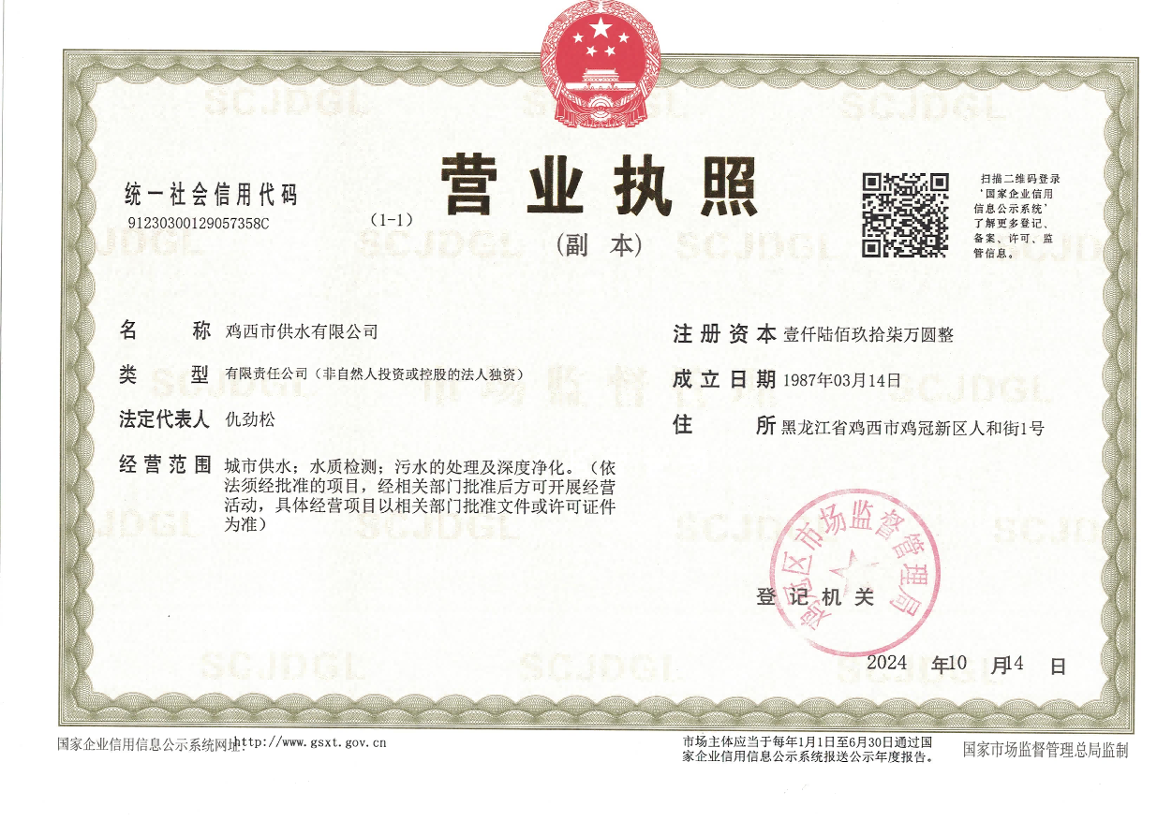
附件2关于鸡西市朝阳净水厂及“四区”输配水工程环境影响评价报告书的批复
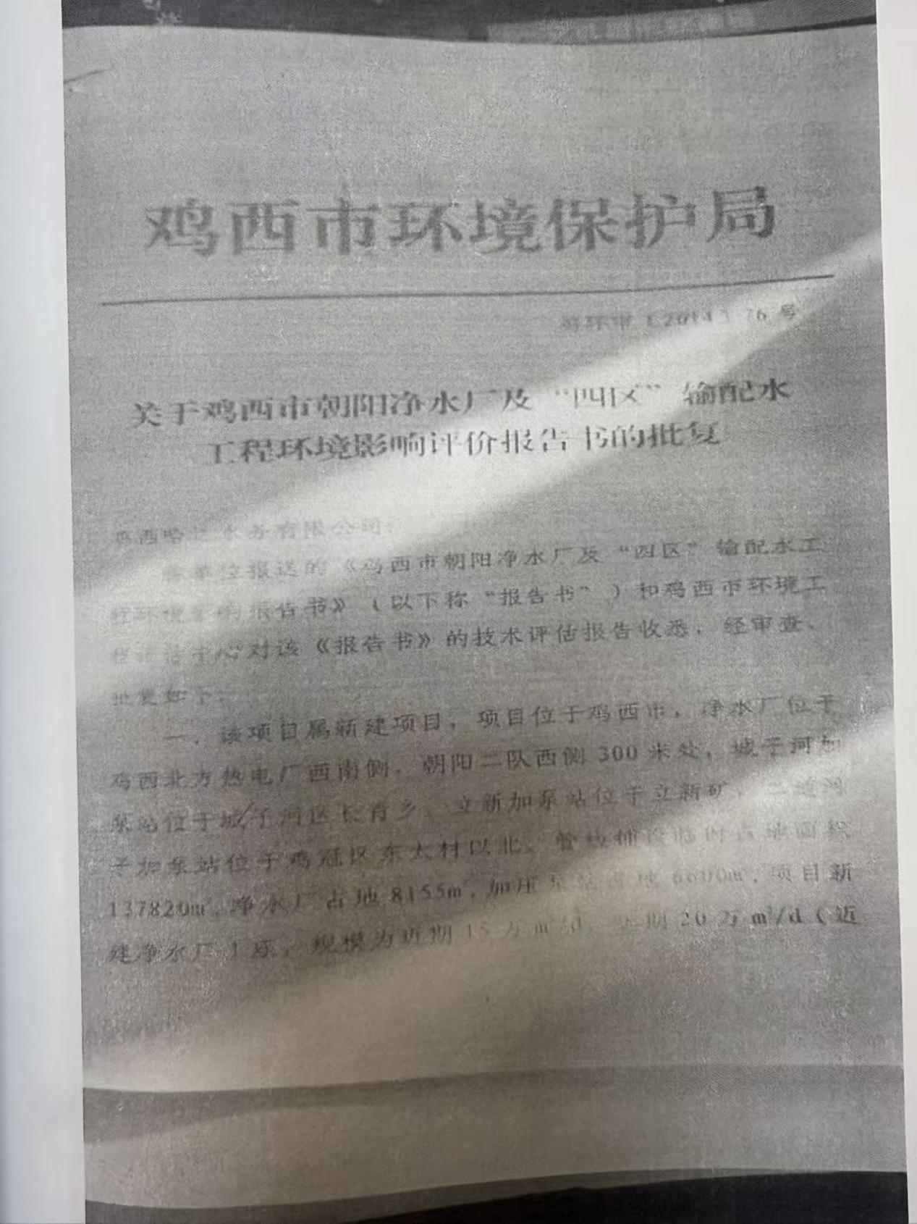
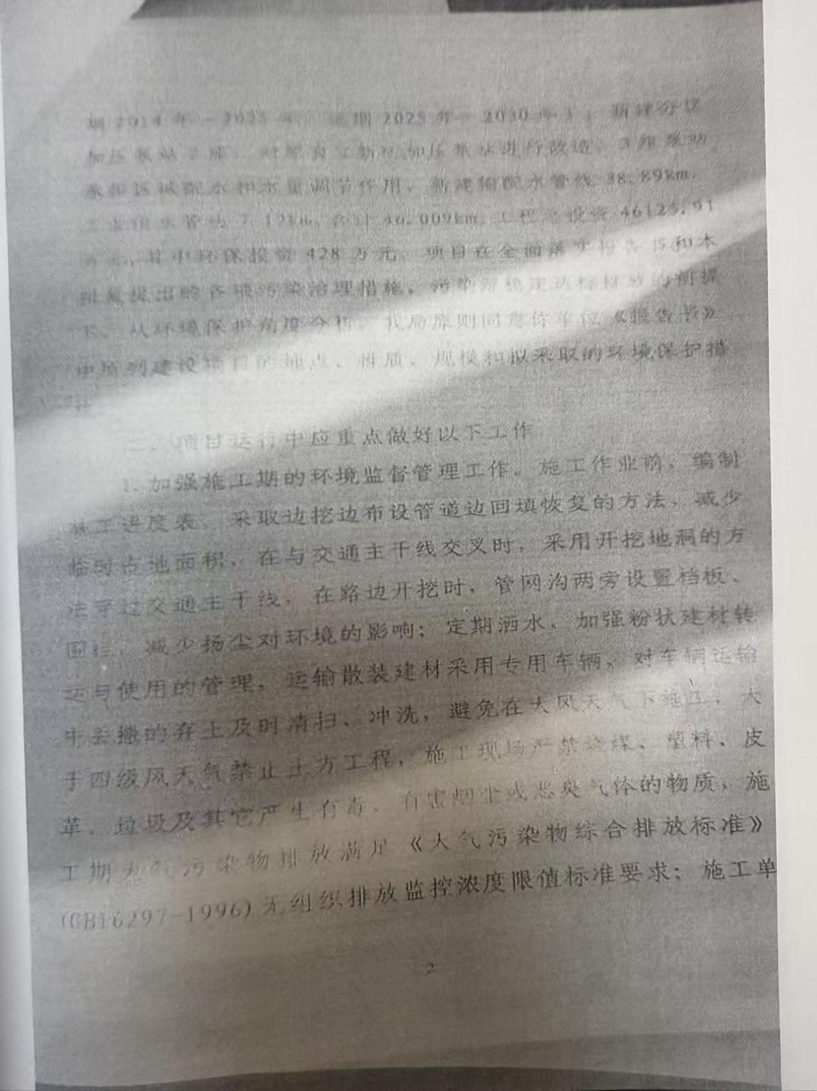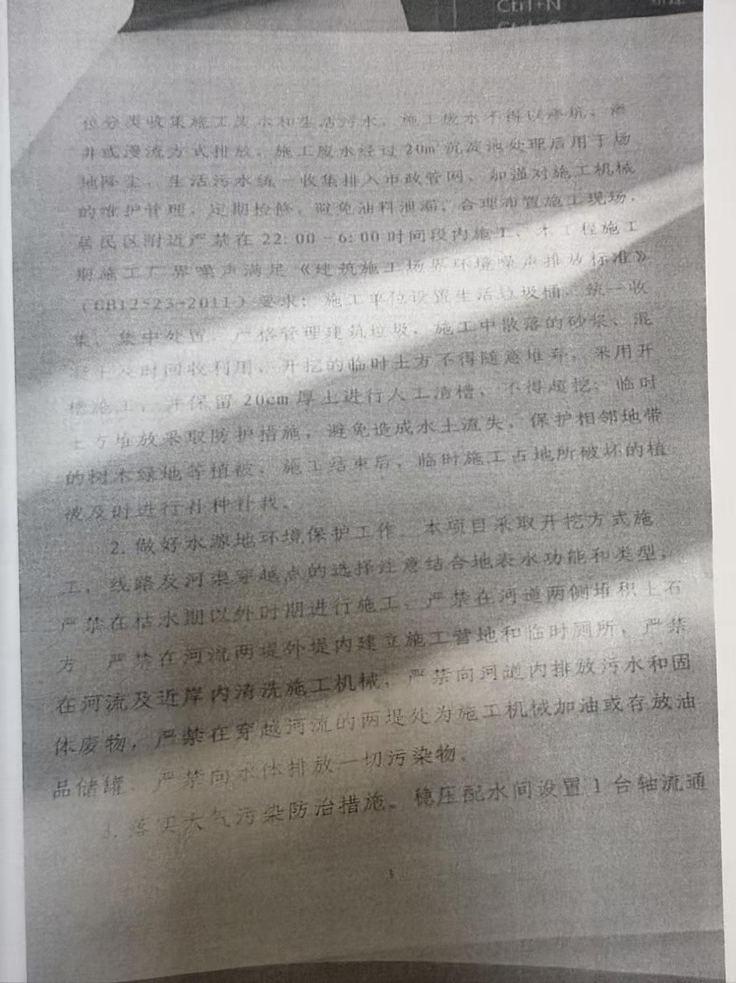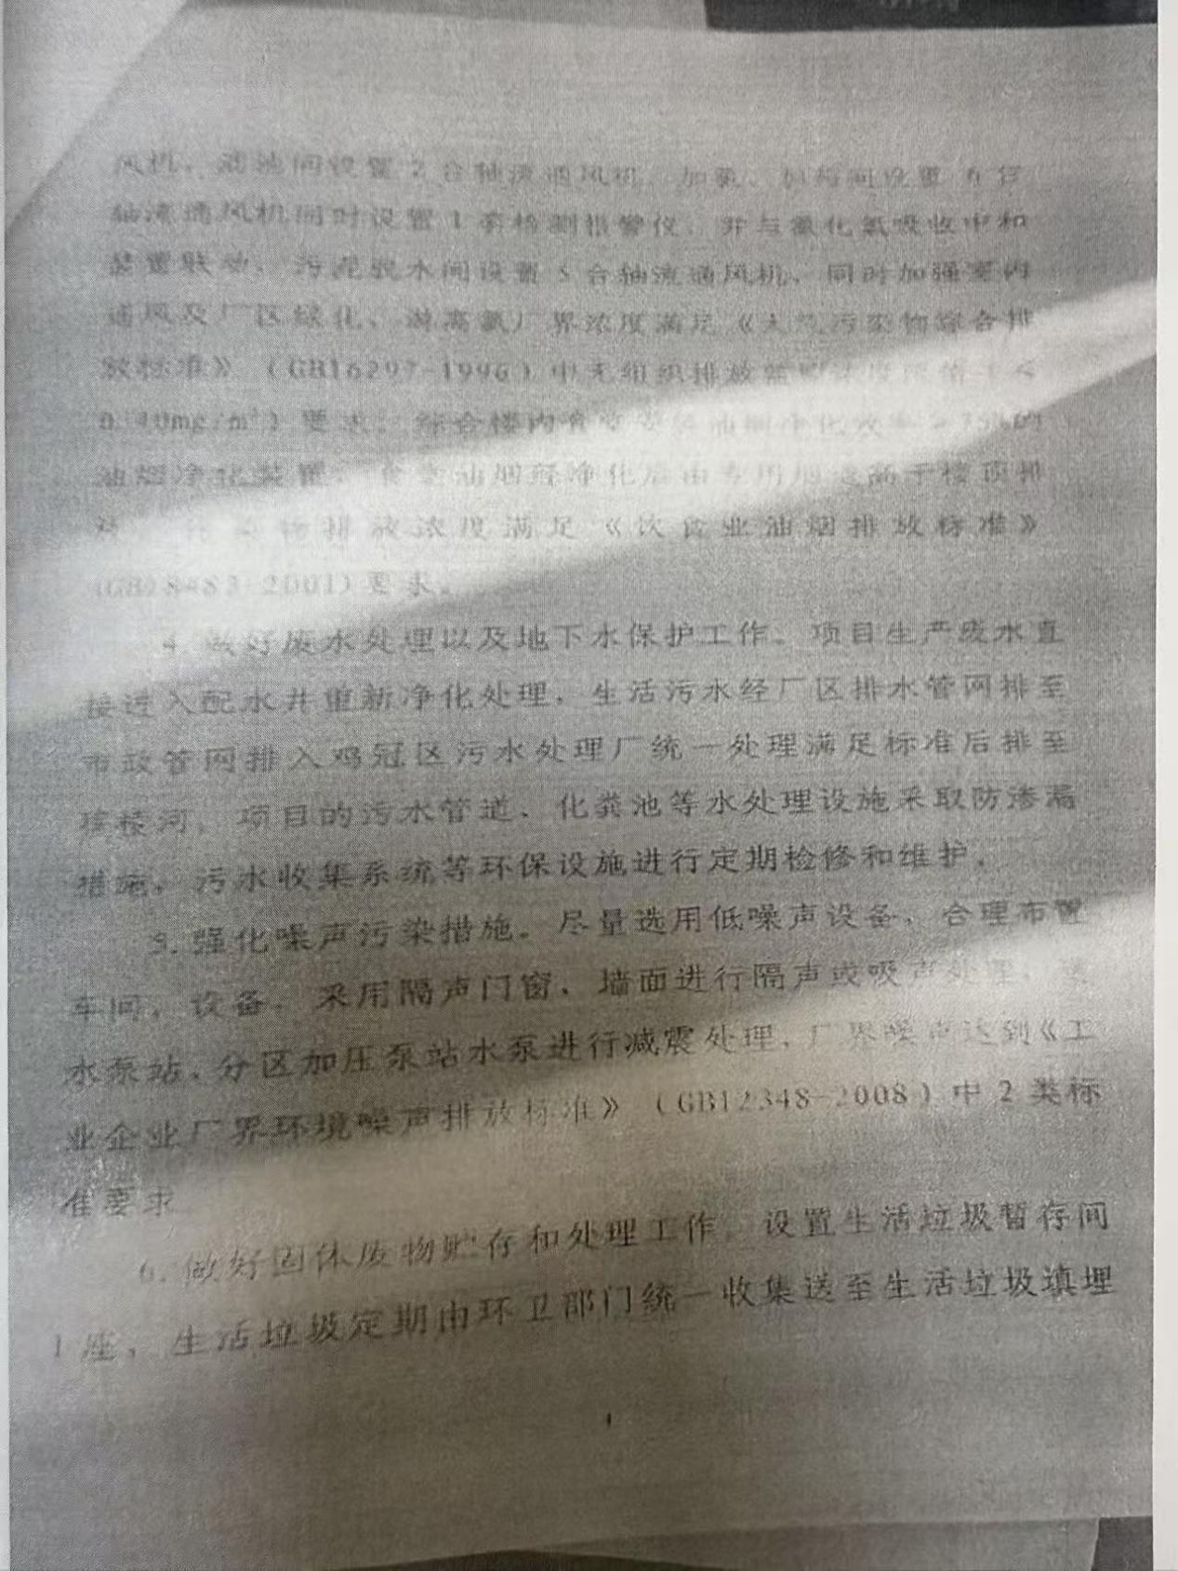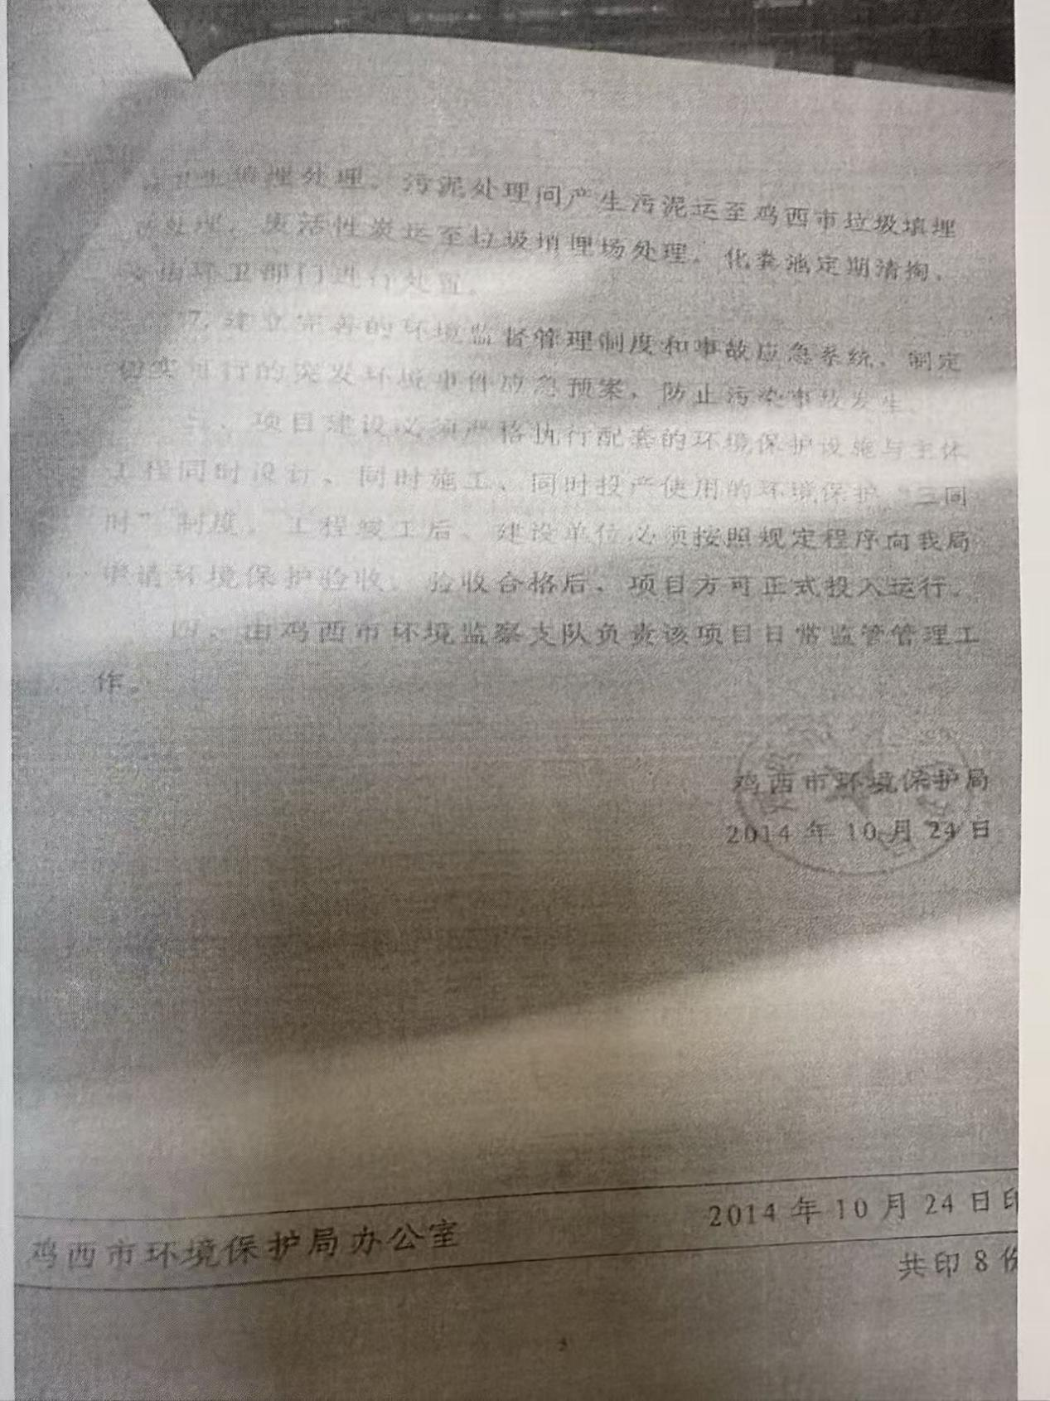

附件3检测报告
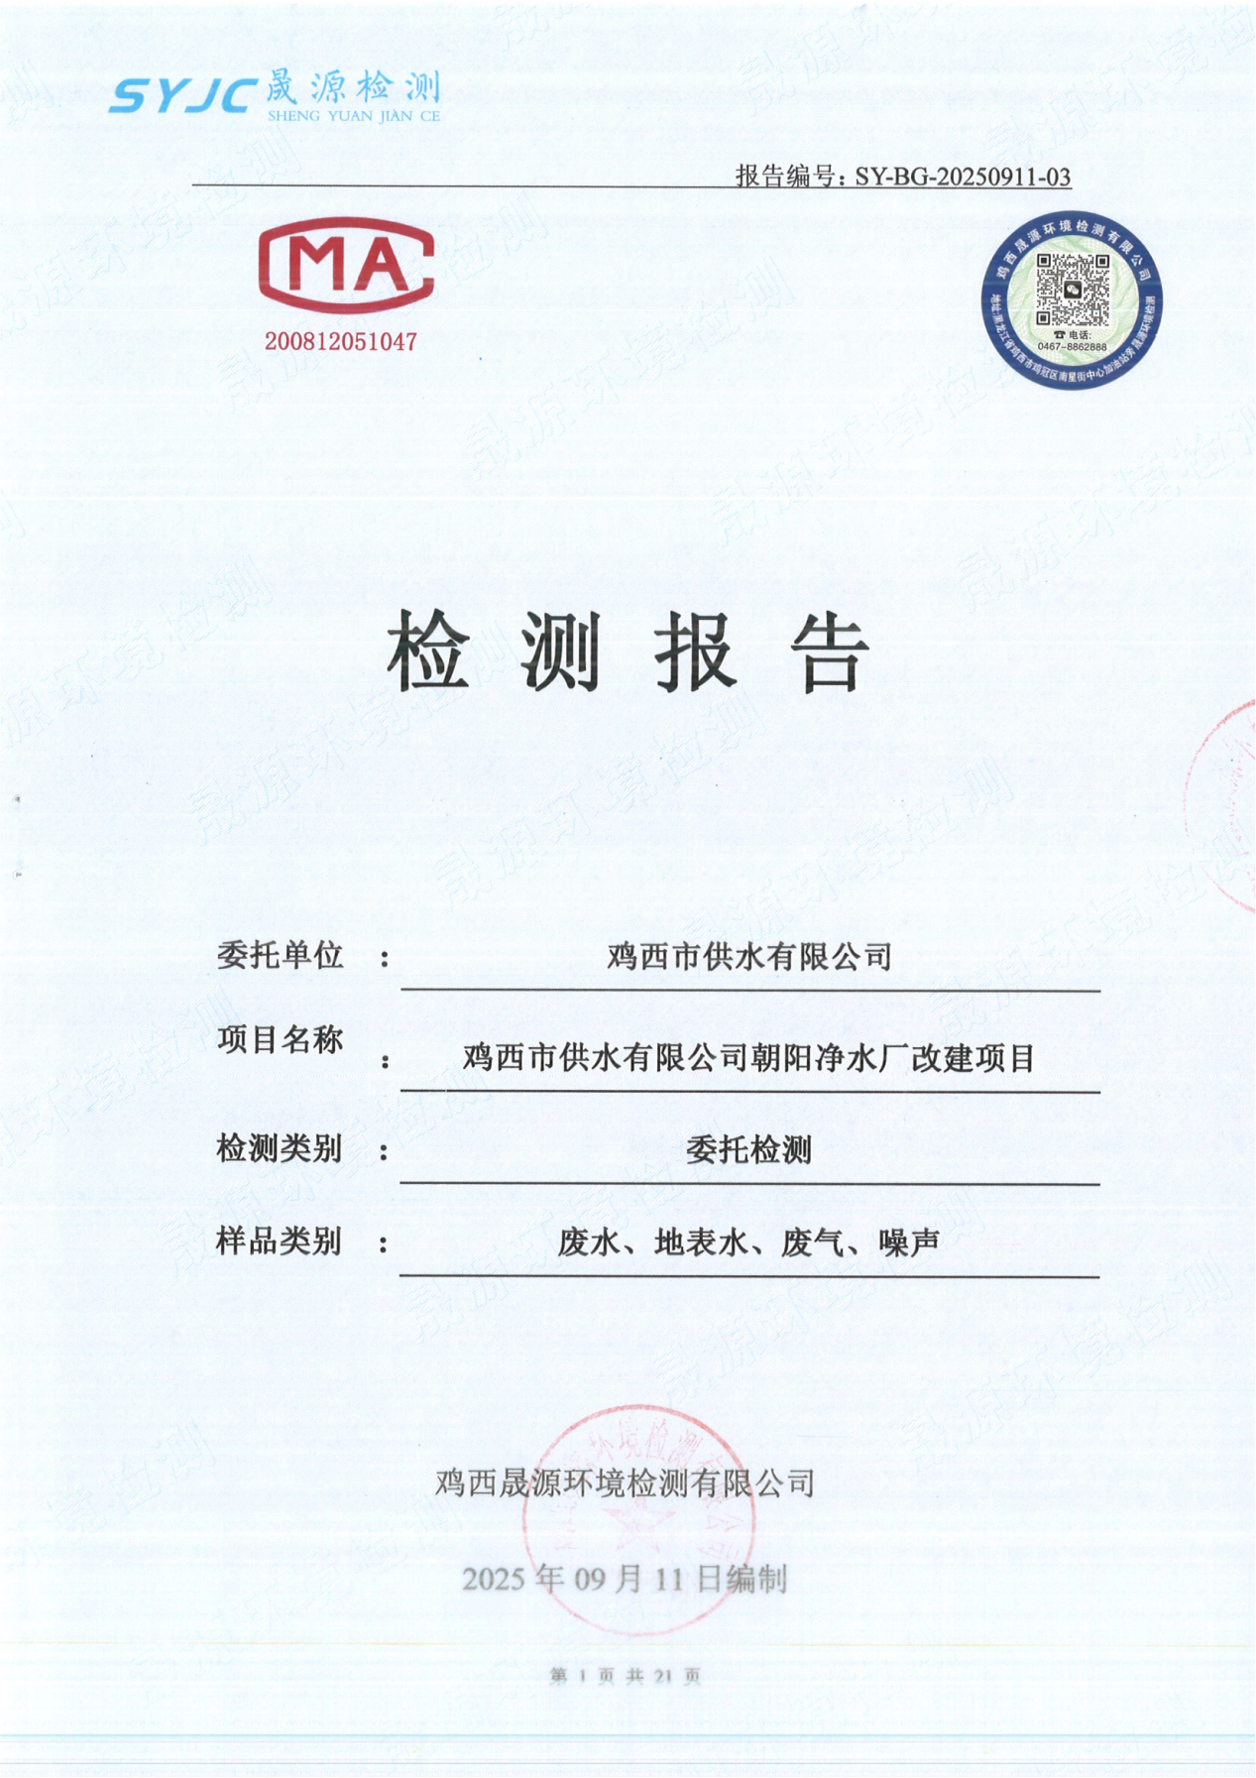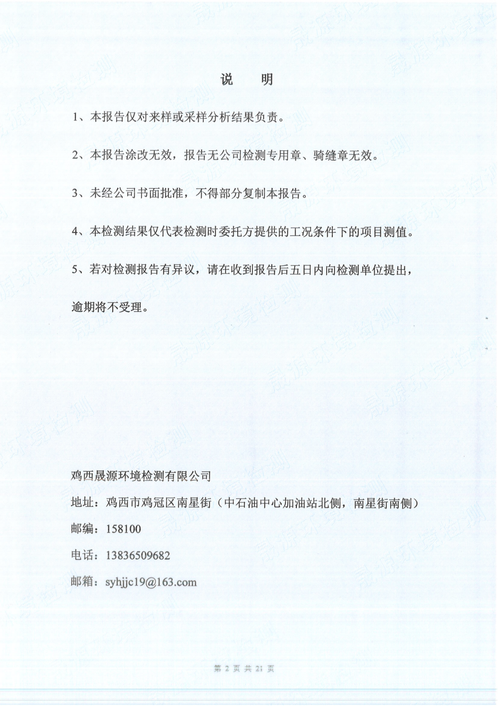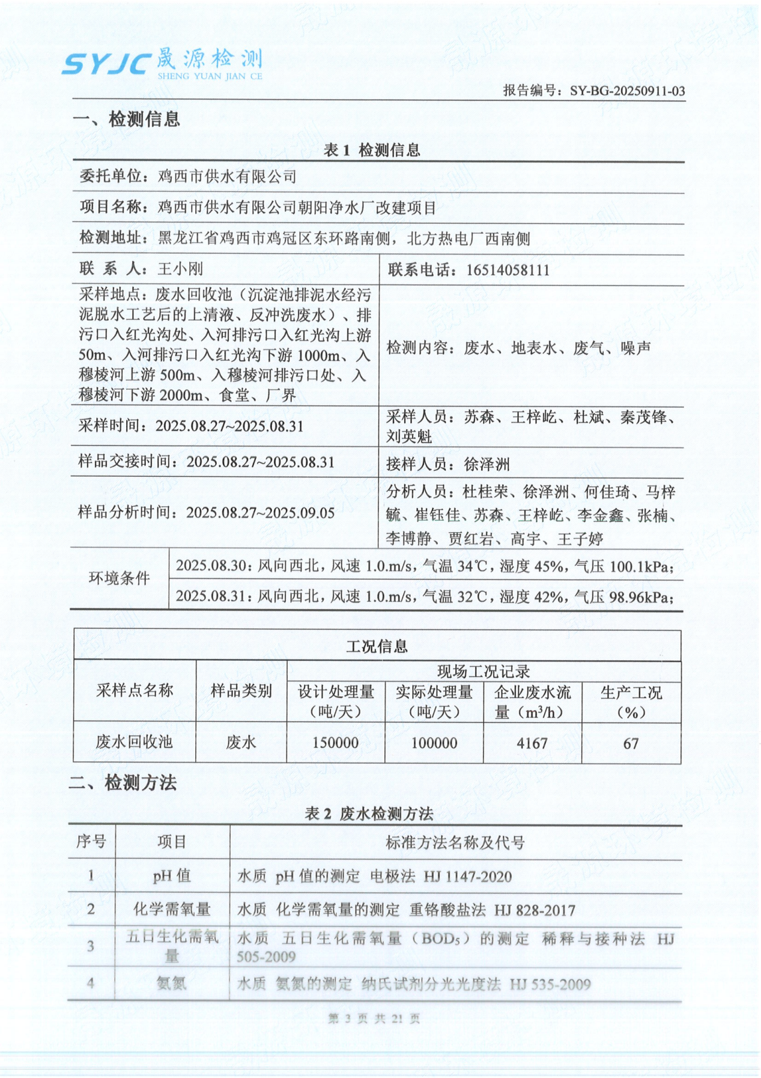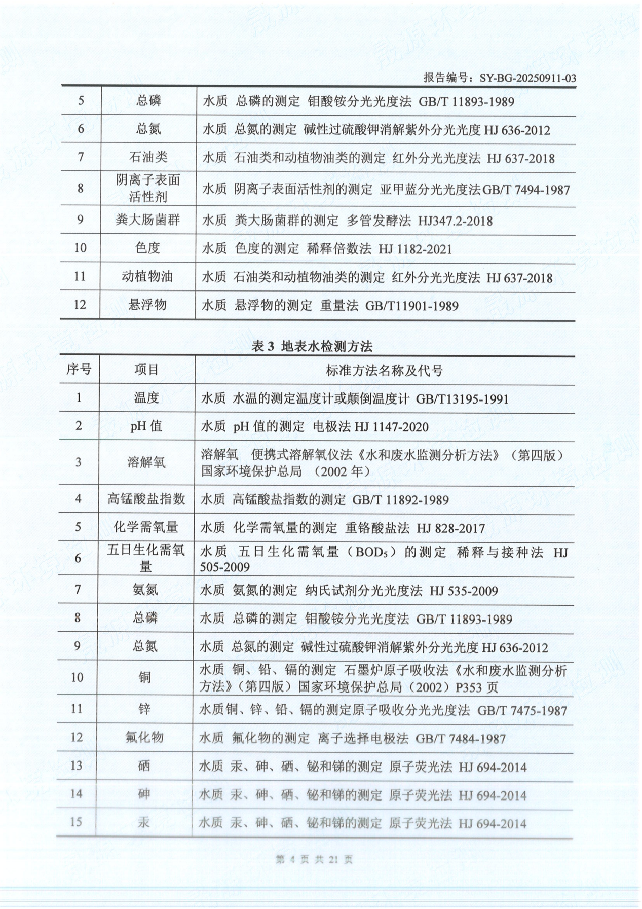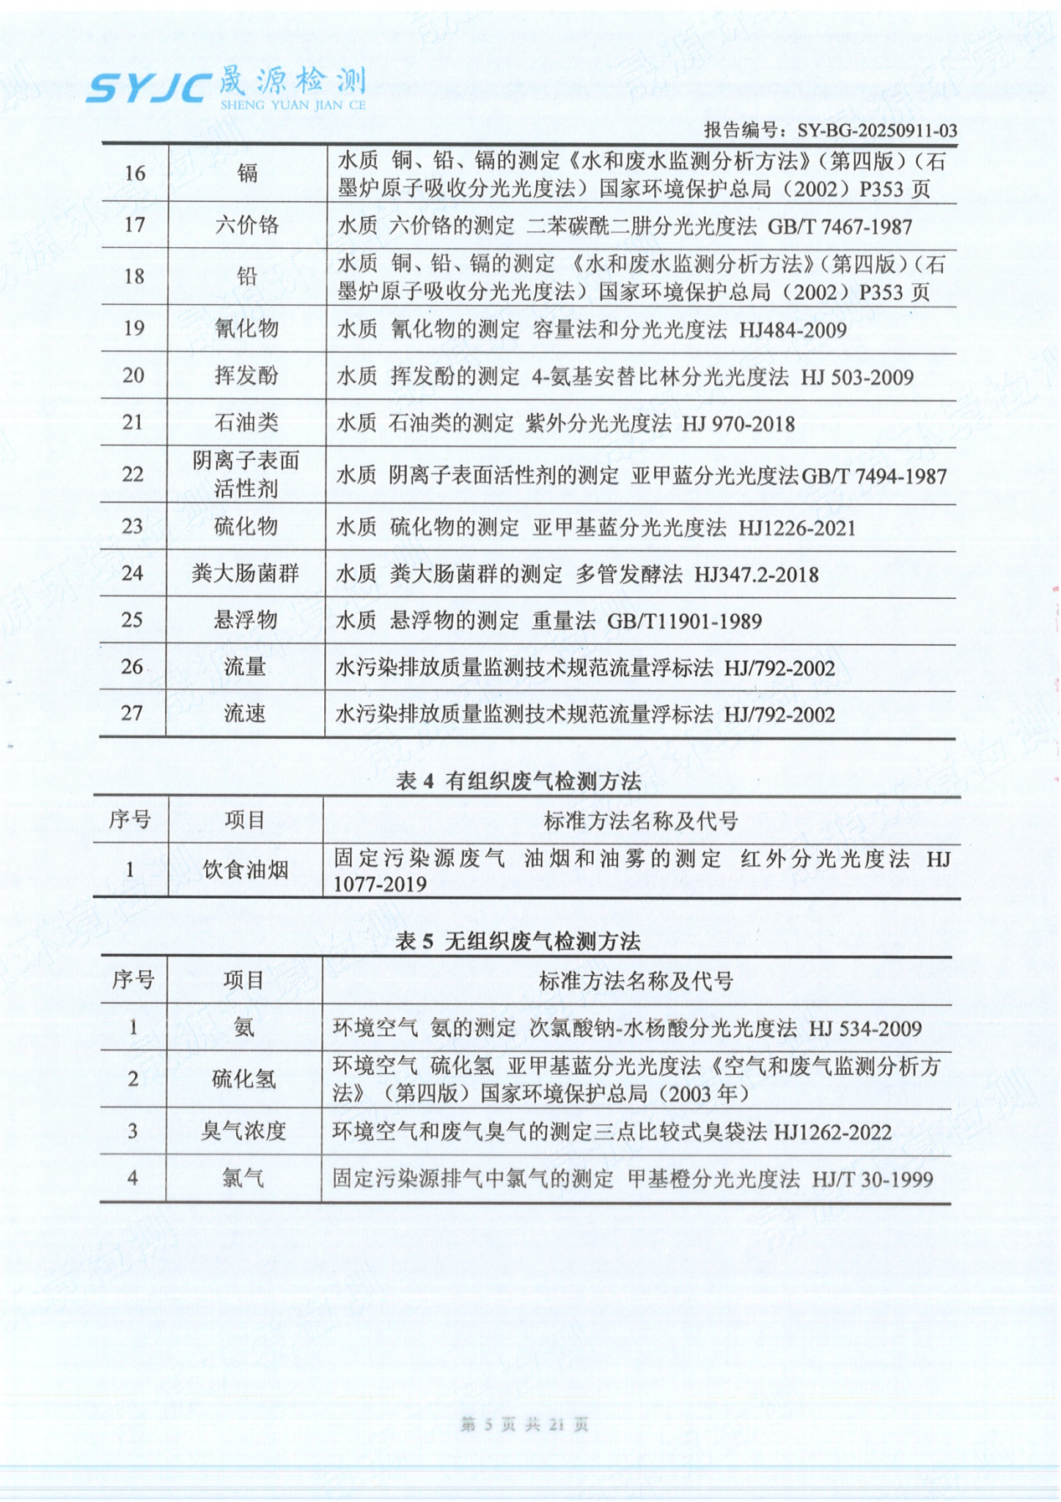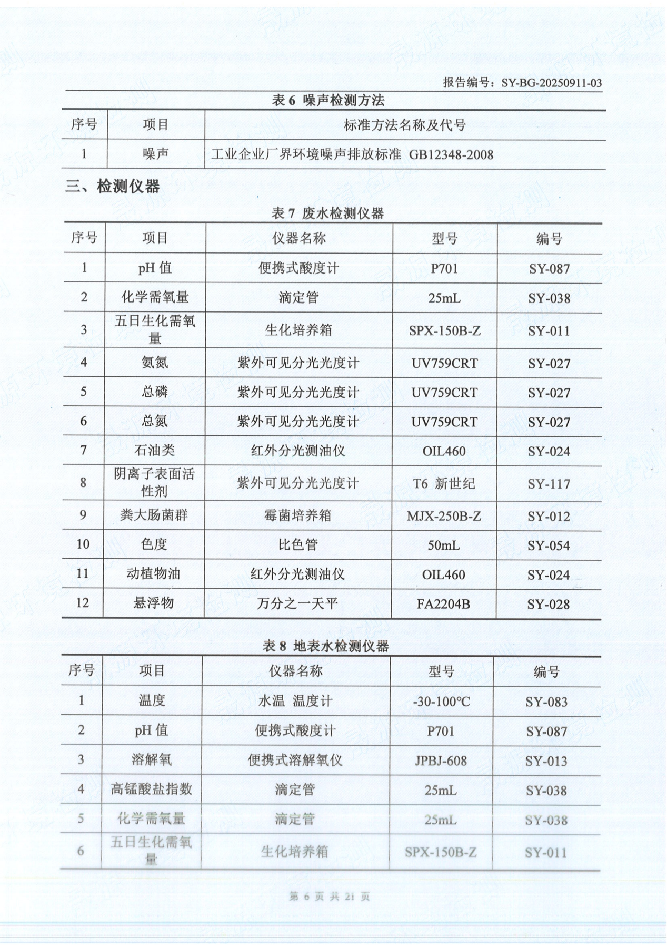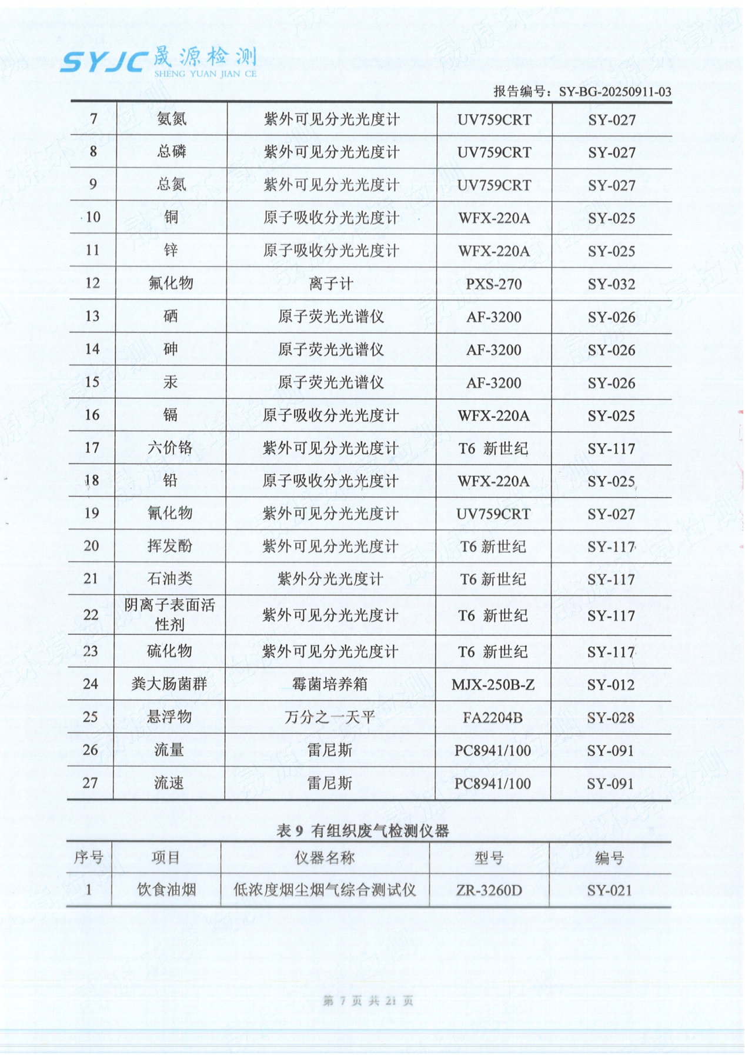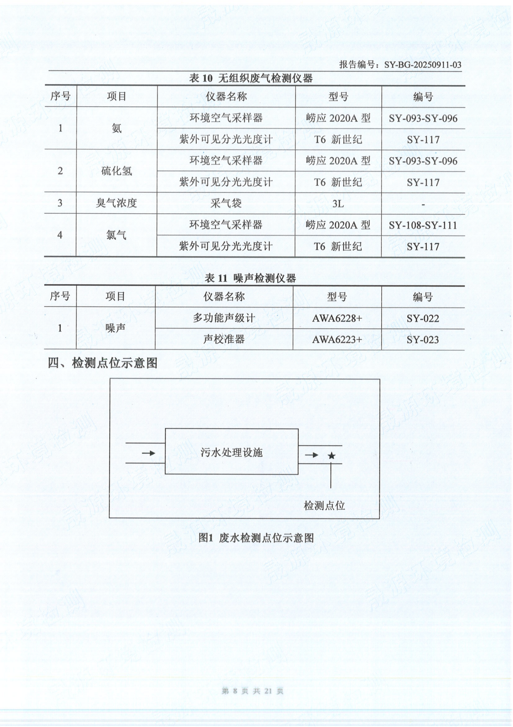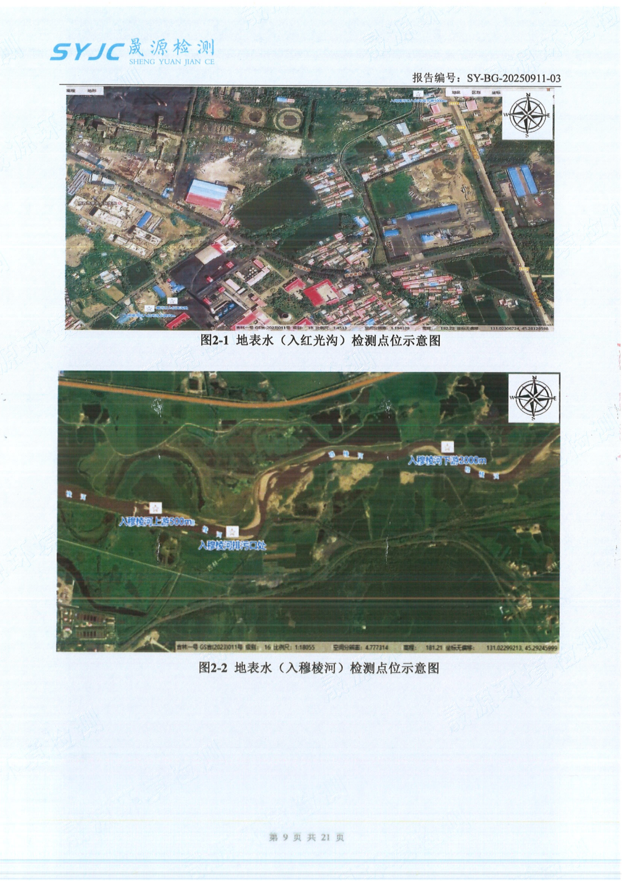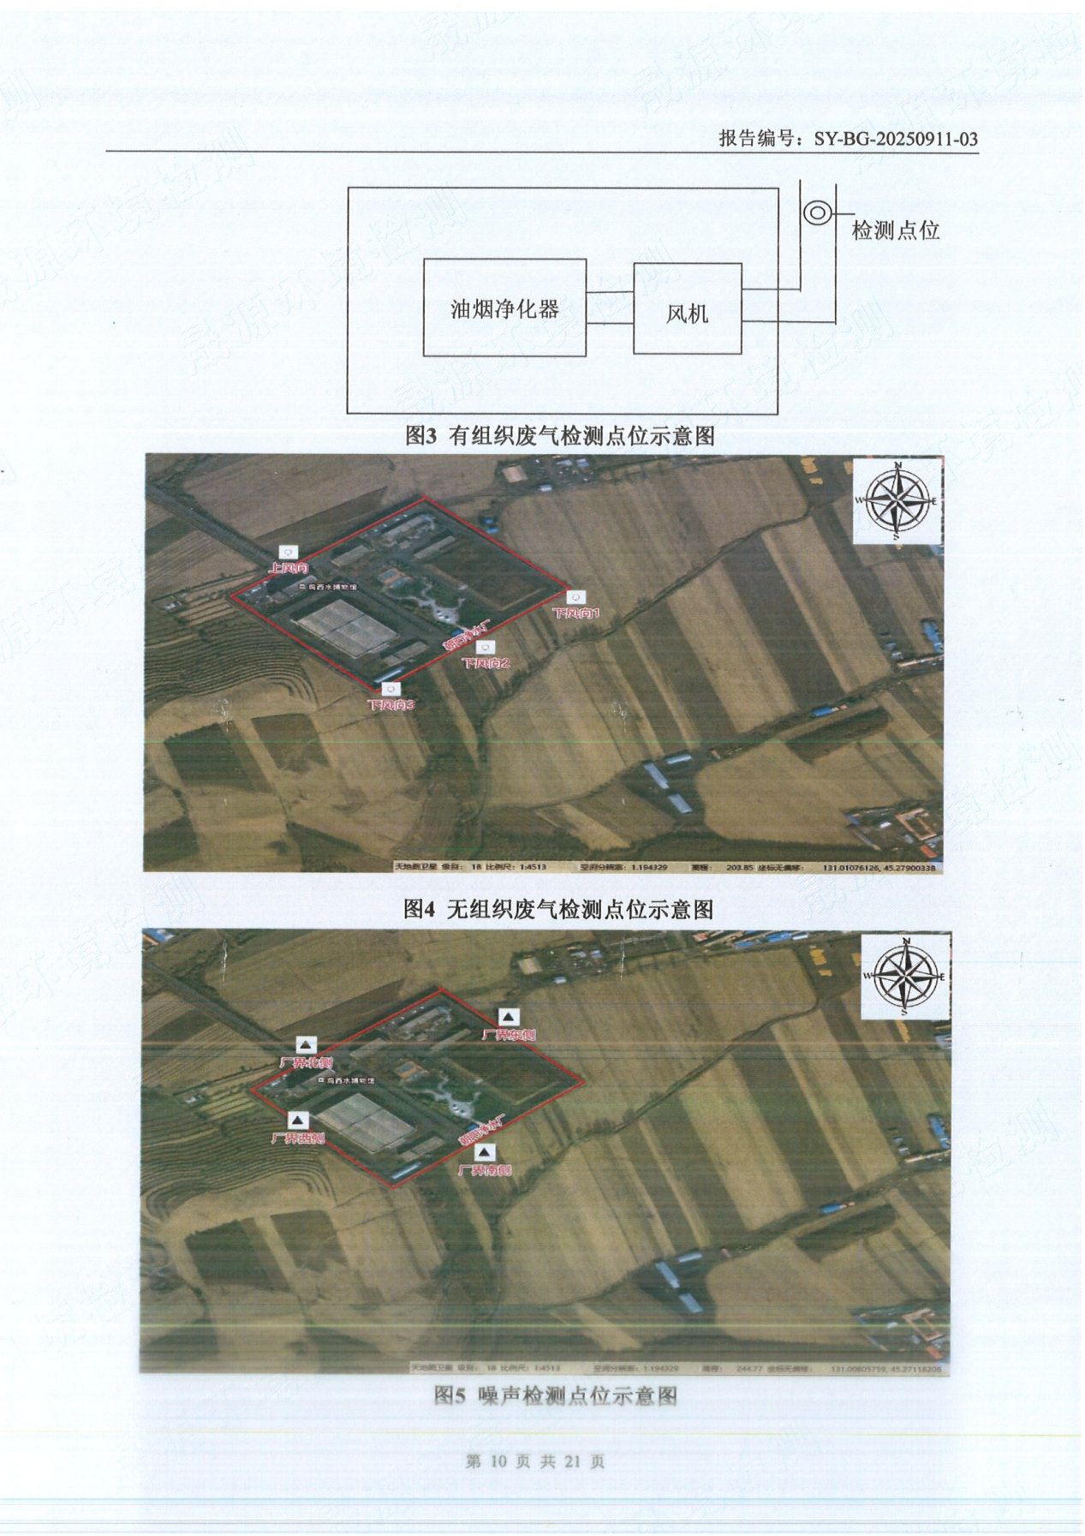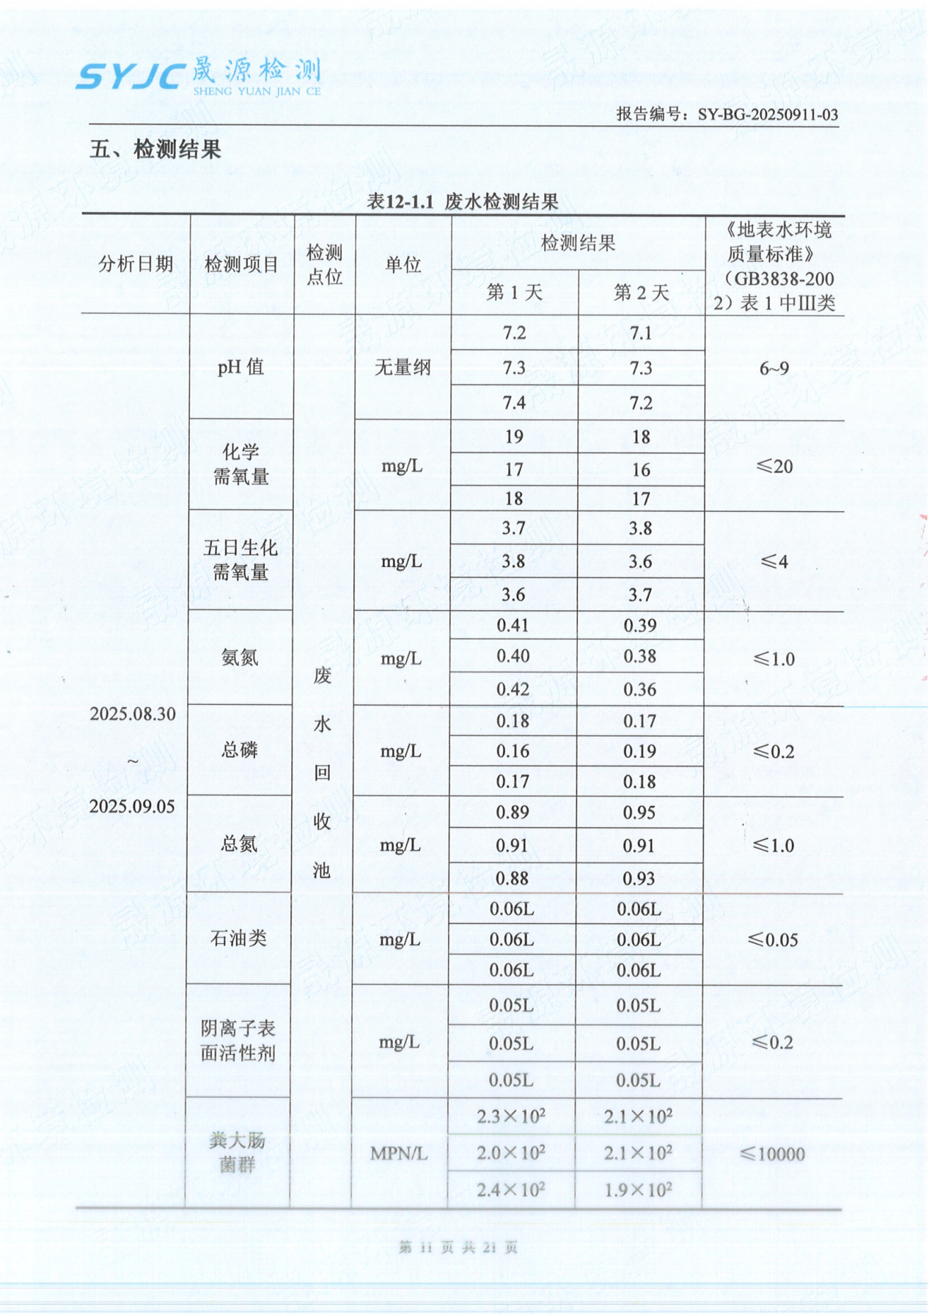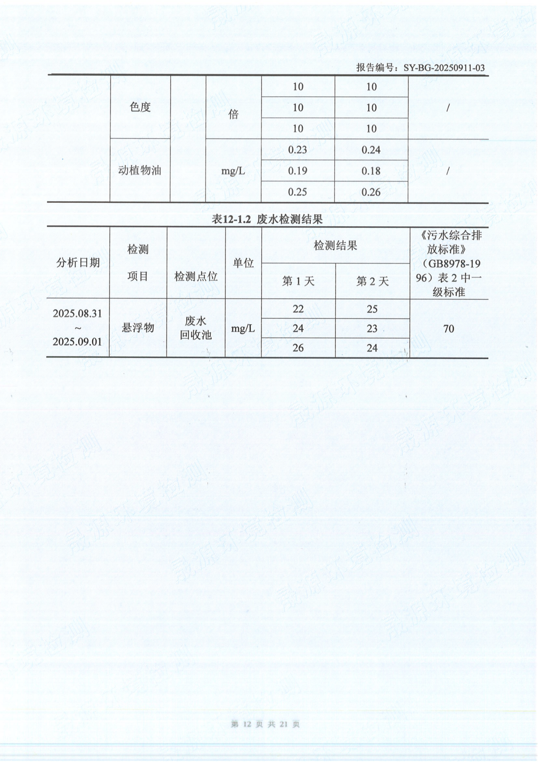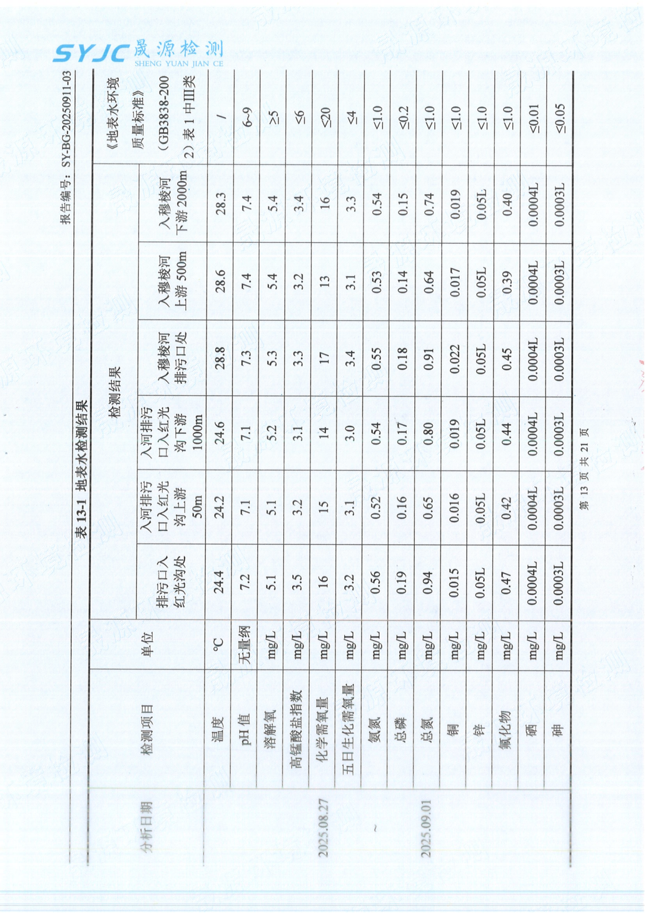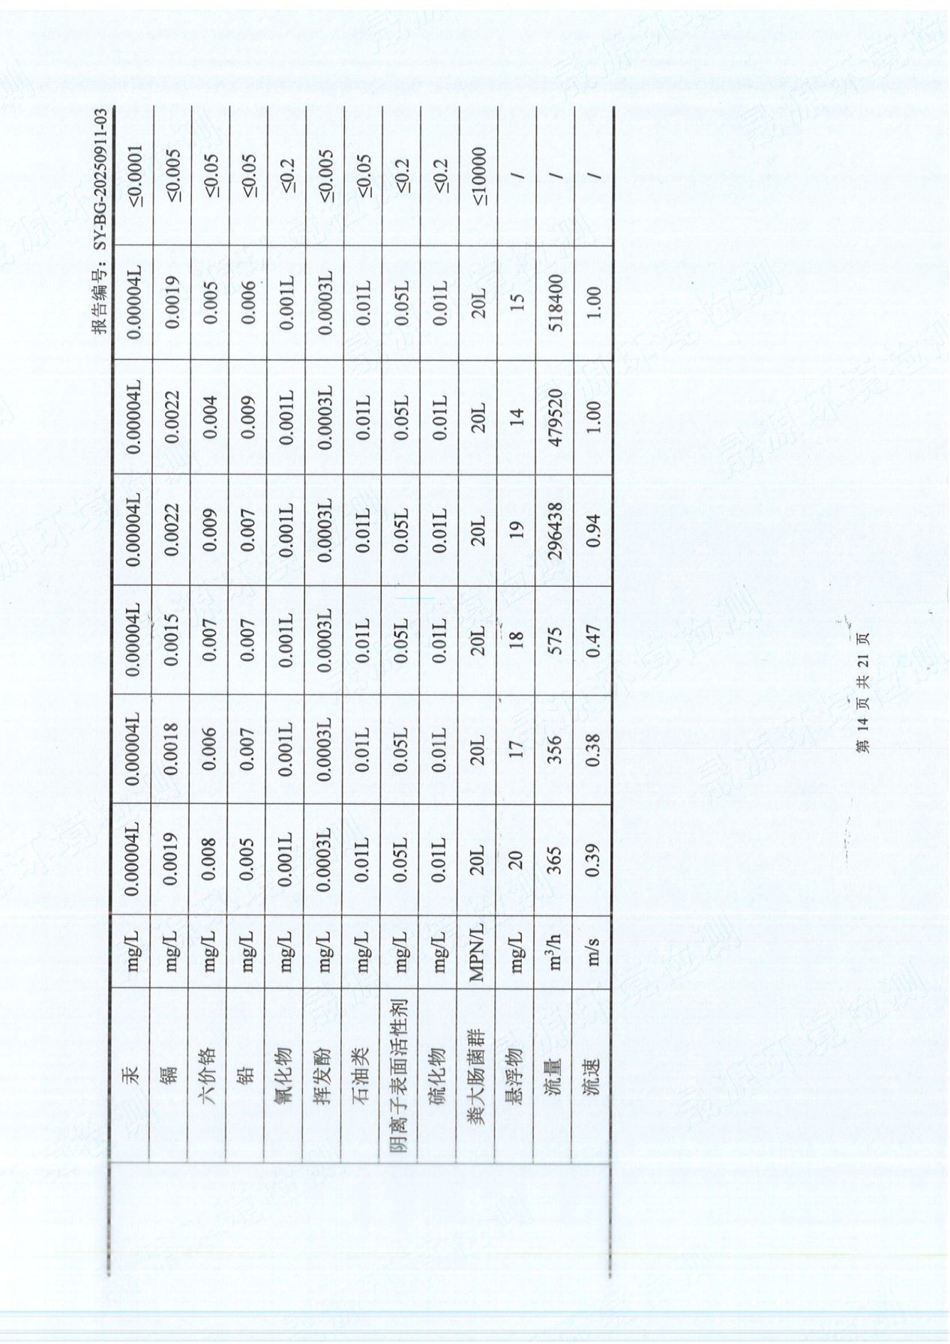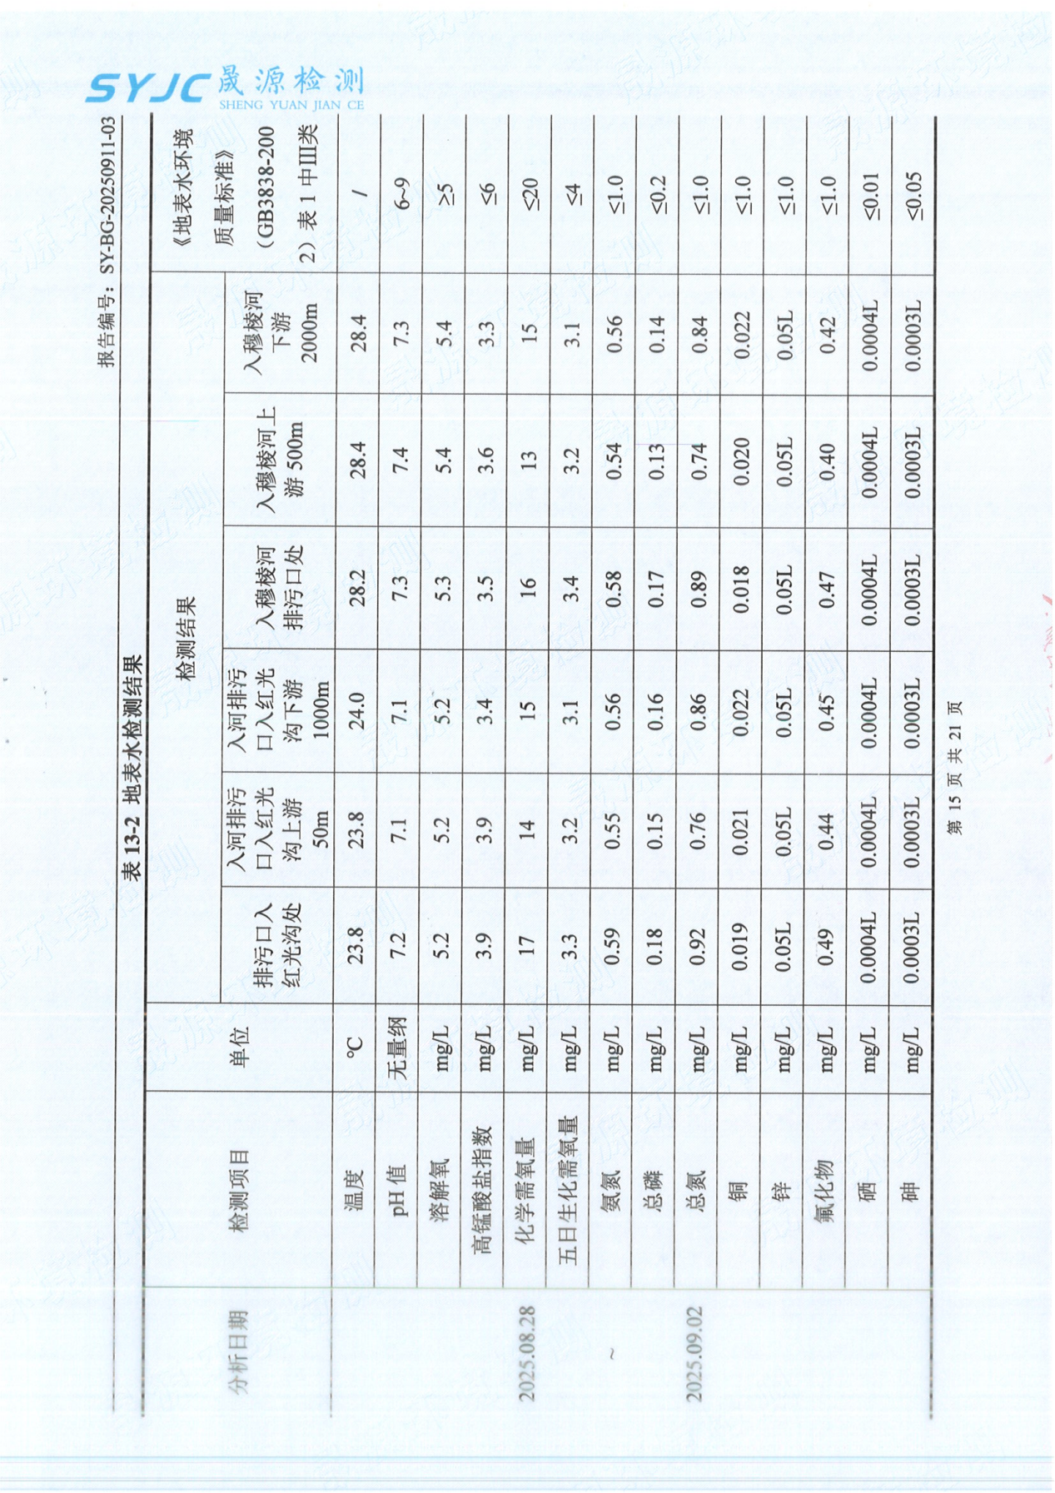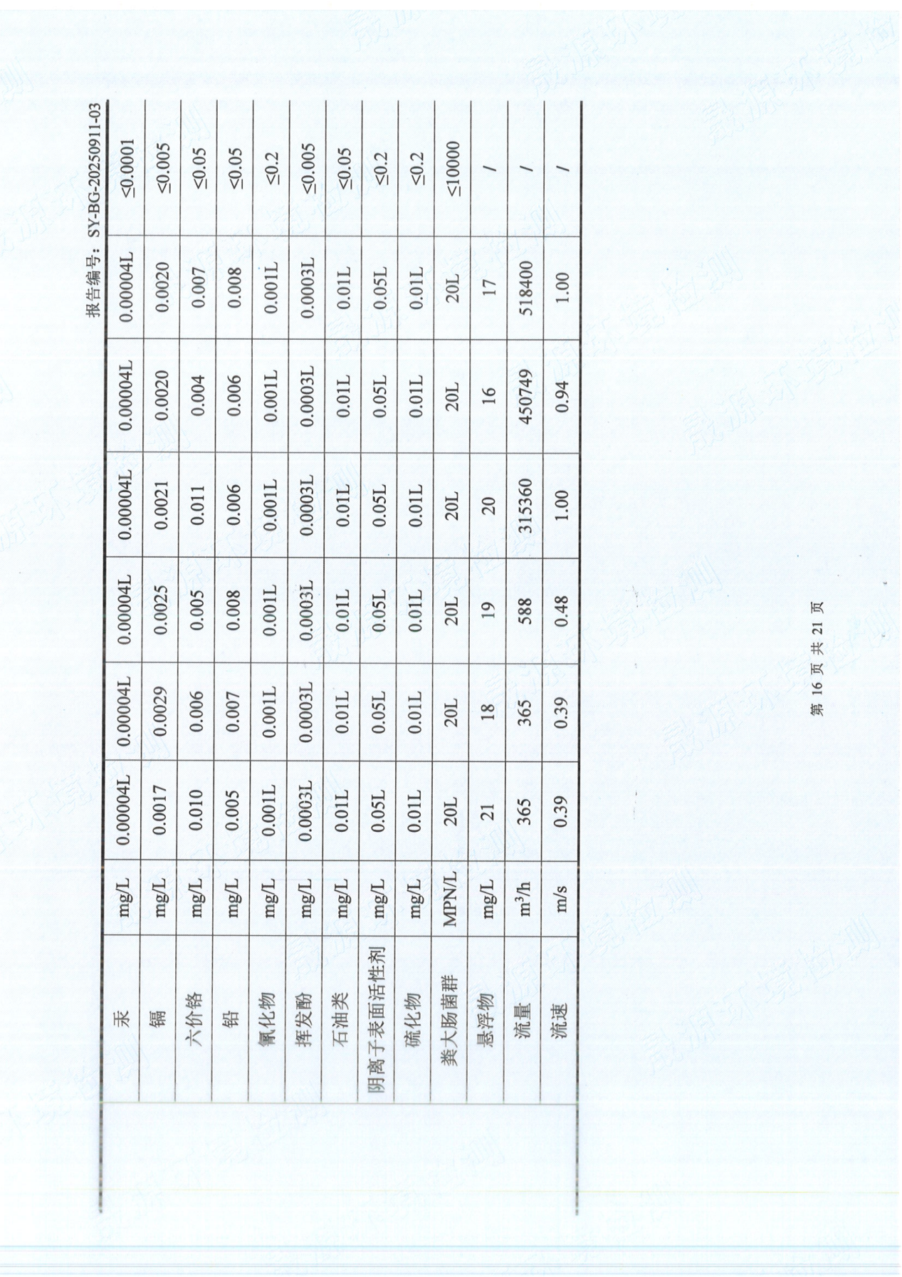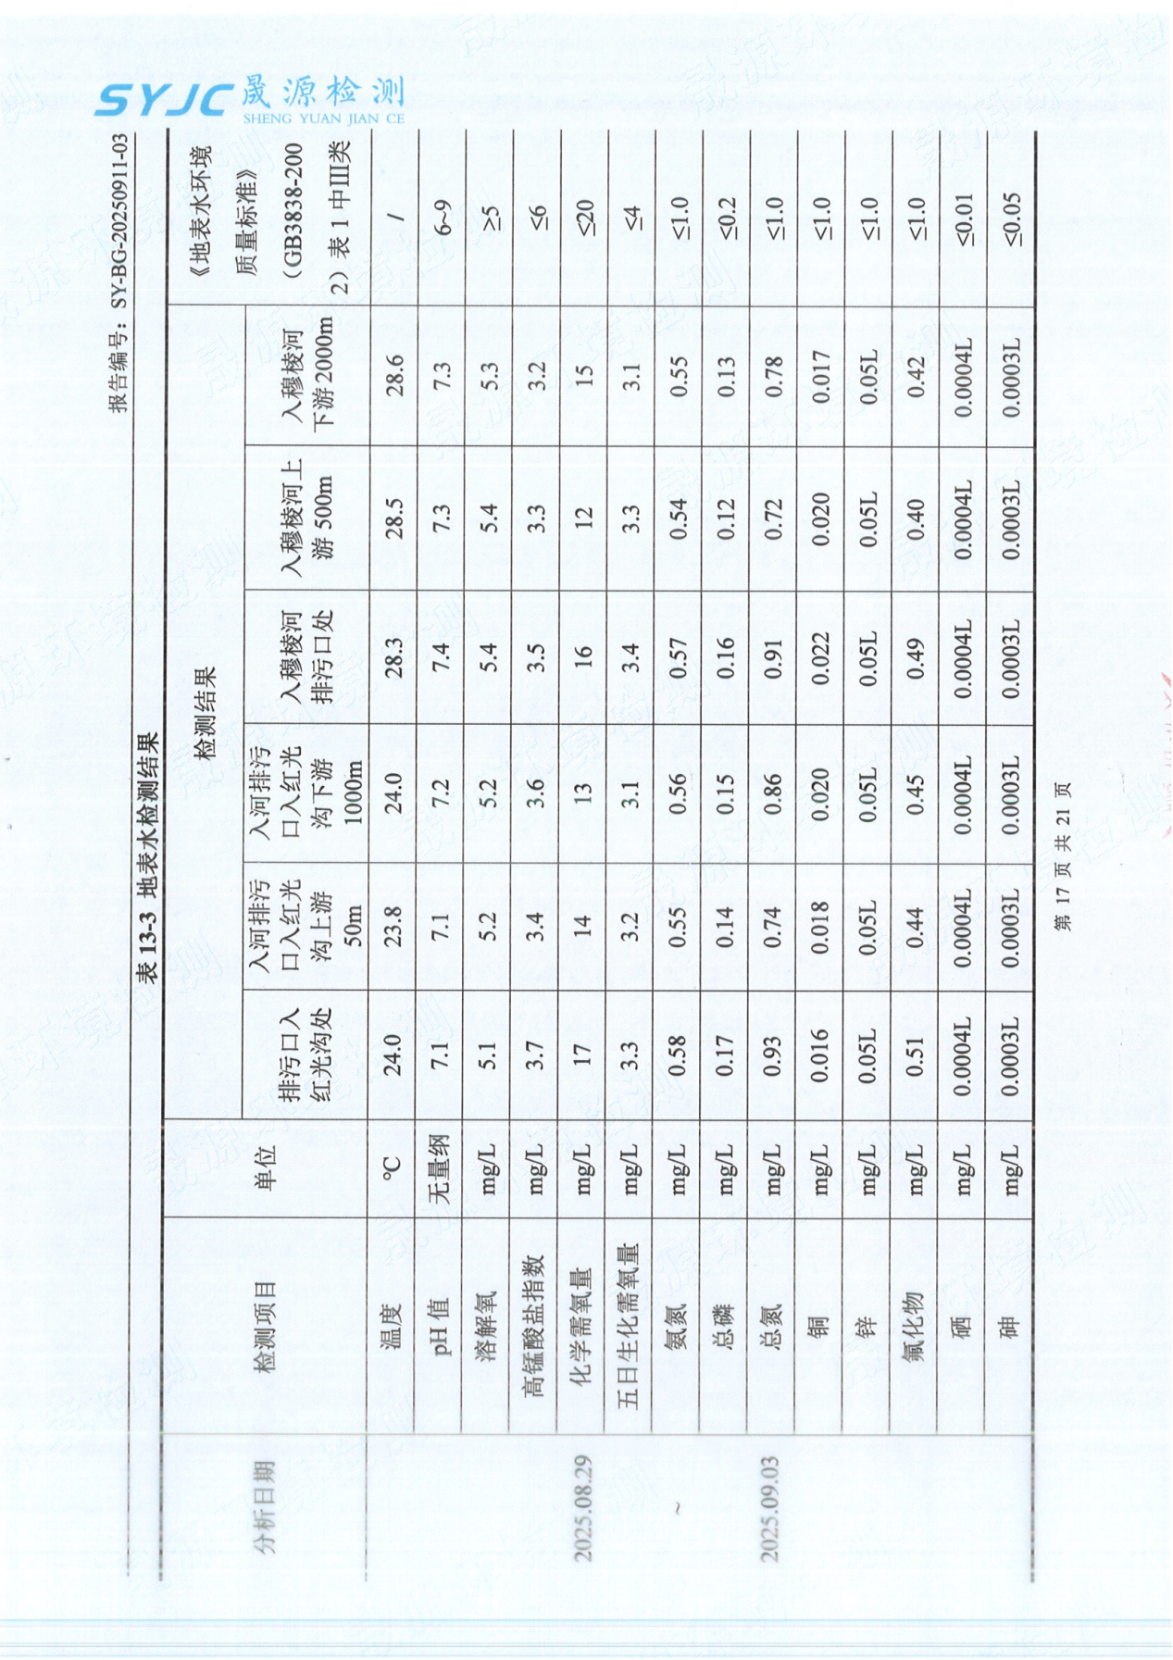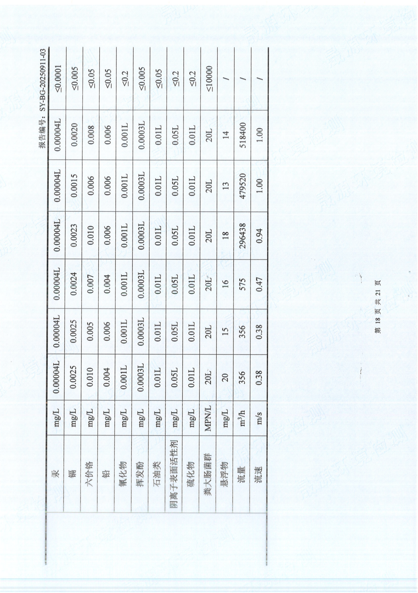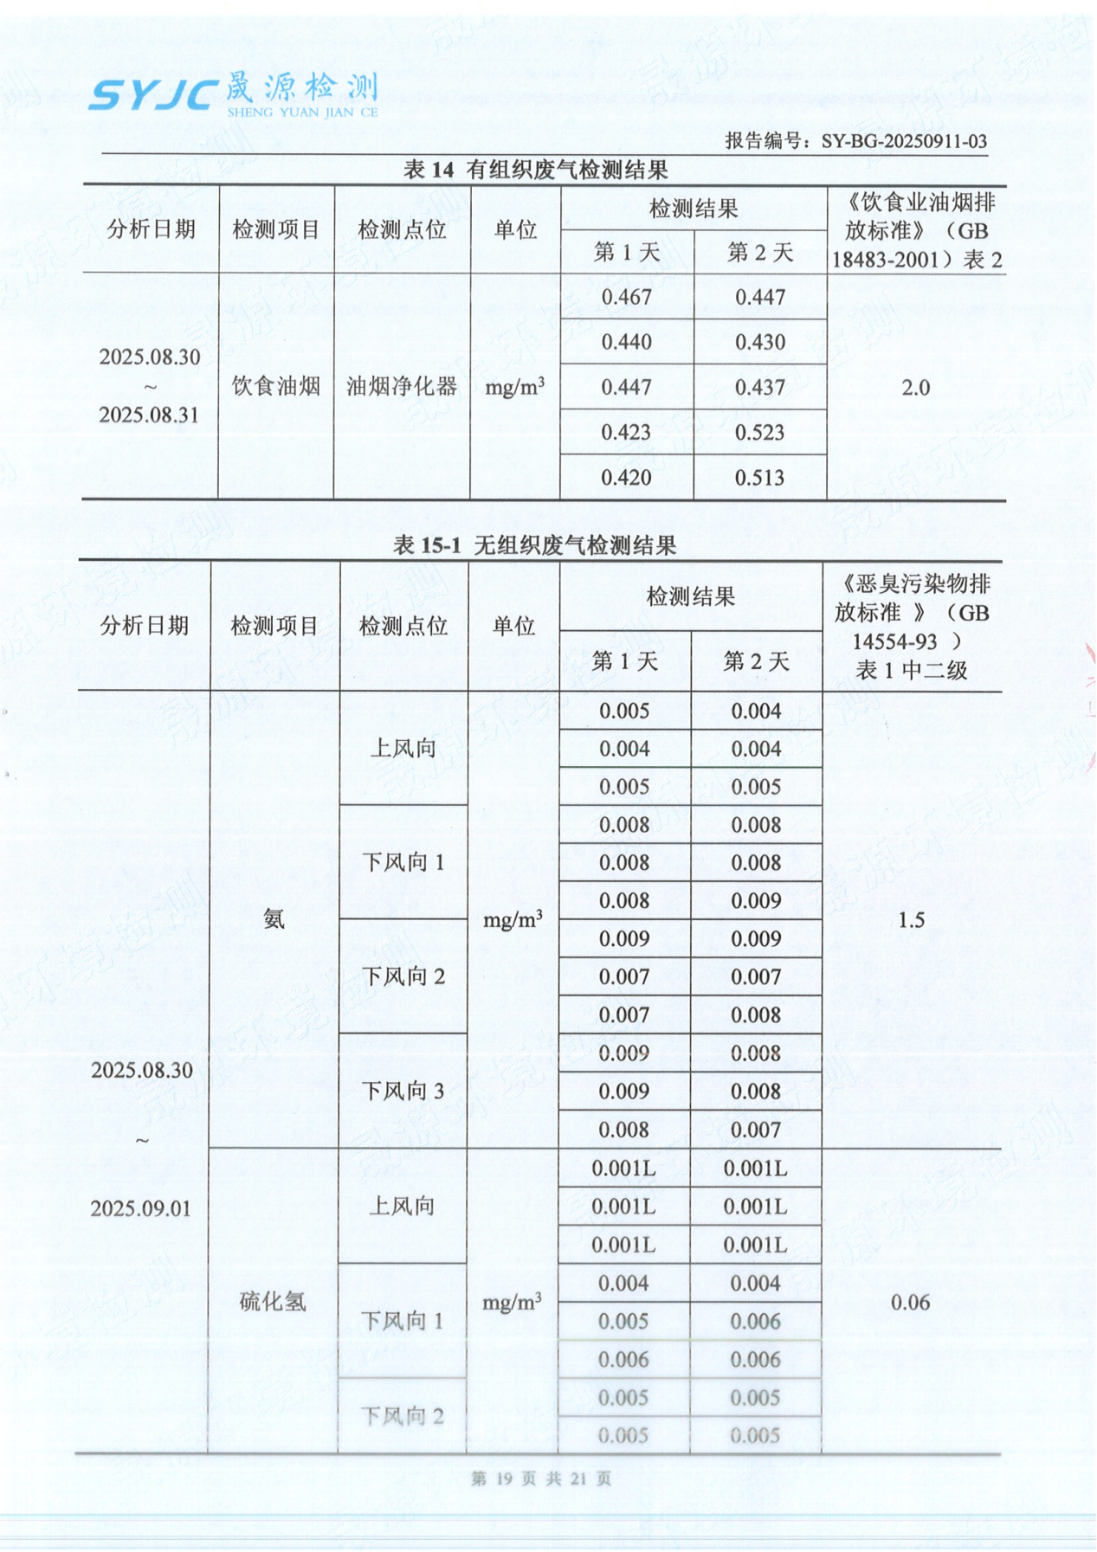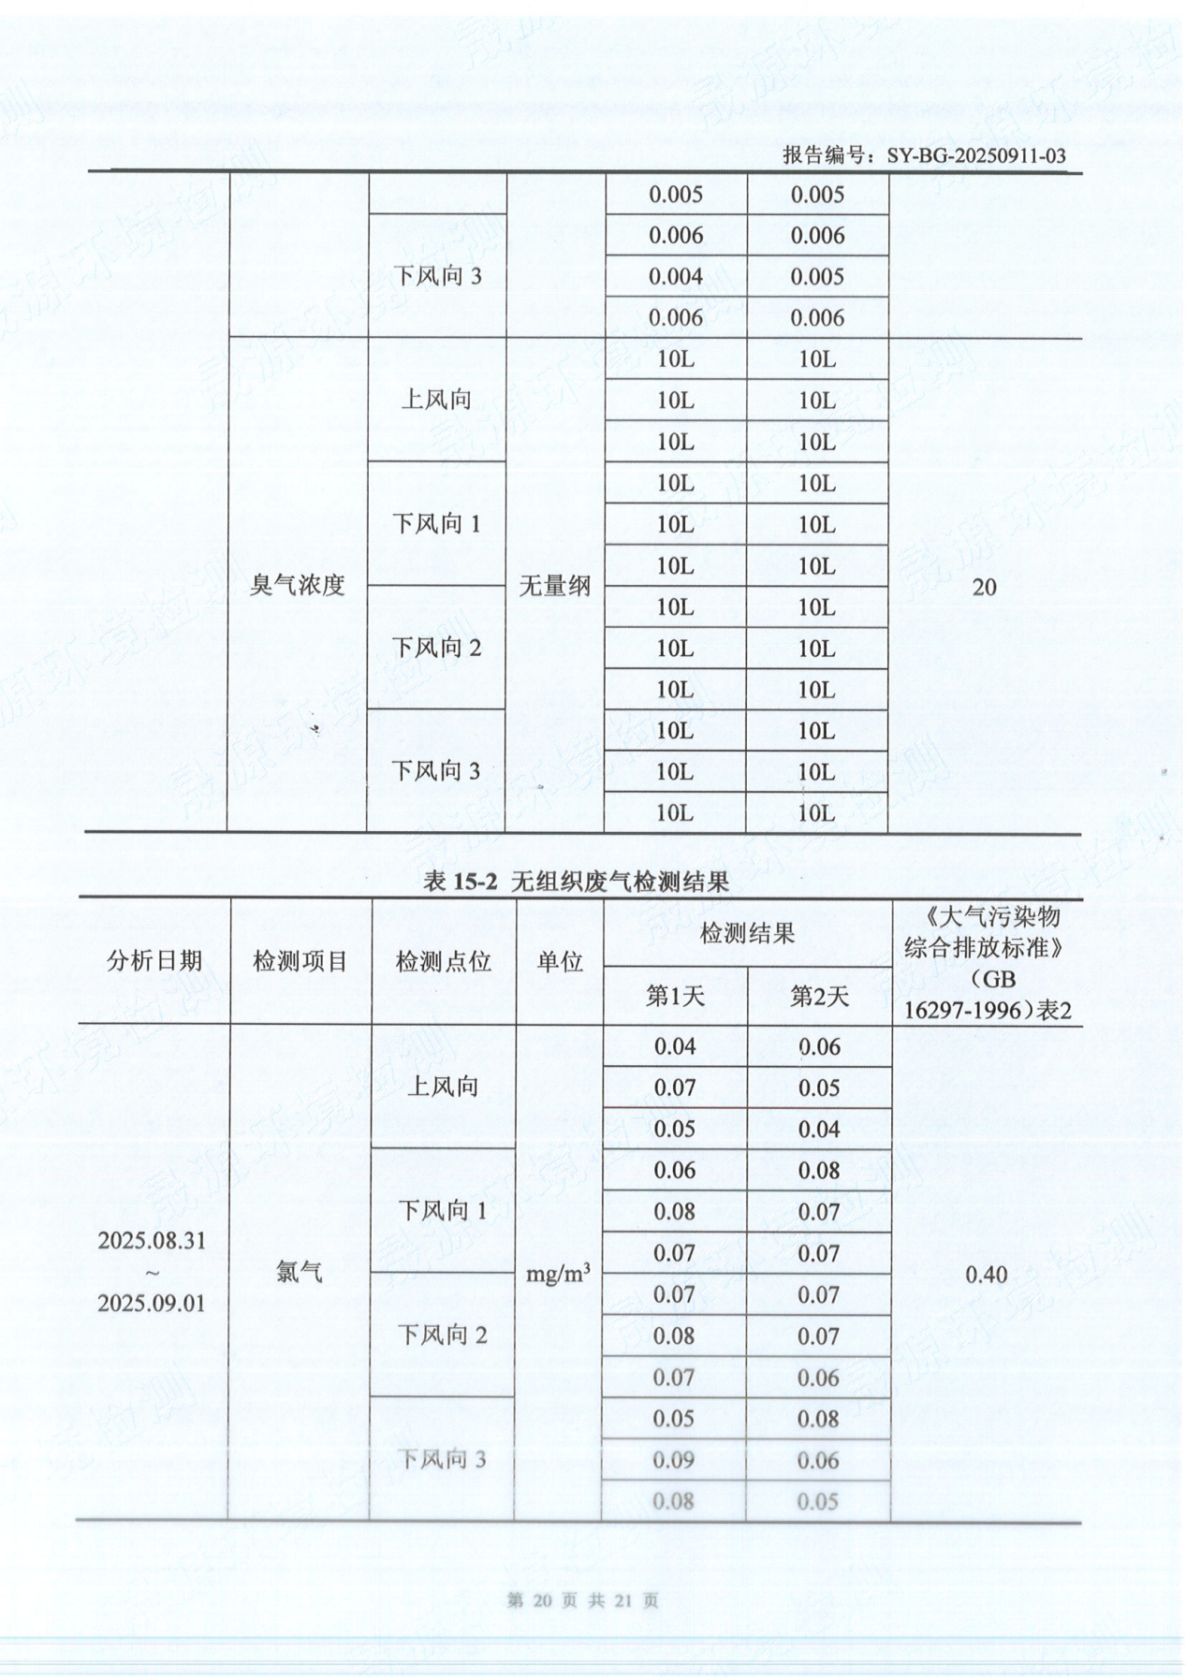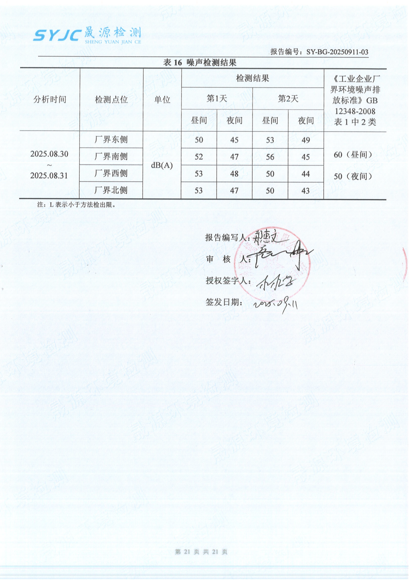

附件4核定排放量计算说明
项目排泥水上清液排放量为708.435t/d，258578.775t/a，本项目不新增生活污水，反冲洗废水回收排入配水井与原水混合回用，不外排，沉淀池排泥水经絮凝、沉淀处理后满足《地表水环境质量标准》（GB3838-2002）表1中三类标准、悬浮物满足《污水综合排放标准》（GB8978-1996）一级标准，排入红光沟流入穆棱河。
COD核定排放量=258578.775t/a×20mg/L×10⁻⁶=5.172t/a。
氨氮核定排放量=258578.775t/a×1mg/L×10⁻⁶=0.259t/a。
则COD核定排放量为5.172t/a，氨氮核定排放量为0.259t/a。

附件5生态环境分区管控分析报告
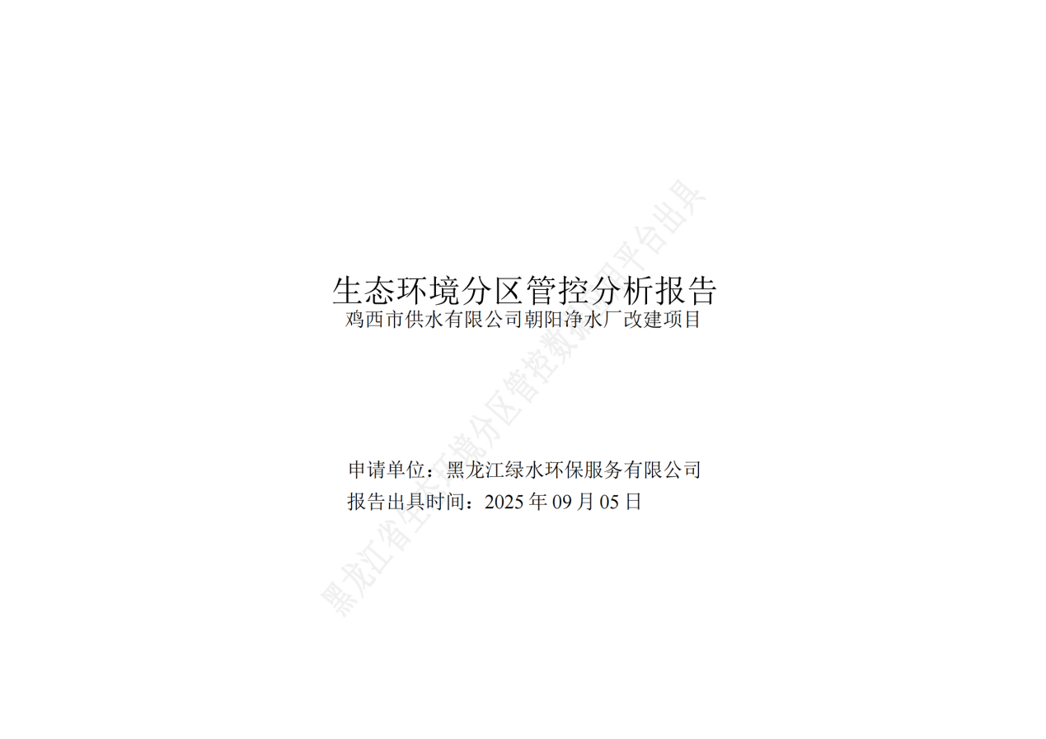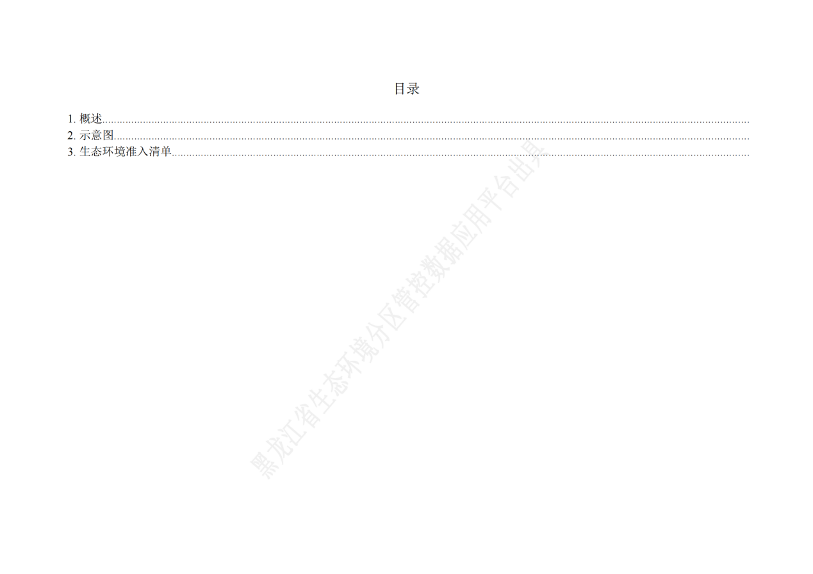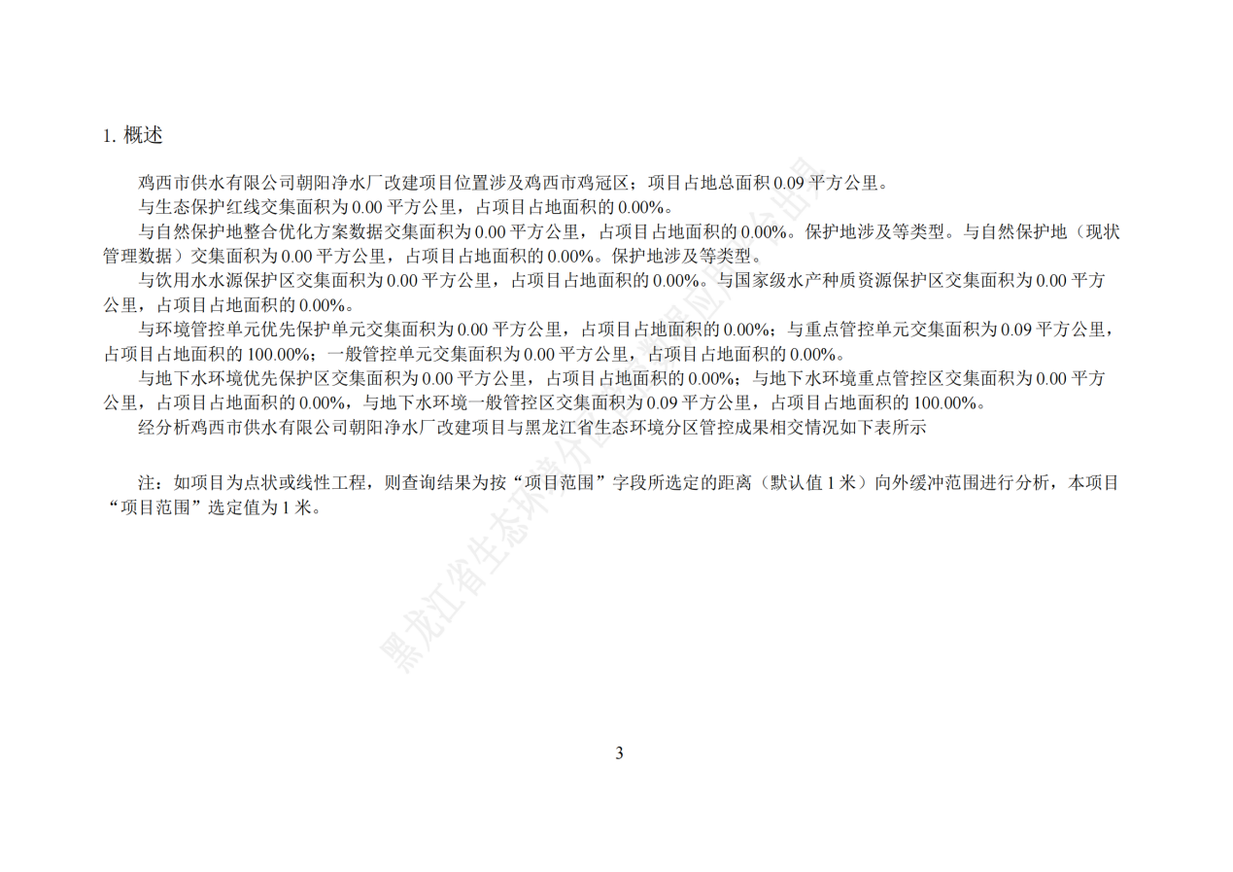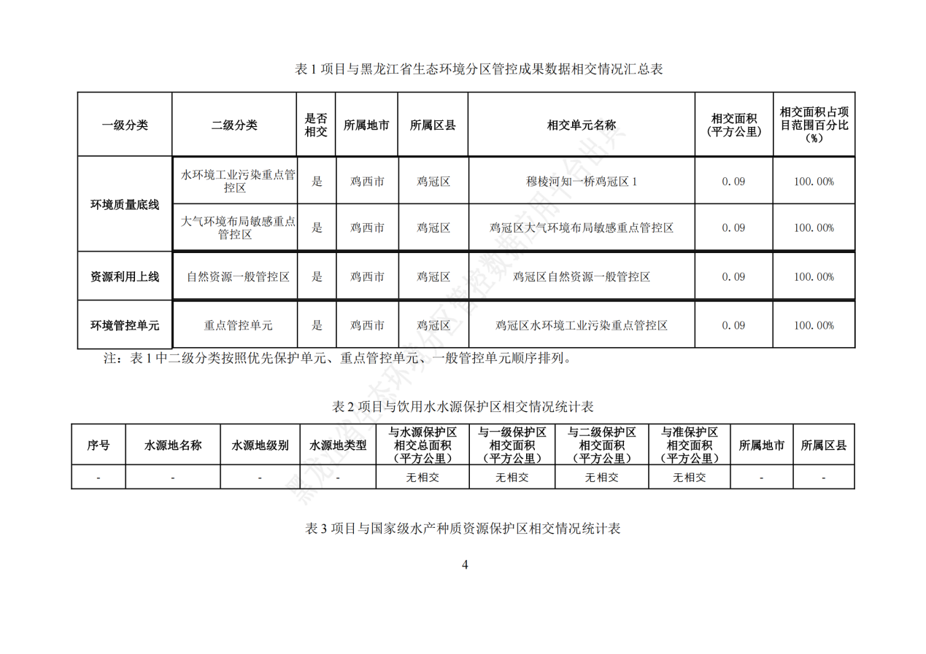
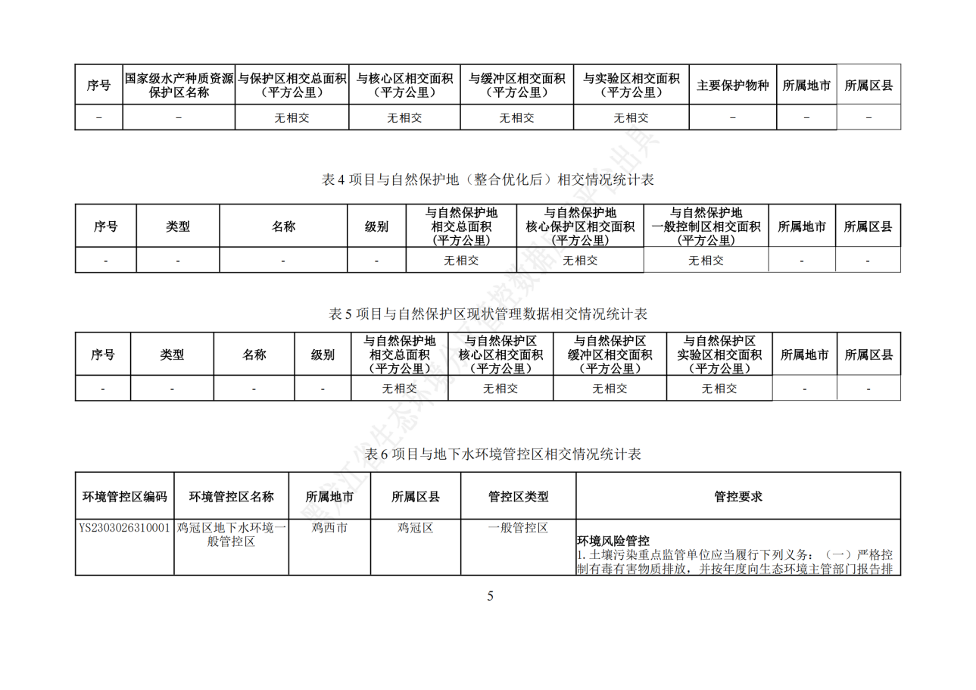
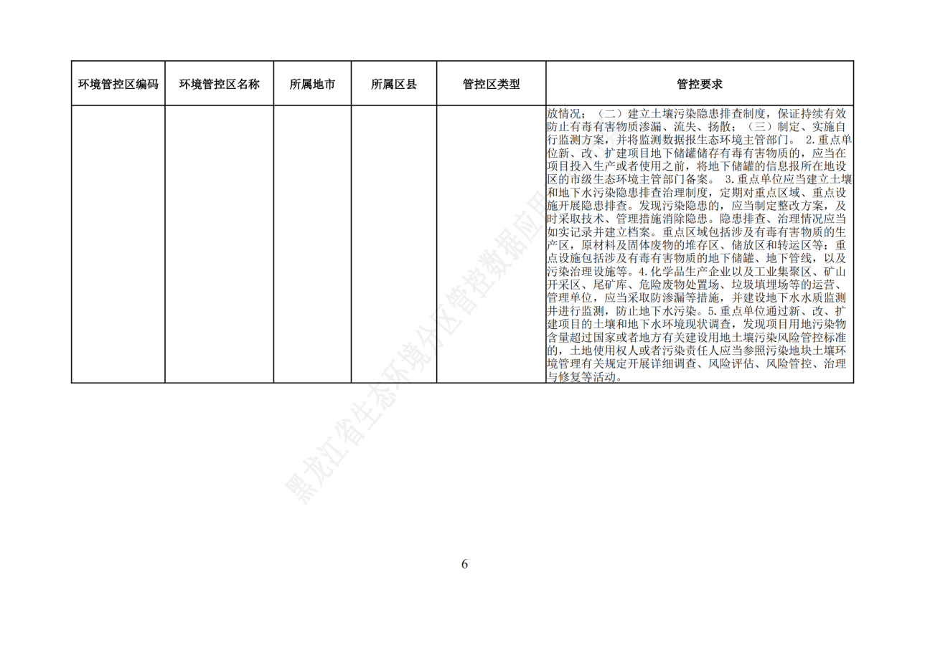

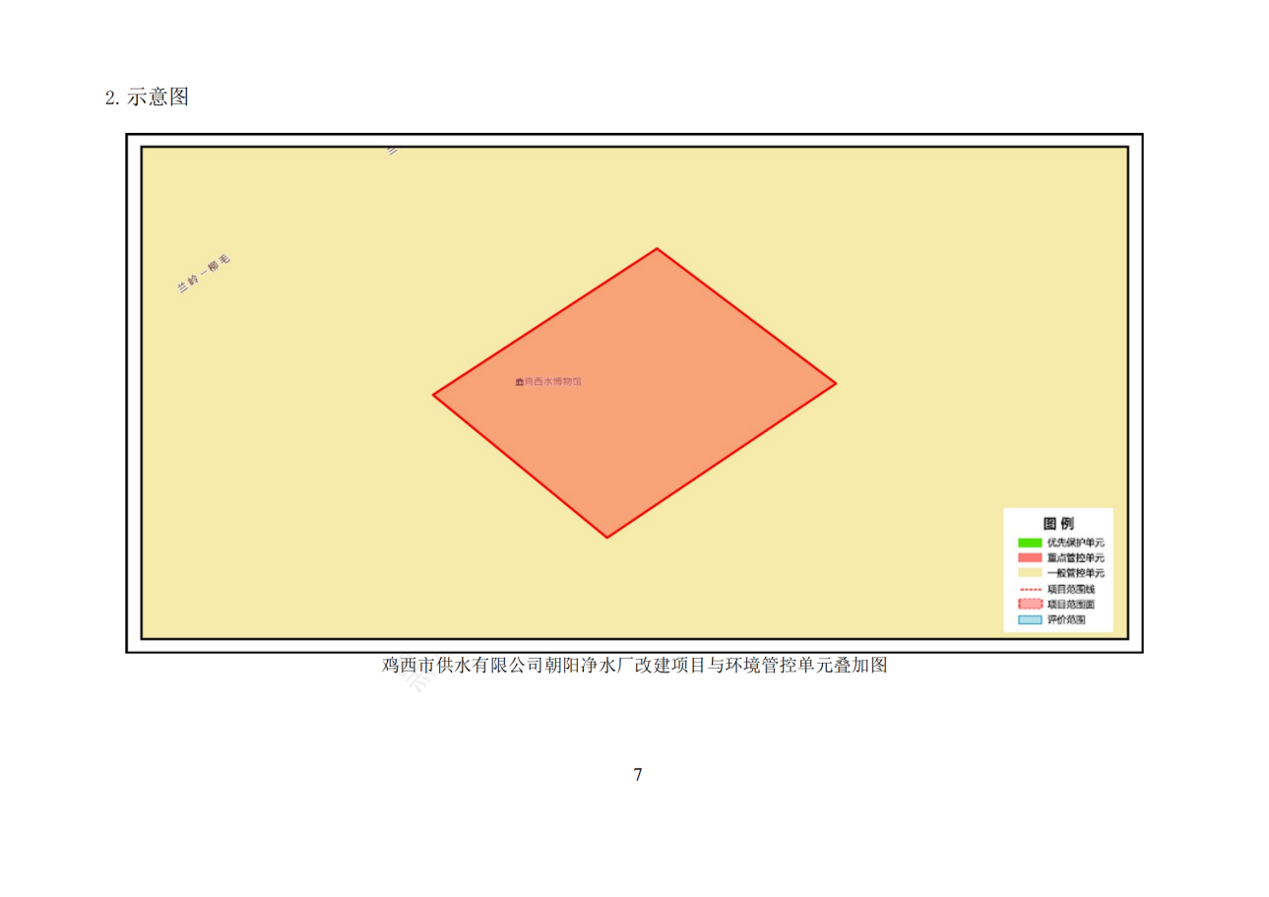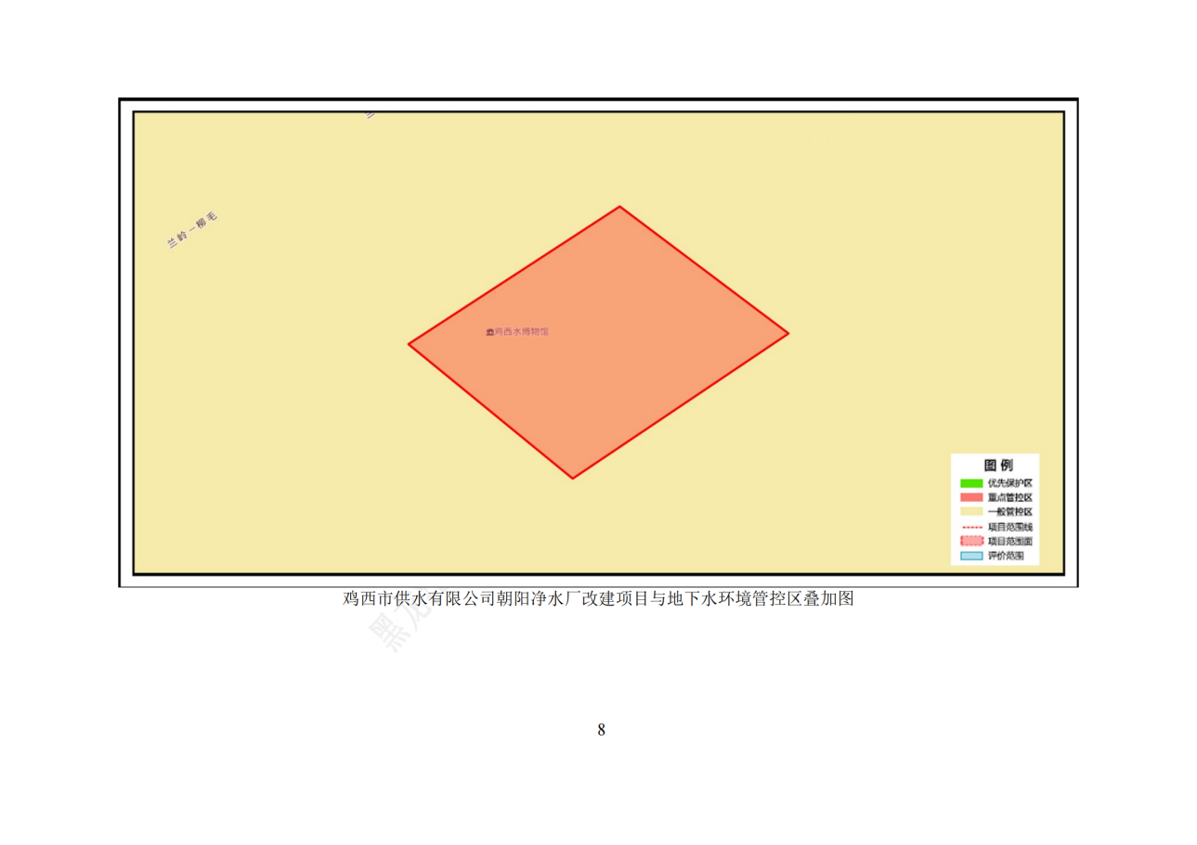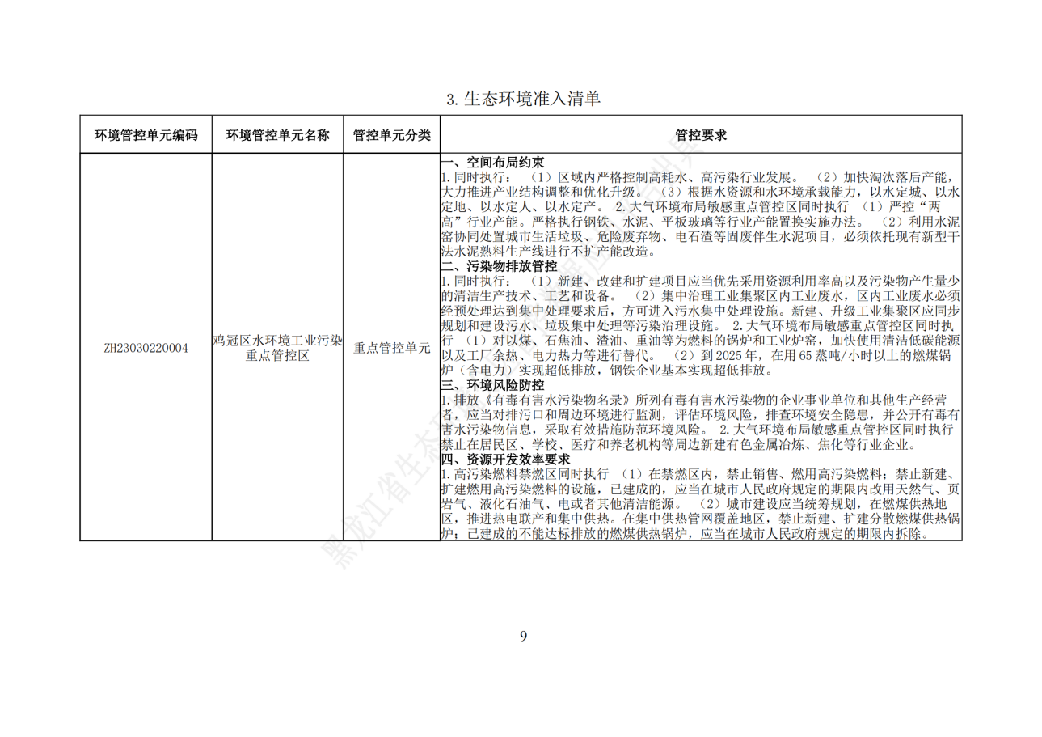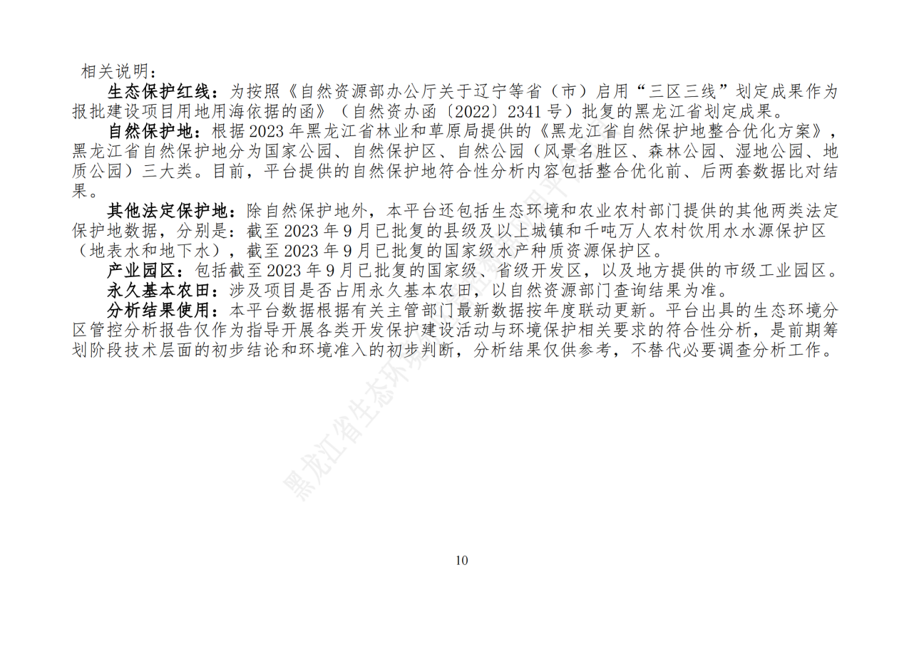

附件6排污登记回执
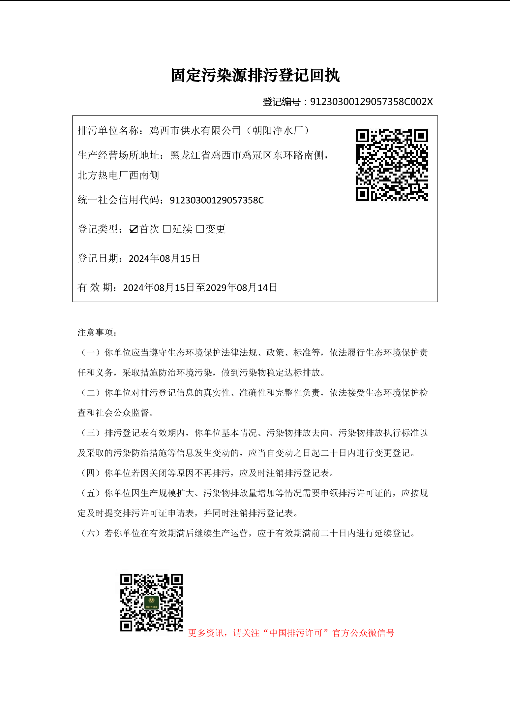

附件7污泥委托处理合同
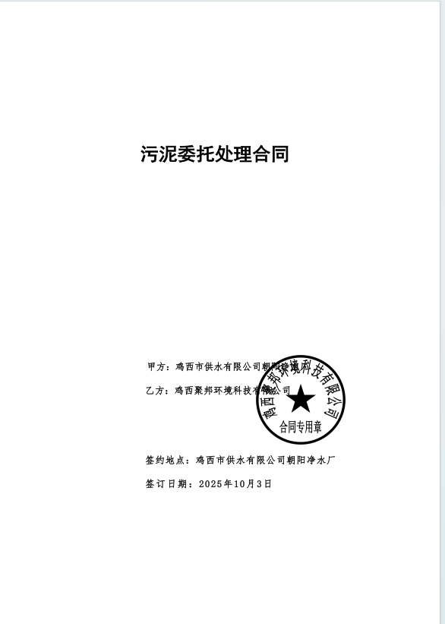
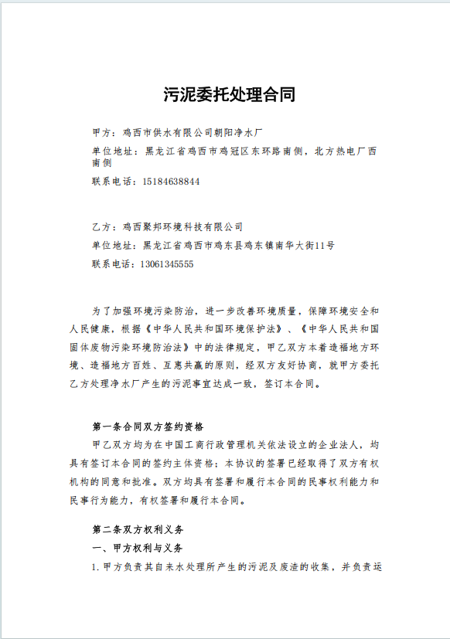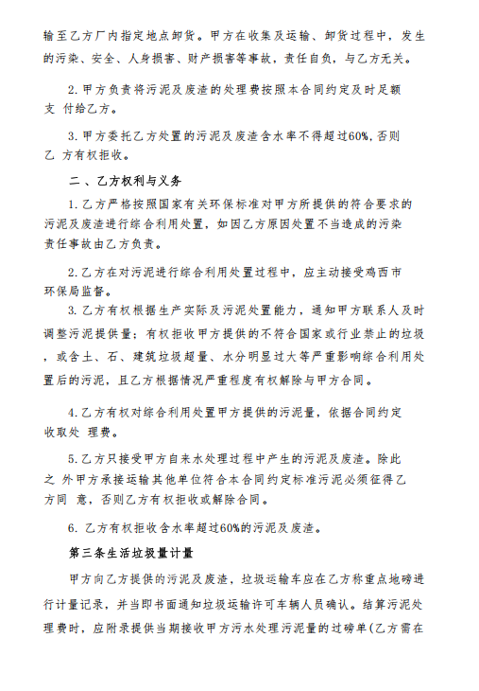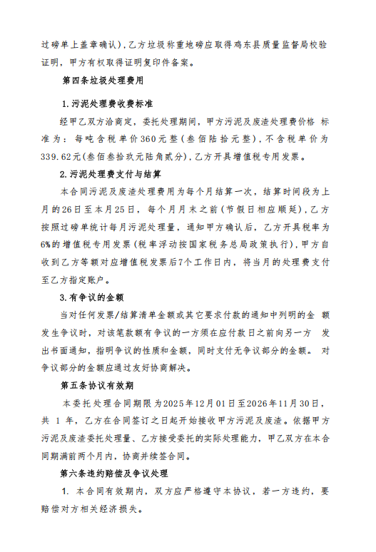=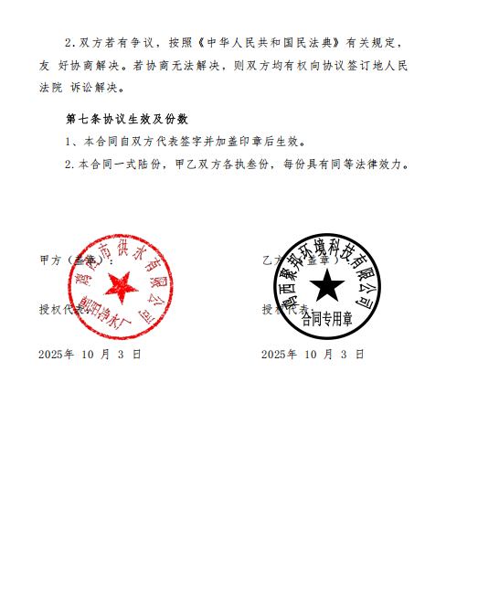

附件8地表水环境影响专项评价

鸡西市供水有限公司朝阳净水厂改建项目
地表水环境影响专项评价

建设单位：鸡西市供水有限公司
编制单位：黑龙江绿水环保服务有限公司

1 总论
根据《环境影响评价技术导则 地表水环境》（HJ2.3-2018）的相关要求编制完成本项目地表水环境影响评价专篇内容。

1.1 编制依据
（1）《中华人民共和国环境保护法》，2015年1月1日起施行；
（2）《中华人民共和国环境影响评价法》，2018年12月29日修订；
（3）《中华人民共和国水污染防治法》，2018年1月1日起施行；
（4）《中华人民共和国水法》（2016年7月2日）；
（5）《国务院关于印发水污染防治行动计划的通知》（国发〔2015〕17 号）；
（6）《黑龙江省水污染防治条例》；
（7）《建设项目环境保护管理条例》（国务院第 682 号令）；
（8）《建设项目环境影响评价技术导则 总纲》（HJ2. 1-2016）；
（9）《环境影响评价技术导则 地表水环境》（HJ2.3-2018）；
（10）《地表水环境质量标准》（GB3838-2002）；
（11）《污水综合排放标准》（GB8978-1996）。

1.2 其他编制依据
（1）《关于鸡西市朝阳净水厂及“四区”输配水工程环境影响评价报告书的批复》 （鸡环审〔2014〕76号）；
（2）《鸡西市朝阳净水厂及“四区”输配水工程竣工环境保护验收调查报告》；
（3）《鸡西市朝阳净水厂及“四区”输配水工程可行性研究报告》；
（4）《鸡西市朝阳净水厂及“四区”输配水工程初步设计》；
（5）建设单位提供的其他技术资料及图件。

1.3环境保护目标
表1-1 水环境保护目标一览表
环境要素 | 保护对象 | 方位 | 距边界最近距离（m） | 规模 | 环境功能目标
地表水 | 穆棱河 | NE | 2886 | 中型 | 《地表水环境质量标准》  （GB3838-2002）Ⅲ类
地表水 | 红光沟 | N | 432 | 小型 | 《地表水环境质量标准》  （GB3838-2002）Ⅲ类
穆棱河本项目地表水环境评价范围内无饮用水水源保护区、饮用水取水口，涉水的自然保护区、风景名胜区，重要湿地、重点保护与珍稀水生生物的栖息地、重要水生生物的自然产卵场及索饵场、越冬场和洄游通道，天然渔场等渔业水体，以及水产种质资源保护区等。本项目入穆棱河排污口处、评价范围与国控断面位置关系图见附图1。

1.4 地表水功能区划
评价区范围地表水体为穆棱河，鸡西市供水有限公司朝阳净水厂沉淀池排泥水经絮凝、沉淀处理后，排入红光沟流入穆棱河。依托原有入河排污口及排水管线，受纳水体为穆棱河，根据《黑龙江省生态环境厅 黑龙江省财政厅关于 印发《黑龙江省水环境生态补偿办法》的通知》（黑环发〔2024〕22 号），穆棱河碱场桥、知一桥、穆棱河河口内断面均达到Ⅲ类水质类别标准。鸡西市朝阳净水厂改建工程排泥水上清液排入红光沟流入穆棱河，执行《地表水环境质量标准》（GB3838-2002）表1中三类标准、悬浮物执行《污水综合排放标准》（GB8978-1996）一级标准。

1.5 评价因子及标准

1.5.1 评价因子
根据《环境影响评价技术导则 地表水环境》（HJ2.3-2018）关于水环境现状调查评价与影响预测评价的因子的筛选原则：
a)按照污染源源强核算技术指南，开展建设项目污染源与水污染因子识别，结合建设项目所在水环境控制单元或区域水环境质量现状，筛选出水环境现状调查评价与影响预测评价的因子；
b)行业污染物排放标准中涉及的水污染物应作为评价因子；
c)在车间或车间处理设施排放口排放的第一类污染物应作为评价因子；
d)水温应作为评价因子；
e)面源污染所含的主要污染物应作为评价因子；
本项目水环境现状调查评价因子与预测因子见表1.5-1。
表1.5-1 本项目评价因子一览表
序号 | 水环境现状调查评价因子 | 水环境影响预测因子
1 | 水温、pH、溶解氧、高锰酸盐指数、化学需氧量、五日生化需氧量、氨氮、总磷、总氮、铜、锌、氟化物、硒、砷、汞、镉、六价铬、铅、氰化物、挥发酚、石油类、阴离子表面活性剂、硫化物、粪大肠菌群、悬浮物 | COD、NH₃-N

1.5.2 废水污染物排放标准
鸡西市朝阳净水厂排泥水上清液排入红光沟流入穆棱河，出水执行《地表水环境质量标准》（GB3838-2002）表1中三类标准、悬浮物执行《污水综合排放标准》（GB8978-1996）一级标准。具体标准见表1-2。
表1-2污染物排放标准一览表 单位mg/L
序号 | 标准号及名称 | 项目 | 标准限值（mg/L），Ⅲ类
1 | 《地表水环境质量标准》(GB3838-2002)表1 | pH | 6-9（无量纲）
2 | 《地表水环境质量标准》(GB3838-2002)表1 | COD | 20
3 | 《地表水环境质量标准》(GB3838-2002)表1 | BOD₅ | 4
4 | 《地表水环境质量标准》(GB3838-2002)表1 | 氨氮 | 1.0
5 | 《污水综合排放标准》（GB8978-1996）一级标准 | SS | 70

1.6 评价工作等级和评价范围

1.6.1 评价工作等级
根据《环境影响评价技术导则 地表水环境》（HJ2.3-2018）规定，本项目为水污染影响型建设项目，评价工作等级按照影响类型、排放方式、排放量或影响情况、受纳水体环境质量现状、水环境保护目标等综合确定。
根据《环境影响评价技术导则 地表水环境》（HJ2.3-2018），建设项目地表水评价工作等级划分见表1-3。
表1-3水污染影响型建设项目评级等级判定
评价等级 | 判定依据
评价等级 | 排放方式 | 废水排放量Q/（m³/d）；  水污染物当量数W/(量纲一)
一级 | 直接排放 | Q≥20000 或W≥600000
二级 | 直接排放 | 其他
三级A | 直接排放 | Q＜200 且 W＜6 000
三级B | 间接排放 | -
注1：水污染物当量数等于该污染物的年排放量除以该污染物的污染当量值（见附录A），计算排放污染物的污染物当 量数，应区分第一类水污染物和其他类水污染物，统计第一类污染物当量数总和，然后与其他类污染物按照污染物当量 数从大到小排序，取最大当量数作为建设项目评价等级确定的依据。
注2：废水排放量按行业排放标准中规定的废水种类统计，没有相关行业排放标准要求的通过工程分析合理确定，应统 计含热量大的冷却水的排放量，可不统计间接冷却水、循环水及其他含污染物极少的清净下水的排放量。
注3：厂区存在堆积物（露天堆放的原料、燃料、废渣等以及垃圾堆放场）、降尘污染的，应将初期雨污水纳入废水排 放量，相应的主要污染物纳入水污染当量计算。
评价等级 | 判定依据
评价等级 | 排放方式 | 废水排放量Q/（m³/d）；  水污染物当量数W/(量纲一)
注4：建设项目直接排放第一类污染物的，其评价等级为一级；建设项目直接排放的污染物为受纳水体超标因子的，评价等级不低于二级。
注5：直接排放受纳水体影响范围涉及饮用水水源保护区、饮用水取水口、重点保护与珍稀水生生物的栖息地、重要水生生物的自然产卵场等保护目标时，评价等级不低于二级。
注6：建设项目向河流、湖库排放温排水引起受纳水体水温变化超过水环境质量标准要求，且评价范围有水温敏感目标时，评价等级为一级。
注7：建设项目利用海水作为调节温度介质，排水量≥500万m³/d ，评价等级为一级；排水量＜500 万m³/d ，评价等级为二级。
注8：仅涉及清净下水排放的，如其排放水质满足受纳水体水环境质量标准要求的，评价等级为三 级A。
注9：依托现有排放口，且对外环境未新增排放污染物的直接排放建设项目，评价等级参照间接排放，定为三级B。
注10：建设项目生产工艺中有废水产生，但作为回水利用，不排放到外环境的，按三级B评价。
鸡西市朝阳净水厂依托原有入河排污口及排污管线，项目建成后废水排放方式为直接排放，排污口总排放量为708.435m³/d（200＜Q＜20000）。水污染物当量数W见表1-4。
表1-4水污染物当量数一览表
污染物名称 | 污染物当量值kg | 污染物年排放量t | 水污染物当量数W（无量纲）
COD | 1 | 4.65 | 4650
BOD⁵ | 0.5 | 0.91 | 1820
SS | 4 | 1.62 | 405
氨氮 | 0.8 | 0.13 | 162.5
本项目地表水环境评价工作等级确定因素如下：
（1）排放方式：排放方式为直接排放；
（2）污水量：污水排放量为708.435m³/d ，200＜Q＜20000；
（3）水污染物当量数：最大水污染物当量数为4650，W<6000；根据以上条件判定本次地表水环境评价工作等级定为二级。

1.6.2 评价范围
根据《环境影响评价技术导则 地表水环境》（HJ2.3-2018），二级评价范围应符合以下要求：
1 、应根据主要污染物迁移转化状况，至少需覆盖建设项目污染影响所及水域；
2 、受纳水体为河流时，应满足覆盖对照断面、控制断面与削减断面等关心断面的 要求；
3 、影响范围涉及水环境保护目标的，评价范围至少应扩大到水环境保护目标内受 到影响的水域。
根据实地调研，区域内游穆棱河取水口见表1-5。
表1-5本项目穆棱河下游取水口统计表
序号 | 取水口名称 | 取水用途 | 位置 | 取水方式
1 | 鸡冠山渠首取水口 | 农业灌溉 | 穆棱河干流右岸 | 自流
2 | 东明渠首取水口 | 农业灌溉 | 穆棱河干流右岸 | 自流
3 | 富密渠首取水口 | 农业灌溉 | 穆棱河干流右岸 | 自流
4 | 密山市富密灌区水利水保总站1取水口 | 农业灌溉 | 穆棱河干流左岸 | 自流
5 | 密山市富密灌区水利水保总站3取水口 | 农业灌溉 | 穆棱河干流左岸 | 自流
6 | 密山市集贤灌区水利水保总站当壁镇分站1取水口 | 农业灌溉 | 穆棱河干流右岸 | 抽提
7 | 密山市知一灌区水利水保总站取水口 | 农业灌溉 | 穆棱河干流右岸 | 自流
8 | 密山市青年灌区水利水保总站和平分站1取水口 | 农业灌溉 | 穆棱河干流左岸 | 自流
9 | 密山市青年灌区水利水保总站和平分站2取水口 | 农业灌溉 | 穆棱河干流左岸 | 自流
10 | 密山市青年灌区水利水保总站和平分站3取水口 | 农业灌溉 | 穆棱河干流左岸 | 自流
11 | 密山市青年灌区水利水保总站兴凯分站1取水口 | 农业灌溉 | 穆棱河干流左岸 | 自流
12 | 杨岗村一组固定抽水灌区取水口 | 农业灌溉 | 穆棱河干流左岸 | 抽提
13 | 朝阳灌区取水口-朝阳灌渠渠首 | 农业灌溉 | 穆棱河干流右岸 | 自流
本项目下游知一桥为国控断面，定为本项目控制断面。
本次评价对照断面设置在本工程排污口在红光沟处上游500米，控制断面设置在排放口下游109.4km处知一桥国控监测断面，总长度109.4km的穆棱河段。评价范围图见附件1。

1.6.3 评价时期
根据《环境影响评价技术导则地表水环境》（HJ2.3-2018），本项目为水污染影响型建设项目评价等级为二级，受影响地表水体为穆棱河，评价时期为丰水期和枯水期，至少为枯水期，本次选择枯水期。

2 工程概况及工程内容

2.1 项目概况
本项目将沉淀池排泥水经絮凝、沉淀处理后满足《地表水环境质量标准》（GB3838-2002）表1中三类标准、悬浮物满足《污水综合排放标准》（GB8978-1996）一级标准，排入红光沟流入穆棱河。本项目无新增占地面积，本次改建建设内容为利用原有1座入河排污口及原有排污管线，管线长度约为520m，污水经管道排入红光沟流入穆棱河。入河排污口位于鸡西市鸡冠区鸡西北方热电厂北侧，地理坐标为：经度为131.015052°，纬度为45.281099°。排放方式为间歇式，排污口排放的废水为排泥水经絮凝、沉淀处理后的上清液。排污口材质为Ⅱ级钢筋混凝土管，管径为DN1500；污泥脱水间内由于部分设备老化，本次将更换污泥脱水间设备，污泥脱水工艺不变，脱水污泥由运至鸡西市垃圾填埋场处理改为暂存污泥暂存库内，定期外运委托有资质单位处理。本项目建成后设计处理量仍为15万m³/d。

2.2 建设内容
表 2-1项目建设内容一览表
建设内容 |  | 建设规模及内容 | 备注
主体工程 | 排泥水排放工程 | 本项目将沉淀池排泥水经絮凝、沉淀处理后，由回收利用改为排入红光沟流入穆棱河。依托原有入河排污口及排水管线，入河排污口位于鸡西市鸡冠区鸡西北方热电厂北侧，地理坐标为：经度为131.015052°，纬度为45.281099°。入河方式为暗管进明渠，污水排放方式为间歇性排放。排污口材质为Ⅱ级钢筋混凝土管，排污管线长度约为520m，管径为1m。 | 入河排污口依托，排泥水排放去向改建
主体工程 | 污泥脱水间 | 污泥脱水间厂房不变，由于污泥脱水间部分设备老化，本项目污泥脱水间内仅更换污泥脱水设备，污泥处理工艺不变，采用容压一体化污泥深度脱水技术。 | 厂房依托  设备更换
储运  工程 | 污泥暂存库 | 位于污泥脱水间内，面积约80m²，最大存储量为200t，用于存储脱水后污泥。 | 新建
储运  工程 | 加氯加药间 | 厂区现有加氯加药间，建筑面积756m²，内存液氯（氯瓶存储，设有安全阀）、38%三氯化铁溶液（密闭桶装）、硅酸钠（密封桶装）、PAC（密封袋装）、PAM（密封桶装）。所有药剂的最大贮存量为12t/a。 | 依托
公用工程 | 供水 | 生产、生活用水由厂区供给 | 依托
公用工程 | 排水 | 净水厂现有生活污水经厂区化粪池沉淀处理后进入市政管网，最终排至鸡西市鸡冠区污水处理厂达到《城镇污水处理厂污染物排放标准》（GB18918-2002）中一级A标准后排入穆棱河。本项目不新增生活污水。 | 依托
公用工程 | 排水 | 反冲洗废水回收排入配水井与原水混合回用，不外排 | 依托
公用工程 | 排水 | 沉淀池排泥水经絮凝、沉淀处理后满足《地表水环境质量标准》（GB3838-2002）表1中三类标准、悬浮物满足《污水综合排放标准》（GB8978-1996）一级标准，排入红光沟流入穆棱河。 | 改建
公用工程 | 供热/暖 | 本工程取暖为电采暖 | 依托
公用工程 | 供电 | 市政供电 | 依托
环保工程 | 废气 | 本项目不新增废气，净水厂生产过程中不会排放生产废气，加氯间仅有少量游离的Cl产生；在污泥处理区的贮泥池、浓缩池、污泥浓缩脱水间、污泥暂存库等会产生轻微的臭味，因比较轻微，且本工程稳压配水间通风次数为2次/h，设置1台轴流通风机。滤池间通风次数为3次/h, 设置2台轴流通风机。加氯、加药间通风次数为8次h，设置6台轴流通风机。污泥脱水间通风次数为8次/h，设置5台轴流通风机。经上述措施，同时加强室内通风及厂区绿化隔离稀释，游离氯厂界浓度可满足《大气污染物综合排放标准》 (GB16297-1996）中无组织排放监控浓度限值要求，氨、硫化氢、臭气浓度满足《恶臭污染物排放标准》 (GB14554-93) 表一限值要求；食堂油烟经油烟净化器（处理效率75%）处理后由专用烟道高于楼顶排放，油烟排放满足《饮食业油烟排放标准》（试行GB18483-2001）中最高允许排放浓度2.0mg/m³。 | 依托
环保工程 | 废水 | 净水厂现有生活污水经厂区化粪池沉淀处理后进入市政管网，最终排至鸡西市鸡冠区污水处理厂达到《城镇污水处理厂污染物排放标准》（GB18918-2002）中一级A标准后排入穆棱河。本项目不新增生活污水。 | 依托
环保工程 | 废水 | 反冲洗废水回收排入配水井与原水混合回用，不外排 | 依托
环保工程 | 废水 | 沉淀池排泥水经絮凝、沉淀处理后满足《地表水环境质量标准》（GB3838-2002）表1中三类标准、悬浮物满足《污水综合排放标准》（GB8978-1996）一级标准，排入红光沟流入穆棱河。 | 改建
环保工程 | 噪声 | 本项目采用低噪声设备、厂房隔声、基础减振等措施。厂界噪声满足《工业企业厂界环境噪声排放标准》（GB12348-2008）表1中2类标准要求。 | 依托
环保工程 | 固废 | 净水厂现有生活垃圾委托环卫部门统一处置。 | 依托
环保工程 | 固废 | 本项目不新增生活垃圾，脱水污泥暂存污泥暂存库内，定期外运委托有资质单位处理。 | 改建
环保工程 | 防渗 | 本项目依托现有工程防渗措施，加氯加药间地面进行重点防渗，防渗措施应满足《环境影响评价技术导则地下水环境》（HJ 610—2016）中等效黏土防渗层Mb≥6.0m，渗透系数K≤1×10⁻⁷cm/s。同时采取截流措施，避免进入外环境；定期检查药剂及液氯瓶装是否完整无损。防渗化粪池采取一般防渗要求，防渗技术要求达到等效粘土防渗层Mb≥1.5m，K≤1×10⁻⁷cm/s。厂区其他区域为简单防渗，进行一般地面硬化。 | 依托

2.3 工程分析

2.3.1 工艺流程简述
本项目运营期产生的污染物主要为反冲洗废水及排泥水上清液，脱水污泥等，项目生产工艺及产污环节见图 2-1。
图 2-1 项目生产工艺及产污环节图
工艺流程简述：
净水厂原水经取水泵房提升后送至厂区内的配水井稳压，经加碱式氯化铝和活化硅酸 后进入折板絮凝池，斜板沉淀池和V型滤池净化后加氯消毒进入清水池泵入市政给水管网。
本项目采用容压一体化污泥深度脱水技术，沉淀过程中产生的排泥水进入排泥池，将原生污泥（含水率为99%）经叠螺式污泥浓缩系统浓缩后，在污泥反应罐中与 三氯化铁调理剂、固化剂快速有效地混合均匀，使出料污泥达到改性 要求，改性后的污泥再用高压泵送至高压隔膜压滤机，由高压油泵提 供强压压缩滤板之间空隙内的污泥，使滤板之间空隙内的污泥再次压 滤，得到含水率为60%以下的块状泥饼。污泥暂存污泥暂存库内，定期外运委托有资质单位处理。反冲洗废水回收排入配水井与原水混合回用，不外排，排泥水上清液满足《地表水环境质量标准》（GB3838-2002）表1中三类标准、悬浮物满足《污水综合排放标准》（GB8978-1996）一级标准后，排入红光沟流入穆棱河。

2.3.2 产排污环节
废气：净水厂废气主要为污泥间产生的少量恶臭气体、加氯间产生少量氯气、食堂油烟。
废水：净水厂废水为生活污水、滤池反冲洗废水、排泥水上清液。
噪声：净水厂噪声主要来自生产设备运行时产生的噪声。
固废：净水厂固废主要为生活垃圾、脱水污泥。
本项目运营期工程主要排污节点见表2-2。
表2-2本项目建成后全厂运营期工程主要排污节点一览表
项目 | 污染源 | 污染物 | 排放特点 | 治理措施
废气 | 生产废气 | 氨、硫化氢、臭气浓度、氯气 | 连续 | 净水厂生产过程中不会排放生产废气，加氯间仅有少量游离的Cl产生；在污泥处理区的贮泥池、浓缩池、污泥浓缩脱水间、污泥暂存库等会产生轻微的臭味，因比较轻微，且本工程稳压配水间通风次数为2次/h，设置1台轴流通风机。滤池间通风次数为3次/h, 设置2台轴流通风机。加氯、加药间通风次数为8次h，设置6台轴流通风机。污泥脱水间（包括污泥暂存库）污泥暂存库通风次数为8次/h，设置5台轴流通风机。经上述措施，同时加强室内通风及厂区绿化隔离稀释，游离氯厂界浓度可满足《大气污染物综合排放标准》 (GB16297-1996）中无组织排放监控浓度限值要求，氨、硫化氢、臭气浓度满足《恶臭污染物排放标准》 (GB14554-93) 表一限值要求。
废气 | 食堂 | 油烟 | 连续 | 食堂油烟经油烟净化器（处理效率75%）处理后由专用烟道高于楼顶排放，油烟排放满足《饮食业油烟排放标准》（试行GB18483-2001）中最高允许排放浓度2.0mg/m³。
废水 | 生活污水 | COD、氨氮、SS、pH、BOD₅ | 间断 | 生活污水经厂区化粪池沉淀处理后进入市政管网，最终排至鸡西市鸡冠区污水处理厂达到《城镇污水处理厂污染物排放标准》（GB18918-2002）中一级A标准后排入穆棱河。
废水 | 滤池反冲洗废水 | SS | 间断 | 反冲洗废水回收排入配水井与原水混合回用，不外排。
废水 | 排泥水 | COD、BOD₅、氨氮、SS | 间断 | 沉淀池排泥水经絮凝、沉淀处理后满足《地表水环境质量标准》（GB3838-2002）表1中三类标准、悬浮物满足《污水综合排放标准》（GB8978-1996）一级标准，排入红光沟流入穆棱河。
噪声 | 设备运行 | 噪声 | 连续 | 选取低噪声设备，采取减振、隔声等
固体废物 | 员工 | 生活垃圾 | 间断 | 委托环卫部门统一处理
固体废物 | 生产 | 脱水污泥 | 间断 | 暂存污泥暂存库内，定期外运委托有资质单位处理。

2.4 废水污染源产排情况
根据报告工程分析章节内容可知，本项目无新增生活污水，废水污染物产排情况见下表。
表2-3废水产排情况一览表
排放源 |  | 污染物 | 污染物产生 |  |  |  | 治理措施 |  | 污染物排放
 |  | 污染物 | 核算方法 | 废水量t/a | 产生  浓度mg/L | 产生量t/a | 工艺 | 效率  % | 核算方法 | 废水量t/a | 排放浓度mg/L | 排放量t/a
污泥处理车间 | 排泥水上清液 | COD | 类比法 | 258578.775 | 45 | 11.64 | 絮凝、压滤 | 60 | 物料衡算法 | 258578.775 | 18 | 4.65
污泥处理车间 | 排泥水上清液 | BOD₅ | 类比法 | 258578.775 | 5.8 | 1.5 | 絮凝、压滤 | 40 | 物料衡算法 | 258578.775 | 3.5 | 0.91
污泥处理车间 | 排泥水上清液 | SS | 类比法 | 258578.775 | 250 | 64.64 | 絮凝、压滤 | 97.5 | 物料衡算法 | 258578.775 | 6.25 | 1.62
污泥处理车间 | 排泥水上清液 | 氨氮 | 类比法 | 258578.775 | 0.625 | 0.16 | 絮凝、压滤 | 20 | 物料衡算法 | 258578.775 | 0.5 | 0.13

3 地表水环境现状调查与评价

3.1 区域水文概况
穆棱河是乌苏里江左侧最大支流之一，是唯一一条经边界流入鸡西市区内，并贯通区域内的所属县（市）的河流。发源于老爷岭的窝集岭，流经穆棱、鸡西、鸡东、密山、虎林等市县，最终汇入乌苏里江。穆棱河全长834km，在鸡西境内长610km。穆棱河流经市内面积11488.7km²，占全市总面积近50%，穆棱河入境水量不仅是全市可利用的水资源的重 要部分，而且也是市内各县（市）可利用的主要水源。穆棱河由西向东呈蛇曲型流经鸡西市，平均流量均在78.1m³/s，最大流量310m³/s。年地表径流量14.36×108m³，流域多年平均径流深140mm～170mm，年径流变差系数为0.5~0.6。年径流深的分布是上游大，中下游小，中下游的左岸大于右岸。河流径流量的来源，主要靠降水补给，故径流的年内分布特征基本上与降水量分布特征相似。河流径流量90%以上集中在4～10月，汛期6～9月的径流量达年径流量的70%。

3.2 地表水环境质量现状
本项目附近地表水体为穆棱河，根据《黑龙江省生态环境厅 黑龙江省财政厅关于 印发《黑龙江省水环境生态补偿办法》的通知》（黑环发〔2024〕22 号），穆棱河碱场桥、知一桥、穆棱河河口内断面均达到Ⅲ类水质类别标准。
3.2.1区域污染源调查
根据生态环境分区管控数据应用平台本项目排污口下游评价范围内排污口情况见表3-1
表3-1本项目穆棱河下游排水口计表
序号 | 排水口名称 | 现状入河量 |  |  | 数据来源
序号 | 排水口名称 | 废污水量  （万m³/a） | COD  （t/a） | 氨氮  （t/a） | 数据来源
1 | 黑龙江省鸡西市鸡冠区污水处理厂 | 5475 | 2737.5 | 273.75 | 环评报告
2 | 鸡西市城子河区污水处理厂 | 500 | 250 | 40 | 环评报告
3 | 鸡西市鸡东县东海煤矿混合入河排污口 | 72 | 72 | 10.8 | 入河排污口论证报告
4 | 鸡西市鸡东县污水处理厂混合入河排污口 | 1095 | 547.5 | 54.75 | 环评报告
5 | 牡丹江管局八五一〇农场场部污水处理厂混合入河排污口 | 31.03 | 18.62 | 2.48 | 环评报告
6 | 和越磨科有限公司入河排污口 | 0.292 | 0.438 | 0.0438 | 环评报告
7 | 鸡西市荣华矿混合入河排污口 | 20.221 | 12.88 | 3.03 | 入河排污口论证报告
8 | 鸡东煤电化循环经济示范基地化工产业园入河排污口 | 383.25 | 191.625 | 19.1625 | 环评报告
9 | 鸡西龙江环保治水有限公司（一期和二期工程） | 3650 | 1825 | 182.5 | 环评报告
10 | 鸡西市洁净污水处理有限公司 | 730 | 365 | 49.28 | 环评报告
11 | 黑龙江密山经济开发区污水处理厂入河排污口 | 365 | 214.6 | 28.6 | 环评报告
12 | 密山市环城污水处理厂入河排污口 | 912.5 | 456.25 | 45.63 | 环评报告
3.2.2知一桥国控断面近3年水环境质量现状
⑴2022年水环境质量现状
知一桥国控断面2022年水环境质量引用国家地表水水质自动监测实时数据发布系统中的知一桥国控断面数据的全年平均值。见表3-2。
表3-2 2022年知一桥国控断面水环境质量现状
水温(℃) | 10.767
pH | 7.250
溶解氧(mg/L) | 11.537
电导率(μS/cm) | 284.300
浊度(NTU) | 55.867
高锰酸盐指数(mg/L) | 4.877
氨氮(mg/L) | 0.334
总磷(mg/L) | 0.077
总氮(mg/L) | 3.290
⑵2023年水环境质量现状
表3-3 2023年知一桥国控断面水环境质量现状
水温(℃) | 10.333
pH | 7.233
溶解氧(mg/L) | 8.427
电导率(μS/cm) | 490.933
浊度(NTU) | 64.733
高锰酸盐指数(mg/L) | 5.387
氨氮(mg/L) | 0.159
总磷(mg/L) | 0.258
总氮(mg/L) | 3.913
⑶2024年水环境质量现状
表3-4 2023年知一桥国控断面水环境质量现状
指标 | 平均值
水温(℃) | 11.900
pH | 7.720
溶解氧(mg/L) | 10.355
电导率(μS/cm) | 439.350
浊度(NTU) | 107.200
高锰酸盐指数(mg/L) | 5.355
氨氮(mg/L) | 0.502
总磷(mg/L) | 0.186
总氮(mg/L) | 2.565
3.2.3补充监测
根据《黑龙江省水文图集》（2019年版），穆棱河汛期（丰水期）为6-9月，平水期4-5月、枯水期10月-次年3月。
- 丰水期
地表水环境质量现状委托鸡西晟源环境检测有限公司于2025.8.27~2025.8.29连续三天进行取样监测，监测时期为丰水期。
地表水环境质量现状委托鸡西晟源环境检测有限公司对排污口入红光沟处、入河排污口入红光沟上游500m、入河排污口入红光沟下游1000m、入穆棱河排污口处、入穆棱河上游500 m、入穆棱河下游2000m处水质现状进行了监测。
监测结果如表 3-5。
表 3-5 地表水（丰水期）水质监测结果统计一览表 （单位：mg/L）

分析日期 | 检测项目 | 单位 | 检测结果
分析日期 | 检测项目 | 单位 | 排污口入红光沟处 | 入河排污口入红光沟上游500m | 入河排污口入红光沟下游1000m | 入穆棱河排污口处 | 入穆棱河上游500m | 入穆棱河下游2000m
2025.8.27~2025.9.01 | 水温 | ℃ | 24.4 | 24.2 | 24.6 | 28.8 | 28.6 | 28.3
2025.8.27~2025.9.01 | pH值 | 无量纲 | 7.2 | 7.1 | 7.1 | 7.3 | 7.4 | 7.4
2025.8.27~2025.9.01 | 溶解氧 | mg/L | 5.1 | 5.1 | 5.2 | 5.3 | 5.4 | 5.4
2025.8.27~2025.9.01 | 高锰酸盐指数 | mg/L | 3.5 | 3.2 | 3.1 | 3.3 | 3.2 | 3.4
2025.8.27~2025.9.01 | 化学需氧量 | mg/L | 16 | 15 | 14 | 17 | 13 | 16
2025.8.27~2025.9.01 | 五日生化需氧量 | mg/L | 3.2 | 3.1 | 3.0 | 3.4 | 3.1 | 3.3
2025.8.27~2025.9.01 | 氨氮 | mg/L | 0.56 | 0.52 | 0.54 | 0.55 | 0.53 | 0.54
2025.8.27~2025.9.01 | 总磷 | mg/L | 0.19 | 0.16 | 0.17 | 0.18 | 0.14 | 0.15
2025.8.27~2025.9.01 | 总氮 | mg/L | 0.94 | 0.65 | 0.80 | 0.91 | 0.64 | 0.74
2025.8.27~2025.9.01 | 铜 | mg/L | 0.015 | 0.016 | 0.019 | 0.022 | 0.017 | 0.019
2025.8.27~2025.9.01 | 锌 | mg/L | 0.05L | 0.05L | 0.05L | 0.05L | 0.05L | 0.05L
2025.8.27~2025.9.01 | 氟化物 | mg/L | 0.47 | 0.42 | 0.44 | 0.45 | 0.39 | 0.40
2025.8.27~2025.9.01 | 硒 | mg/L | 0.0004L | 0.0004L | 0.0004L | 0.0004L | 0.0004L | 0.0004L
2025.8.27~2025.9.01 | 砷 | mg/L | 0.0003L | 0.0003L | 0.0003L | 0.0003L | 0.0003L | 0.0003L
2025.8.27~2025.9.01 | 汞 | mg/L | 0.00004L | 0.00004L | 0.00004L | 0.00004L | 0.00004L | 0.00004L
2025.8.27~2025.9.01 | 镉 | mg/L | 0.0019 | 0.0018 | 0.0015 | 0.0022 | 0.0022 | 0.0019
2025.8.27~2025.9.01 | 六价铬 | mg/L | 0.008 | 0.006 | 0.007 | 0.009 | 0.004 | 0.005
2025.8.27~2025.9.01 | 铅 | mg/L | 0.005 | 0.007 | 0.007 | 0.007 | 0.009 | 0.006
2025.8.27~2025.9.01 | 氰化物 | mg/L | 0.001L | 0.001L | 0.001L | 0.001L | 0.001L | 0.001L
2025.8.27~2025.9.01 | 挥发酚 | mg/L | 0.0003L | 0.0003L | 0.0003L | 0.0003L | 0.0003L | 0.0003L
2025.8.27~2025.9.01 | 石油类 | mg/L | 0.01L | 0.01L | 0.01L | 0.01L | 0.01L | 0.01L
2025.8.27~2025.9.01 | 阴离子表面活性剂 | mg/L | 0.05L | 0.05L | 0.05L | 0.05L | 0.05L | 0.05L
2025.8.27~2025.9.01 | 硫化物 | mg/L | 0.01L | 0.01L | 0.01L | 0.01L | 0.01L | 0.01L
2025.8.27~2025.9.01 | 粪大肠菌群 | MPN/L | 20L | 20L | 20L | 20L | 20L | 20L
2025.8.27~2025.9.01 | 悬浮物 | mg/L | 20 | 17 | 18 | 19 | 14 | 15
2025.8.27~2025.9.01 | 流量 | m³/h | 365 | 356 | 575 | 296438 | 479520 | 518400
2025.8.27~2025.9.01 | 流速 | m/s | 0.39 | 0.38 | 0.47 | 0.94 | 1.00 | 1.00
2025.8.28~2025.9.02 | 水温 | ℃ | 23.8 | 23.8 | 24.0 | 28.2 | 28.4 | 28.4
2025.8.28~2025.9.02 | pH值 | 无量纲 | 7.2 | 7.1 | 7.1 | 7.3 | 7.4 | 7.3
2025.8.28~2025.9.02 | 溶解氧 | mg/L | 5.2 | 5.2 | 5.2 | 5.3 | 5.4 | 5.4
2025.8.28~2025.9.02 | 高锰酸盐指数 | mg/L | 3.9 | 3.9 | 3.4 | 3.5 | 3.6 | 3.3
2025.8.28~2025.9.02 | 化学需氧量 | mg/L | 17 | 14 | 15 | 16 | 13 | 15
2025.8.28~2025.9.02 | 五日生化需氧量 | mg/L | 3.3 | 3.2 | 3.1 | 3.4 | 3.2 | 3.1
2025.8.28~2025.9.02 | 氨氮 | mg/L | 0.59 | 0.55 | 0.56 | 0.58 | 0.54 | 0.56
2025.8.28~2025.9.02 | 总磷 | mg/L | 0.18 | 0.15 | 0.16 | 0.17 | 0.13 | 0.14
2025.8.28~2025.9.02 | 总氮 | mg/L | 0.92 | 0.76 | 0.86 | 0.89 | 0.74 | 0.84
2025.8.28~2025.9.02 | 铜 | mg/L | 0.019 | 0.021 | 0.022 | 0.018 | 0.020 | 0.022
2025.8.28~2025.9.02 | 锌 | mg/L | 0.05L | 0.05L | 0.05L | 0.05L | 0.05L | 0.05L
2025.8.28~2025.9.02 | 氟化物 | mg/L | 0.49 | 0.44 | 0.45 | 0.47 | 0.40 | 0.42
2025.8.28~2025.9.02 | 硒 | mg/L | 0.0004L | 0.0004L | 0.0004L | 0.0004L | 0.0004L | 0.0004L
2025.8.28~2025.9.02 | 砷 | mg/L | 0.0003L | 0.0003L | 0.0003L | 0.0003L | 0.0003L | 0.0003L
2025.8.28~2025.9.02 | 汞 | mg/L | 0.00004L | 0.00004L | 0.00004L | 0.00004L | 0.00004L | 0.00004L
2025.8.28~2025.9.02 | 镉 | mg/L | 0.0017 | 0.0029 | 0.0025 | 0.0021 | 0.0020 | 0.0020
2025.8.28~2025.9.02 | 六价铬 | mg/L | 0.010 | 0.006 | 0.005 | 0.011 | 0.004 | 0.007
2025.8.28~2025.9.02 | 铅 | mg/L | 0.005 | 0.007 | 0.008 | 0.006 | 0.006 | 0.008
2025.8.28~2025.9.02 | 氰化物 | mg/L | 0.001L | 0.001L | 0.001L | 0.001L | 0.001L | 0.001L
2025.8.28~2025.9.02 | 挥发酚 | mg/L | 0.0003L | 0.0003L | 0.0003L | 0.0003L | 0.0003L | 0.0003L
2025.8.28~2025.9.02 | 石油类 | mg/L | 0.01L | 0.01L | 0.01L | 0.01L | 0.01L | 0.01L
2025.8.28~2025.9.02 | 阴离子表面活性剂 | mg/L | 0.05L | 0.05L | 0.05L | 0.05L | 0.05L | 0.05L
2025.8.28~2025.9.02 | 硫化物 | mg/L | 0.01L | 0.01L | 0.01L | 0.01L | 0.01L | 0.01L
2025.8.28~2025.9.02 | 粪大肠菌群 | MPN/L | 20L | 20L | 20L | 20L | 20L | 20L
2025.8.28~2025.9.02 | 悬浮物 | mg/L | 21 | 18 | 19 | 20 | 16 | 17
2025.8.28~2025.9.02 | 流量 | m³/h | 365 | 365 | 588 | 315360 | 450749 | 518400
2025.8.28~2025.9.02 | 流速 | m/s | 0.39 | 0.39 | 0.48 | 1.00 | 0.94 | 1.00
2025.8.29~2025.9.03 | 水温 | ℃ | 24.0 | 23.8 | 24.0 | 28.3 | 28.5 | 28.6
2025.8.29~2025.9.03 | pH值 | 无量纲 | 7.1 | 7.1 | 7.2 | 7.4 | 7.3 | 7.3
2025.8.29~2025.9.03 | 溶解氧 | mg/L | 5.1 | 5.2 | 5.2 | 5.4 | 5.4 | 5.3
2025.8.29~2025.9.03 | 高锰酸盐指数 | mg/L | 3.7 | 3.4 | 3.6 | 3.5 | 3.3 | 3.2
2025.8.29~2025.9.03 | 化学需氧量 | mg/L | 17 | 14 | 13 | 16 | 12 | 15
2025.8.29~2025.9.03 | 五日生化需氧量 | mg/L | 3.3 | 3.2 | 3.1 | 3.4 | 3.3 | 3.1
2025.8.29~2025.9.03 | 氨氮 | mg/L | 0.58 | 0.55 | 0.56 | 0.57 | 0.54 | 0.55
2025.8.29~2025.9.03 | 总磷 | mg/L | 0.17 | 0.14 | 0.15 | 0.16 | 0.12 | 0.13
2025.8.29~2025.9.03 | 总氮 | mg/L | 0.93 | 0.74 | 0.86 | 0.91 | 0.72 | 0.78
2025.8.29~2025.9.03 | 铜 | mg/L | 0.016 | 0.018 | 0.020 | 0.022 | 0.020 | 0.017
2025.8.29~2025.9.03 | 锌 | mg/L | 0.05L | 0.05L | 0.05L | 0.05L | 0.05L | 0.05L
2025.8.29~2025.9.03 | 氟化物 | mg/L | 0.51 | 0.44 | 0.45 | 0.49 | 0.40 | 0.42
2025.8.29~2025.9.03 | 硒 | mg/L | 0.0004L | 0.0004L | 0.0004L | 0.0004L | 0.0004L | 0.0004L
2025.8.29~2025.9.03 | 砷 | mg/L | 0.0003L | 0.0003L | 0.0003L | 0.0003L | 0.0003L | 0.0003L
2025.8.29~2025.9.03 | 汞 | mg/L | 0.00004L | 0.00004L | 0.00004L | 0.00004L | 0.00004L | 0.00004L
2025.8.29~2025.9.03 | 镉 | mg/L | 0.0025 | 0.0025 | 0.0024 | 0.0023 | 0.0015 | 0.0020
2025.8.29~2025.9.03 | 六价铬 | mg/L | 0.010 | 0.005 | 0.007 | 0.010 | 0.006 | 0.008
2025.8.29~2025.9.03 | 铅 | mg/L | 0.004 | 0.006 | 0.004 | 0.006 | 0.006 | 0.006
2025.8.29~2025.9.03 | 氰化物 | mg/L | 0.001L | 0.001L | 0.001L | 0.001L | 0.001L | 0.001L
2025.8.29~2025.9.03 | 挥发酚 | mg/L | 0.0003L | 0.0003L | 0.0003L | 0.0003L | 0.0003L | 0.0003L
2025.8.29~2025.9.03 | 石油类 | mg/L | 0.01L | 0.01L | 0.01L | 0.01L | 0.01L | 0.01L
2025.8.29~2025.9.03 | 阴离子表面活性剂 | mg/L | 0.05L | 0.05L | 0.05L | 0.05L | 0.05L | 0.05L
2025.8.29~2025.9.03 | 硫化物 | mg/L | 0.01L | 0.01L | 0.01L | 0.01L | 0.01L | 0.01L
2025.8.29~2025.9.03 | 粪大肠菌群 | MPN/L | 20L | 20L | 20L | 20L | 20L | 20L
2025.8.29~2025.9.03 | 悬浮物 | mg/L | 20 | 15 | 16 | 18 | 13 | 14
2025.8.29~2025.9.03 | 流量 | m³/h | 356 | 356 | 575 | 296438 | 479520 | 518400
2025.8.29~2025.9.03 | 流速 | m/s | 0.38 | 0.38 | 0.47 | 0.94 | 1.00 | 1.00
2、枯水期
枯水期水质引用《鸡西市赢达源煤矿技术改造项目入河排污口设置论证报告》2025年10月9月~10月10日监测数据，监测点位于本项目排污口上游，监测点至本项目入河排污口河段无其他入河排污口，因此能反映穆棱河枯水期水质。

表 3-6 地表水（枯水期）水质监测结果统计一览表 （单位：mg/L）
监测项目 | 单位 | 监测断面 | 监测结果 | 限值 | 评价结果
pH | 无量纲 | 黄泥河汇入穆棱河汇入口上游500m（2025.06.06） | 7.0 | 6-9 | 0
色度 | 度 | 黄泥河汇入穆棱河汇入口上游500m（2025.06.06） | 40 | — | —
悬浮物 | mg/L | 黄泥河汇入穆棱河汇入口上游500m（2025.06.06） | 105 | — | —
氨氮 | mg/L | 黄泥河汇入穆棱河汇入口上游500m（2025.06.06） | 0.348 | 1.0 | 0.35
总磷 | mg/L | 黄泥河汇入穆棱河汇入口上游500m（2025.06.06） | 0.15 | 0.2 | 0.75
五日生化需氧量 | mg/L | 黄泥河汇入穆棱河汇入口上游500m（2025.06.06） | 3.1 | 4 | 0.78
化学需氧量 | mg/L | 黄泥河汇入穆棱河汇入口上游500m（2025.06.06） | 13 | 20 | 0.65
石油类 | mg/L | 黄泥河汇入穆棱河汇入口上游500m（2025.06.06） | 0.01L | 0.05 | 0.10
阴离子表面活性剂 | mg/L | 黄泥河汇入穆棱河汇入口上游500m（2025.06.06） | 0.05L | 0.2 | 0.13
粪大肠菌群 | mg/L | 黄泥河汇入穆棱河汇入口上游500m（2025.06.06） | 1.7×10³ | 10000 | 0.17
总铁 | mg/L | 黄泥河汇入穆棱河汇入口上游500m（2025.06.06） | 0.21 | 0.3 | 0.70
总锰 | mg/L | 黄泥河汇入穆棱河汇入口上游500m（2025.06.06） | 0.01L | 0.1 | 0.05
pH | 无量纲 | 黄泥河汇入穆棱河汇入口上游500m（2025.06.07） | 7.1 | 6-9 | 0.05
色度 | 度 | 黄泥河汇入穆棱河汇入口上游500m（2025.06.07） | 40 | — | —
悬浮物 | mg/L | 黄泥河汇入穆棱河汇入口上游500m（2025.06.07） | 98 | — | —
氨氮 | mg/L | 黄泥河汇入穆棱河汇入口上游500m（2025.06.07） | 0.235 | 1.0 | 0.24
总磷 | mg/L | 黄泥河汇入穆棱河汇入口上游500m（2025.06.07） | 0.16 | 0.2 | 0.80
五日生化需氧量 | mg/L | 黄泥河汇入穆棱河汇入口上游500m（2025.06.07） | 3.0 | 4 | 0.75
化学需氧量 | mg/L | 黄泥河汇入穆棱河汇入口上游500m（2025.06.07） | 15 | 20 | 0.75
石油类 | mg/L | 黄泥河汇入穆棱河汇入口上游500m（2025.06.07） | 0.01L | 0.05 | 0.10
阴离子表面活性剂 | mg/L | 黄泥河汇入穆棱河汇入口上游500m（2025.06.07） | 0.05L | 0.2 | 0.13
粪大肠菌群 | mg/L | 黄泥河汇入穆棱河汇入口上游500m（2025.06.07） | 1.4×10³ | 10000 | 0.14
总铁 | mg/L | 黄泥河汇入穆棱河汇入口上游500m（2025.06.07） | 0.26 | 0.3 | 0.87
总锰 | mg/L | 黄泥河汇入穆棱河汇入口上游500m（2025.06.07） | 0.01L | 0.1 | 0.05
pH | 无量纲 | 黄泥河汇入穆棱河汇入口上游500m（2025.06.08） | 6.9 | 6-9 | 0.10
色度 | 度 | 黄泥河汇入穆棱河汇入口上游500m（2025.06.08） | 30 | — | —
悬浮物 | mg/L | 黄泥河汇入穆棱河汇入口上游500m（2025.06.08） | 100 | — | —
氨氮 | mg/L | 黄泥河汇入穆棱河汇入口上游500m（2025.06.08） | 0.213 | 1.0 | 0.21
总磷 | mg/L | 黄泥河汇入穆棱河汇入口上游500m（2025.06.08） | 0.17 | 0.2 | 0.85
五日生化需氧量 | mg/L | 黄泥河汇入穆棱河汇入口上游500m（2025.06.08） | 3.4 | 4 | 0.85
化学需氧量 | mg/L | 黄泥河汇入穆棱河汇入口上游500m（2025.06.08） | 17 | 20 | 0.85
石油类 | mg/L | 黄泥河汇入穆棱河汇入口上游500m（2025.06.08） | 0.01L | 0.05 | 0.10
阴离子表面活性剂 | mg/L | 黄泥河汇入穆棱河汇入口上游500m（2025.06.08） | 0.05L | 0.2 | 0.13
粪大肠菌群 | mg/L | 黄泥河汇入穆棱河汇入口上游500m（2025.06.08） | 1.1×10³ | 10000 | 0.11
总铁 | mg/L | 黄泥河汇入穆棱河汇入口上游500m（2025.06.08） | 0.20 | 0.3 | 0.67
总锰 | mg/L | 黄泥河汇入穆棱河汇入口上游500m（2025.06.08） | 0.01L | 0.1 | 0.05
pH | 无量纲 | 黄泥河汇入穆棱河汇入口下游1000m（2025.06.06） | 7.0 | 6-9 | 0
色度 | 度 | 黄泥河汇入穆棱河汇入口下游1000m（2025.06.06） | 40 | — | —
悬浮物 | mg/L | 黄泥河汇入穆棱河汇入口下游1000m（2025.06.06） | 39 | — | —
氨氮 | mg/L | 黄泥河汇入穆棱河汇入口下游1000m（2025.06.06） | 0.813 | 1.0 | 0.81
总磷 | mg/L | 黄泥河汇入穆棱河汇入口下游1000m（2025.06.06） | 0.19 | 0.2 | 0.95
五日生化需氧量 | mg/L | 黄泥河汇入穆棱河汇入口下游1000m（2025.06.06） | 3.8 | 4 | 0.95
化学需氧量 | mg/L | 黄泥河汇入穆棱河汇入口下游1000m（2025.06.06） | 19 | 20 | 0.95
石油类 | mg/L | 黄泥河汇入穆棱河汇入口下游1000m（2025.06.06） | 0.01L | 0.05 | 0.10
阴离子表面活性剂 | mg/L | 黄泥河汇入穆棱河汇入口下游1000m（2025.06.06） | 0.05L | 0.2 | 0.13
粪大肠菌群 | mg/L | 黄泥河汇入穆棱河汇入口下游1000m（2025.06.06） | 1.8×10³ | 10000 | 0.18
总铁 | mg/L | 黄泥河汇入穆棱河汇入口下游1000m（2025.06.06） | 0.25 | 0.3 | 0.83
总锰 | mg/L | 黄泥河汇入穆棱河汇入口下游1000m（2025.06.06） | 0.01L | 0.1 | 0.05
pH | 无量纲 | 黄泥河汇入穆棱河汇入口下游1000m（2025.06.07） | 6.9 | 6-9 | 0.10
色度 | 度 | 黄泥河汇入穆棱河汇入口下游1000m（2025.06.07） | 30 | — | —
悬浮物 | mg/L | 黄泥河汇入穆棱河汇入口下游1000m（2025.06.07） | 50 | — | —
氨氮 | mg/L | 黄泥河汇入穆棱河汇入口下游1000m（2025.06.07） | 0.676 | 1.0 | 0.68
总磷 | mg/L | 黄泥河汇入穆棱河汇入口下游1000m（2025.06.07） | 0.14 | 0.2 | 0.70
五日生化需氧量 | mg/L | 黄泥河汇入穆棱河汇入口下游1000m（2025.06.07） | 3.2 | 4 | 0.80
化学需氧量 | mg/L | 黄泥河汇入穆棱河汇入口下游1000m（2025.06.07） | 16 | 20 | 0.80
石油类 | mg/L | 黄泥河汇入穆棱河汇入口下游1000m（2025.06.07） | 0.01L | 0.05 | 0.10
阴离子表面活性剂 | mg/L | 黄泥河汇入穆棱河汇入口下游1000m（2025.06.07） | 0.05L | 0.2 | 0.13
粪大肠菌群 | mg/L | 黄泥河汇入穆棱河汇入口下游1000m（2025.06.07） | 1.7×10³ | 10000 | 0.17
总铁 | mg/L | 黄泥河汇入穆棱河汇入口下游1000m（2025.06.07） | 0.26 | 0.3 | 0.87
总锰 | mg/L | 黄泥河汇入穆棱河汇入口下游1000m（2025.06.07） | 0.01L | 0.1 | 0.05
pH | 无量纲 | 黄泥河汇入穆棱河汇入口下游1000m（2025.06.08） | 7.1 | 6-9 | 0.05
色度 | 度 | 黄泥河汇入穆棱河汇入口下游1000m（2025.06.08） | 40 | — | —
悬浮物 | mg/L | 黄泥河汇入穆棱河汇入口下游1000m（2025.06.08） | 44 | — | —
氨氮 | mg/L | 黄泥河汇入穆棱河汇入口下游1000m（2025.06.08） | 0.756 | 1.0 | 0.76
总磷 | mg/L | 黄泥河汇入穆棱河汇入口下游1000m（2025.06.08） | 0.16 | 0.2 | 0.80
五日生化需氧量 | mg/L | 黄泥河汇入穆棱河汇入口下游1000m（2025.06.08） | 3.4 | 4 | 0.85
化学需氧量 | mg/L | 黄泥河汇入穆棱河汇入口下游1000m（2025.06.08） | 14 | 20 | 0.70
石油类 | mg/L | 黄泥河汇入穆棱河汇入口下游1000m（2025.06.08） | 0.01L | 0.05 | 0.10
阴离子表面活性剂 | mg/L | 黄泥河汇入穆棱河汇入口下游1000m（2025.06.08） | 0.05L | 0.2 | 0.13
粪大肠菌群 | mg/L | 黄泥河汇入穆棱河汇入口下游1000m（2025.06.08） | 7.9×10² | 10000 | 0.08
总铁 | mg/L | 黄泥河汇入穆棱河汇入口下游1000m（2025.06.08） | 0.21 | 0.3 | 0.70
总锰 | mg/L | 黄泥河汇入穆棱河汇入口下游1000m（2025.06.08） | 0.01L | 0.1 | 0.05
pH | 无量纲 | 黄泥河汇入穆棱河汇入口下游2000m（2025.06.06） | 7.1 | 6-9 | 0.05
色度 | 度 | 黄泥河汇入穆棱河汇入口下游2000m（2025.06.06） | 30 | — | —
悬浮物 | mg/L | 黄泥河汇入穆棱河汇入口下游2000m（2025.06.06） | 80 | — | —
氨氮 | mg/L | 黄泥河汇入穆棱河汇入口下游2000m（2025.06.06） | 0.887 | 1.0 | 0.89
总磷 | mg/L | 黄泥河汇入穆棱河汇入口下游2000m（2025.06.06） | 0.18 | 0.2 | 0.90
五日生化需氧量 | mg/L | 黄泥河汇入穆棱河汇入口下游2000m（2025.06.06） | 3.2 | 4 | 0.80
化学需氧量 | mg/L | 黄泥河汇入穆棱河汇入口下游2000m（2025.06.06） | 16 | 20 | 0.80
石油类 | mg/L | 黄泥河汇入穆棱河汇入口下游2000m（2025.06.06） | 0.01L | 0.05 | 0.10
阴离子表面活性剂 | mg/L | 黄泥河汇入穆棱河汇入口下游2000m（2025.06.06） | 0.05L | 0.2 | 0.13
粪大肠菌群 | mg/L | 黄泥河汇入穆棱河汇入口下游2000m（2025.06.06） | 1.1×10³ | 10000 | 0.11
总铁 | mg/L | 黄泥河汇入穆棱河汇入口下游2000m（2025.06.06） | 0.22 | 0.3 | 0.73
总锰 | mg/L | 黄泥河汇入穆棱河汇入口下游2000m（2025.06.06） | 0.01L | 0.1 | 0.05
pH | 无量纲 | 黄泥河汇入穆棱河汇入口下游2000m（2025.06.07） | 7.2 | 6-9 | 0.10
色度 | 度 | 黄泥河汇入穆棱河汇入口下游2000m（2025.06.07） | 40 | — | —
悬浮物 | mg/L | 黄泥河汇入穆棱河汇入口下游2000m（2025.06.07） | 76 | — | —
氨氮 | mg/L | 黄泥河汇入穆棱河汇入口下游2000m（2025.06.07） | 0.726 | 1.0 | 0.73
总磷 | mg/L | 黄泥河汇入穆棱河汇入口下游2000m（2025.06.07） | 0.10 | 0.2 | 0.50
五日生化需氧量 | mg/L | 黄泥河汇入穆棱河汇入口下游2000m（2025.06.07） | 3.4 | 4 | 0.85
化学需氧量 | mg/L | 黄泥河汇入穆棱河汇入口下游2000m（2025.06.07） | 12 | 20 | 0.60
石油类 | mg/L | 黄泥河汇入穆棱河汇入口下游2000m（2025.06.07） | 0.01L | 0.05 | 0.10
阴离子表面活性剂 | mg/L | 黄泥河汇入穆棱河汇入口下游2000m（2025.06.07） | 0.05L | 0.2 | 0.13
粪大肠菌群 | mg/L | 黄泥河汇入穆棱河汇入口下游2000m（2025.06.07） | 7.0×10² | 10000 | 0.07
总铁 | mg/L | 黄泥河汇入穆棱河汇入口下游2000m（2025.06.07） | 0.24 | 0.3 | 0.80
总锰 | mg/L | 黄泥河汇入穆棱河汇入口下游2000m（2025.06.07） | 0.01L | 0.1 | 0.05
pH | 无量纲 | 黄泥河汇入穆棱河汇入口下游2000m（2025.06.08） | 7.2 | 6-9 | 0.10
色度 | 度 | 黄泥河汇入穆棱河汇入口下游2000m（2025.06.08） | 40 | — | —
悬浮物 | mg/L | 黄泥河汇入穆棱河汇入口下游2000m（2025.06.08） | 72 | — | —
氨氮 | mg/L | 黄泥河汇入穆棱河汇入口下游2000m（2025.06.08） | 0.786 | 1.0 | 0.79
总磷 | mg/L | 黄泥河汇入穆棱河汇入口下游2000m（2025.06.08） | 0.14 | 0.2 | 0.70
五日生化需氧量 | mg/L | 黄泥河汇入穆棱河汇入口下游2000m（2025.06.08） | 3.6 | 4 | 0.90
化学需氧量 | mg/L | 黄泥河汇入穆棱河汇入口下游2000m（2025.06.08） | 13 | 20 | 0.65
石油类 | mg/L | 黄泥河汇入穆棱河汇入口下游2000m（2025.06.08） | 0.01L | 0.05 | 0.10
阴离子表面活性剂 | mg/L | 黄泥河汇入穆棱河汇入口下游2000m（2025.06.08） | 0.05L | 0.2 | 0.13
粪大肠菌群 | mg/L | 黄泥河汇入穆棱河汇入口下游2000m（2025.06.08） | 1.2×10³ | 10000 | 0.12
总铁 | mg/L | 黄泥河汇入穆棱河汇入口下游2000m（2025.06.08） | 0.24 | 0.3 | 0.80
总锰 | mg/L | 黄泥河汇入穆棱河汇入口下游2000m（2025.06.08） | 0.01L | 0.1 | 0.05
3、评价方法
采用标准指数法。模式如下：
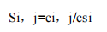
pH 的标准指数为：
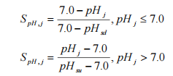
式中：Si，j--单项水质参数 i 在第 j 点的标准指数；
c i，j--单项水质参数 i 在第 j 点的实测浓度（mg/L）；
csi--单项水质参数 i 在第 j 点的评价标准（mg/L）；
pHsd—pH 值标准规定的下限值；
pHsu-- pH 值标准规定的上限值。
水质参数的标准指数>1，表明该水质参数超过了规定的水质标准，已经不能满足使用要求。
DO的标准指数为：
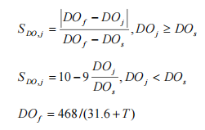
式中：SDO，j—DO 的标准指数；
DOf —某水文、气压条件下的饱和溶解氧浓度，mg/L；
DOj—在 j 点的溶解氧实测统计代表值，mg/L；
DO—溶解氧的评价标准限值，mg/L。
水质参数的标准指数>1，表明该水质参数超过了规定的水质标准，已经不能满足使用要求。
4、评价结果及分析
地表水环境现状评价结果见表3-7。
表3-7地表水环境现状评价结果（标准指数）
检测项目 | 2025年8月27日
检测项目 | 排污口入红光沟处 | 入河排污口入红光沟上游500m | 入河排污口入红光沟下游1000m | 入穆棱河排污口处 | 入穆棱河上游500 m | 入穆棱河下游2000m
pH | 0.1 | 0.1 | 0.05 | 0.15 | 0.2 | 0.2
COD | 0.8 | 0.75 | 0.7 | 0.85 | 0.65 | 0.8
BOD₅ | 0.8 | 0.78 | 0.75 | 0.85 | 0.78 | 0.83
NH₃-N | 0.56 | 0.52 | 0.54 | 0.55 | 0.53 | 0.54
总氮 | 0.94 | 0.65 | 0.80 | 0.91 | 0.64 | 0.74
总磷 | 0.95 | 0.8 | 0.85 | 0.9 | 0.7 | 0.75
检测项目 | 2025年8月28日
检测项目 | 排污口入红光沟处 | 入河排污口入红光沟上游50m | 入河排污口入红光沟下游1000m | 入穆棱河排污口处 | 入穆棱河上游500 m | 入穆棱河下游2000m
pH | 0.1 | 0.05 | 0.05 | 0.15 | 0.2 | 0.15
COD | 0.85 | 0.7 | 0.75 | 0.8 | 0.65 | 0.75
BOD₅ | 0.83 | 0.8 | 0.78 | 0.85 | 0.8 | 0.78
NH₃-N | 0.59 | 0.55 | 0.56 | 0.58 | 0.54 | 0.56
总氮 | 0.92 | 0.76 | 0.86 | 0.89 | 0.74 | 0.84
总磷 | 0.9 | 0.75 | 0.8 | 0.85 | 0.65 | 0.7
检测项目 | 2025年8月29日
检测项目 | 排污口入红光沟处 | 入河排污口入红光沟上游50m | 入河排污口入红光沟下游1000m | 入穆棱河排污口处 | 入穆棱河上游500 m | 入穆棱河下游2000m
pH | 0.05 | 0.05 | 0.1 | 0.2 | 0.15 | 0.15
COD | 0.85 | 0.7 | 0.65 | 0.8 | 0.6 | 0.75
BOD₅ | 0.83 | 0.8 | 0.78 | 0.85 | 0.83 | 0.78
NH₃-N | 0.58 | 0.55 | 0.56 | 0.57 | 0.54 | 0.55
总氮 | 0.93 | 0.74 | 0.86 | 0.91 | 0.72 | 0.78
总磷 | 0.85 | 0.7 | 0.75 | 0.8 | 0.6 | 0.65
评价结果表明，丰水期、枯水期各监测断面的各监测指标均满足《地表水环境质量标准》（GB3838-2002）中Ⅲ类标准限值要求。

4、地表水环境影响预测

4.1预测因子
排污口所排水为净水厂排泥水经压滤、沉淀处理后的上清液。根据废水排放及受纳水体的特征，确定预测因子为：COD、氨氮。

4.2预测范围
本次预测范围覆盖评价范围。预测范围为入河排污口至穆棱河下游109.4km知一桥国控断面。

4.3预测时期
预测重点分析水体自净能力最不利以及水质状况相对较差的不利时期即枯水期项目排水对穆棱河的水环境影响。

4.4预测情景
发生突发环境事故下，如污水处理设施不正常运行或污水处理达不到应有效率等情况，建设项目具有充足的调节容量，因此选择生产运行期正常工况进行预测。

4.5预测内容
正常工况和非正常工况预测内容如下：
（1）排污口下游2km处污染源核算断面COD、NH₃-N的浓度及变化；
（2）排污口下游国控断面（知一桥国控断面）COD、NH₃-N的浓度及变化；
（3）排污口下游鸡冠山渠首农业灌溉取水口COD、NH₃-N的浓度及变化；
（4）COD、NH₃-N最大影响范围；
（5）排污口形成的混合区范围。

4.6预测评价标准
本项目受纳水体预测范围红光沟和穆棱河段属于地表水水域环境功能III类，水环境质量执行《地表水环境质量标准》（GB3838-2002）表1中三类标准。根据导则要求，遵循地表水环境质量底线要求，主要污染物（化学需氧量、氨氮、总磷、总氮）需预留必要的安全余量。安全余量可按地表水环境质量标准、受纳水体环境敏感性等确定：受纳水体为GB 3838 Ⅲ类水域，以及涉及水环境保护目标的水域，安全余量按照不低于建设项目污染源排放量核算断面（点位）处环境质量标准的10%确定（安全余量≥环境质量标准×10％）。确定本项目COD、NH₃-N预测浓度评价标准分别为18mg/m³、0.8mg/m³。

4.7预测模型
1、模型选取
本项目受纳水体为红光沟和穆棱河，选择河流数学模型解析解。由于红光沟水深低，河宽小，因此沿程横断面均匀混合，采用纵向一维数学模型；穆棱河水深较浅，平均为1.1m，故认为在整个垂向上均匀混合，根据河流数学模型适用条件，穆棱河预测河段采用平面二维模型。
⑴纵向一维连续稳定排放
根据河流纵向一维水质模型方程的简化、分类判别条件（即：O’Connor 数α和贝克来数Pe的临界值），选择相应的解析解公式。
$$α=\frac{kE_{x}}{u^{2}}$$
$$Pe=\frac{uB}{E_{x}}$$
当α≤0.027、P_{e}≥1时，适用对流降解模型：
$$C=C_{0}exp\left(−\frac{kx}{u}\right) x≥0$$
当α≤0.027、P_{e}＜1时，适用对流扩散降解简化模型：
$$\text{C=}{\text{C}}_{\text{0}}\text{exp}\left(\frac{\text{ux}}{{\text{E}}_{\text{x}}}\right) x<0$$
$$\text{C=}{\text{C}}_{\text{0}}\text{exp}\left(\text{−}\frac{\text{kx}}{\text{u}}\right)\text{ x≥0}$$
$${\text{C}}_{\text{0}}\text{=}\left({\text{C}}_{\text{p}}{\text{Q}}_{\text{p}}\text{+}{\text{C}}_{\text{h}}{\text{Q}}_{\text{h}}\right)\text{/}\left({\text{Q}}_{\text{p}}\text{+}{\text{Q}}_{\text{h}}\right)$$
当0.027＜α≤380时，适用对流扩散降解模型：
$$C\left(x\right)=C_{0}exp\left[\frac{ux}{2E_{x}}\left(1+\sqrt{1+4α}\right)\right] x<0$$
$$C\left(x\right)=C_{0}exp\left[\frac{ux}{2E_{x}}\left(1−\sqrt{1+4α}\right)\right] x≥0$$
$$C_{0}=\left(C_{p}Q_{p}+C_{h}Q_{h}\right)/\left[\left(Q_{p}+Q_{h}\right)\sqrt{1+4α}\right]$$
当α＞380时，适用扩散降解模型：
$$C=C_{0}exp\left(x\sqrt{\frac{k}{E_{x}}}\right) x<0$$
$$C=C_{0}exp\left(−x\sqrt{\frac{k}{E_{x}}}\right) x≥0$$
$$C_{0}=\left(C_{p}Q_{p}+C_{h}Q_{h}\right)/\left(2A\sqrt{kE_{x}}\right)$$
式中：α——O’Connor数，量纲为1，表征物质离散降解通量与移流通量比值；
P_{e}——贝克来数，量纲为1，表征物质移流通量与离散通量比值；
C₀——河流排放口初始断面混合浓度，mg/L；
x——河流沿程坐标，m。x=0指排放口处，x＞0指排放口下游段，x＜0指排放口上游段。
根据表4-1参数，求得红光沟采用的纵向一维水质模型的α为0.017＜0.027，P_{e}为48.2，满足α≤0.027、Pe≥1时，适用对流降解模型。
⑵平面二维连续稳定排放模型
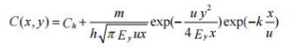
式中：C（x，y）—纵向距离 x、横向距离 y 点的污染物浓度，mg/L；
Ch—河流上游污染物浓度，mg/L；
m—污染物排放速率，g/s；
h—断面水深，m；
π—圆周率。
u—断面流速，m/s；
x—笛卡尔坐标系 X 向的坐标，m；
y—笛卡尔坐标系 Y 向的坐标，m；
k—污染物综合衰减系数，1/s；
E_{y}—污染物横向扩散系数，m²/s
其中，Ey 采用泰勒（Taylor）法进行计算：
Ey =(0.058H +0.0065B) (gHI) ^{1/2}
式中：g—重力加速度，9.81m/s；
H—平均水深，m；
B—水面宽度，m；
I—河流坡度，‰
污染混合区纵向最大长度用下式计算：
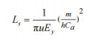
污染混合区横向最大长度用下式计算：
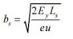
式中：Ca——允许升高浓度，Ca=Cs-Ch，mg/L
Cs——水功能区所执行的污染物浓度标准限值。
2、模型概化
①穆棱河预测河段及河口内控制断面的宽深比为60/1.1≈54.5＞20，视为矩形河段；
②穆棱河预测河段弯曲系数为109.4/86.9=1.26＜1.3，可概化为平直河段。
3、模型水动力及水质参数确定
①水动力参数
表4-1 河流数学模型水动力参数
预测河段 | 参数 | 单位 | 枯水期
红光沟 | 平均河宽B | m | 8
红光沟 | 排放口到岸边的距离a | m | 0
红光沟 | 平均水深H | m | 0.1
红光沟 | 平均流速u | m/s | 0.1
红光沟 | 水力坡度 | / | 0.8‰
穆棱河 | 平均河宽B | m | 60
穆棱河 | 排放口到岸边的距离a | m | 0
穆棱河 | 平均水深H | m | 1.1
穆棱河 | 平均流速u | m/s | 0.4
穆棱河 | 水力坡度 | / | 1‰
②水质参数
纵向衰减系数Ex根据《水域纳污能力计算规程》（GB/T25173-2010）中的爱尔德公式计算：
$${\text{E}}_{\text{x}}\text{=5.93}\text{H}\sqrt{\text{gHJ}}$$
横向衰减系数Ey根据《水域纳污能力计算规程》（GB/T25173-2010）中费休公式：
$${\text{E}}_{\text{y}}\text{=}\left(\text{0.1\sim 0.2}\right)\text{H}\sqrt{\text{gHJ}}$$
综合衰减系数K根据《水域纳污能力计算规程》（GB/T25173-2010）中实测法：
$$\text{K}\text{=}\frac{\text{u}}{\text{∆}\text{x}}\text{ln}{\frac{{\text{C}}_{\text{A}}}{{\text{C}}_{\text{B}}}}$$
计算得到预测河段水质参数如下：
表4-2河流数学模型水动力参数
预测河段 | 参数 | 单位 | 枯水期
红光沟 | 纵向衰减系数Ex | m²/s | 0.016
红光沟 | 横向扩散系数Ey | m²/s | 0.00028
红光沟 | 综合衰减系数K | 1/s | 0.00003
穆棱河 | 纵向衰减系数Ex | m²/s | 0.68
穆棱河 | 横向扩散系数Ey | m²/s | 0.012
穆棱河 | 综合衰减系数K | 1/s | 0.00003

4.8地表水影响预测

4.8.1、红光沟混合过程段长度估算
$${\text{L}}_{\text{m}}\text{=}\left\{\text{0.11+0.7}{\left[\text{0.5−}\frac{\text{a}}{\text{B}}\text{−1.1}{\left(\text{0.5−}\frac{\text{a}}{\text{B}}\right)}^{\text{2}}\right]}^{\text{1/2}}\right\}\frac{\text{u}{\text{B}}^{\text{2}}}{{\text{E}}_{\text{y}}}$$
式中：Lm——混合段长度，m；
B——水面宽度，m；
a——排放口到岸边的距离，m；
u——断面流速，m/s；
Ey——污染物横向扩散系数，m²/s。
本项目排污口近岸设置，排放口到岸边的距离为0m。估算得到混合过程段长度为1768m。

4.8.2、正常工况影响预测
1、红光沟段
表4-3 COD污染物预测结果
距离(m) | 浓度（mg/L） | 距离(m) | 浓度（mg/L）
0 | 2.59 | 1700 | 1.56
100 | 2.51 | 1800 | 1.51
200 | 2.44 | 1900 | 1.47
300 | 2.37 | 2000 | 1.42
400 | 2.30 | 2100 | 1.38
500 | 2.23 | 2200 | 1.34
600 | 2.16 | 2300 | 1.30
700 | 2.10 | 2400 | 1.26
800 | 2.04 | 2500 | 1.22
900 | 1.98 | 2600 | 1.19
1000 | 1.92 | 2700 | 1.15
1100 | 1.86 | 2800 | 1.12
1200 | 1.81 | 2900 | 1.09
1300 | 1.75 | 3000 | 1.05
1400 | 1.70 | 3100 | 1.02
1500 | 1.65 | 3200 | 0.99
1600 | 1.60 | 3240 | 0.98
表4-4 NH₃-N污染物预测结果
距离（m） | 浓度（mg/L） | 距离（m） | 浓度（mg/L）
0 | 0.63 | 1700 | 0.55
100 | 0.62 | 1800 | 0.55
200 | 0.62 | 1900 | 0.54
300 | 0.61 | 2000 | 0.54
400 | 0.61 | 2100 | 0.54
500 | 0.60 | 2200 | 0.53
600 | 0.60 | 2300 | 0.53
700 | 0.60 | 2400 | 0.52
800 | 0.59 | 2500 | 0.52
900 | 0.59 | 2600 | 0.52
1000 | 0.58 | 2700 | 0.51
1100 | 0.58 | 2800 | 0.51
1200 | 0.57 | 2900 | 0.50
1300 | 0.57 | 3000 | 0.50
1400 | 0.56 | 3100 | 0.50
1500 | 0.56 | 3200 | 0.49
1600 | 0.56 | 3240 | 0.49
2、穆棱河段
表4-5 穆棱河预测河段COD预测结果
距离m |  | 浓度mg/L | 距离m |  | 浓度mg/L | 距离m |  | 浓度mg/L | 距离m |  | 浓度mg/L
100 | 0 | 18.17 | 700 | 20 | 18.00 | 1300 | 40 | 18.00 | 1900 | 60 | 18.00
100 | 20 | 18.00 | 700 | 40 | 18.00 | 1300 | 60 | 18.00 | 2000 | 0 | 18.03
100 | 40 | 18.00 | 700 | 60 | 18.00 | 1400 | 0 | 18.04 | 2000 | 20 | 18.01
100 | 60 | 18.00 | 800 | 0 | 18.06 | 1400 | 20 | 18.00 | 2000 | 40 | 18.00
200 | 0 | 18.12 | 800 | 20 | 18.00 | 1400 | 40 | 18.00 | 2000 | 60 | 18.00
200 | 20 | 18.00 | 800 | 40 | 18.00 | 1400 | 60 | 18.00 | 2100 | 0 | 18.03
200 | 40 | 18.00 | 800 | 60 | 18.00 | 1500 | 0 | 18.04 | 2100 | 20 | 18.01
200 | 60 | 18.00 | 900 | 0 | 18.05 | 1500 | 20 | 18.00 | 2100 | 40 | 18.00
300 | 0 | 18.10 | 900 | 20 | 18.00 | 1500 | 40 | 18.00 | 2100 | 60 | 18.00
300 | 20 | 18.00 | 900 | 40 | 18.00 | 1500 | 60 | 18.00 | 2200 | 0 | 18.03
300 | 40 | 18.00 | 900 | 60 | 18.00 | 1600 | 0 | 18.04 | 2200 | 20 | 18.01
300 | 60 | 18.00 | 1000 | 0 | 18.05 | 1600 | 20 | 18.00 | 2200 | 40 | 18.00
400 | 0 | 18.08 | 1000 | 20 | 18.00 | 1600 | 40 | 18.00 | 2200 | 60 | 18.00
400 | 20 | 18.00 | 1000 | 40 | 18.00 | 1600 | 60 | 18.00 | 2300 | 0 | 18.03
400 | 40 | 18.00 | 1000 | 60 | 18.00 | 1700 | 0 | 18.04 | 2300 | 20 | 18.01
400 | 60 | 18.00 | 1100 | 0 | 18.05 | 1700 | 20 | 18.01 | 2300 | 40 | 18.00
500 | 0 | 18.07 | 1100 | 20 | 18.00 | 1700 | 40 | 18.00 | 2300 | 60 | 18.00
500 | 20 | 18.00 | 1100 | 40 | 18.00 | 1700 | 60 | 18.00 | 2400 | 0 | 18.03
500 | 40 | 18.00 | 1100 | 60 | 18.00 | 1800 | 0 | 18.03 | 2400 | 20 | 18.01
500 | 60 | 18.00 | 1200 | 0 | 18.04 | 1800 | 20 | 18.01 | 2400 | 40 | 18.00
600 | 0 | 18.07 | 1200 | 20 | 18.00 | 1800 | 40 | 18.00 | 2400 | 60 | 18.00
600 | 20 | 18.00 | 1200 | 40 | 18.00 | 1800 | 60 | 18.00 | 2500 | 0 | 18.03
600 | 40 | 18.00 | 1200 | 60 | 18.00 | 1900 | 0 | 18.03 | 2500 | 20 | 18.01
600 | 60 | 18.00 | 1300 | 0 | 18.04 | 1900 | 20 | 18.01 | 2500 | 40 | 18.00
700 | 0 | 18.06 | 1300 | 20 | 18.00 | 1900 | 40 | 18.00 | 2500 | 60 | 18.00
表4-6 穆棱河预测河段NH₃-N预测结果
距离m |  | 浓度mg/L | 距离m |  | 浓度mg/L | 距离m |  | 浓度mg/L | 距离m |  | 浓度mg/L
100 | 0 | 0.945 | 700 | 20 | 0.887 | 1300 | 40 | 0.887 | 1900 | 60 | 0.887
100 | 20 | 0.887 | 700 | 40 | 0.887 | 1300 | 60 | 0.887 | 2000 | 0 | 0.898
100 | 40 | 0.887 | 700 | 60 | 0.887 | 1400 | 0 | 0.901 | 2000 | 20 | 0.889
100 | 60 | 0.887 | 800 | 0 | 0.906 | 1400 | 20 | 0.888 | 2000 | 40 | 0.887
200 | 0 | 0.928 | 800 | 20 | 0.887 | 1400 | 40 | 0.887 | 2000 | 60 | 0.887
200 | 20 | 0.887 | 800 | 40 | 0.887 | 1400 | 60 | 0.887 | 2100 | 0 | 0.898
200 | 40 | 0.887 | 800 | 60 | 0.887 | 1500 | 0 | 0.900 | 2100 | 20 | 0.889
200 | 60 | 0.887 | 900 | 0 | 0.905 | 1500 | 20 | 0.888 | 2100 | 40 | 0.887
300 | 0 | 0.920 | 900 | 20 | 0.887 | 1500 | 40 | 0.887 | 2100 | 60 | 0.887
300 | 20 | 0.887 | 900 | 40 | 0.887 | 1500 | 60 | 0.887 | 2200 | 0 | 0.898
300 | 40 | 0.887 | 900 | 60 | 0.887 | 1600 | 0 | 0.900 | 2200 | 20 | 0.889
300 | 60 | 0.887 | 1000 | 0 | 0.904 | 1600 | 20 | 0.889 | 2200 | 40 | 0.887
400 | 0 | 0.915 | 1000 | 20 | 0.888 | 1600 | 40 | 0.887 | 2200 | 60 | 0.887
400 | 20 | 0.887 | 1000 | 40 | 0.887 | 1600 | 60 | 0.887 | 2300 | 0 | 0.897
400 | 40 | 0.887 | 1000 | 60 | 0.887 | 1700 | 0 | 0.899 | 2300 | 20 | 0.889
400 | 60 | 0.887 | 1100 | 0 | 0.903 | 1700 | 20 | 0.889 | 2300 | 40 | 0.887
500 | 0 | 0.912 | 1100 | 20 | 0.888 | 1700 | 40 | 0.887 | 2300 | 60 | 0.887
500 | 20 | 0.887 | 1100 | 40 | 0.887 | 1700 | 60 | 0.887 | 2400 | 0 | 0.897
500 | 40 | 0.887 | 1100 | 60 | 0.887 | 1800 | 0 | 0.899 | 2400 | 20 | 0.889
500 | 60 | 0.887 | 1200 | 0 | 0.902 | 1800 | 20 | 0.889 | 2400 | 40 | 0.887
600 | 0 | 0.910 | 1200 | 20 | 0.888 | 1800 | 40 | 0.887 | 2400 | 60 | 0.887
600 | 20 | 0.887 | 1200 | 40 | 0.887 | 1800 | 60 | 0.887 | 2500 | 0 | 0.897
600 | 40 | 0.887 | 1200 | 60 | 0.887 | 1900 | 0 | 0.899 | 2500 | 20 | 0.890
600 | 60 | 0.887 | 1300 | 0 | 0.902 | 1900 | 20 | 0.889 | 2500 | 40 | 0.887
700 | 0 | 0.908 | 1300 | 20 | 0.888 | 1900 | 40.00 | 0.887 | 2500 | 60 | 0.887
4.8.3非正常工况
1、红光沟段
表4-7 COD污染物预测结果
距离（m） | 浓度（mg/L） | 距离（m） | 浓度（mg/L）
0 | 5.32 | 1700 | 3.19
100 | 5.16 | 1800 | 3.10
200 | 5.01 | 1900 | 3.01
300 | 4.86 | 2000 | 2.92
400 | 4.72 | 2100 | 2.83
500 | 4.58 | 2200 | 2.75
600 | 4.44 | 2300 | 2.67
700 | 4.31 | 2400 | 2.59
800 | 4.18 | 2500 | 2.51
900 | 4.06 | 2600 | 2.44
1000 | 3.94 | 2700 | 2.37
1100 | 3.82 | 2800 | 2.30
1200 | 3.71 | 2900 | 2.23
1300 | 3.60 | 3000 | 2.16
1400 | 3.49 | 3100 | 2.10
1500 | 3.39 | 3200 | 2.04
1600 | 3.29 | 3240 | 2.01
表4-8 NH₃-N污染物预测结果
0 | 0.72 | 1700 | 0.63
100 | 0.71 | 1800 | 0.63
200 | 0.71 | 1900 | 0.62
300 | 0.70 | 2000 | 0.62
400 | 0.70 | 2100 | 0.61
500 | 0.69 | 2200 | 0.61
600 | 0.69 | 2300 | 0.60
700 | 0.68 | 2400 | 0.60
800 | 0.68 | 2500 | 0.60
900 | 0.67 | 2600 | 0.59
1000 | 0.67 | 2700 | 0.59
1100 | 0.66 | 2800 | 0.58
1200 | 0.66 | 2900 | 0.58
1300 | 0.65 | 3000 | 0.57
1400 | 0.65 | 3100 | 0.57
1500 | 0.64 | 3200 | 0.56
1600 | 0.64 | 3240 | 0.56
2、穆棱河段
表4-9 COD污染物预测结果
100 | 0 | 18.34 | 700 | 20 | 18.00 | 1300 | 40 | 18.00 | 1900 | 60 | 18.00
100 | 20 | 18.00 | 700 | 40 | 18.00 | 1300 | 60 | 18.00 | 2000 | 0 | 18.06
100 | 40 | 18.00 | 700 | 60 | 18.00 | 1400 | 0 | 18.08 | 2000 | 20 | 18.01
100 | 60 | 18.00 | 800 | 0 | 18.11 | 1400 | 20 | 18.01 | 2000 | 40 | 18.00
200 | 0 | 18.24 | 800 | 20 | 18.00 | 1400 | 40 | 18.00 | 2000 | 60 | 18.00
200 | 20 | 18.00 | 800 | 40 | 18.00 | 1400 | 60 | 18.00 | 2100 | 0 | 18.06
200 | 40 | 18.00 | 800 | 60 | 18.00 | 1500 | 0 | 18.08 | 2100 | 20 | 18.01
200 | 60 | 18.00 | 900 | 0 | 18.11 | 1500 | 20 | 18.01 | 2100 | 40 | 18.00
300 | 0 | 18.19 | 900 | 20 | 18.00 | 1500 | 40 | 18.00 | 2100 | 60 | 18.00
300 | 20 | 18.00 | 900 | 40 | 18.00 | 1500 | 60 | 18.00 | 2200 | 0 | 18.06
300 | 40 | 18.00 | 900 | 60 | 18.00 | 1600 | 0 | 18.07 | 2200 | 20 | 18.01
300 | 60 | 18.00 | 1000 | 0 | 18.10 | 1600 | 20 | 18.01 | 2200 | 40 | 18.00
400 | 0 | 18.16 | 1000 | 20 | 18.00 | 1600 | 40 | 18.00 | 2200 | 60 | 18.00
400 | 20 | 18.00 | 1000 | 40 | 18.00 | 1600 | 60 | 18.00 | 2300 | 0 | 18.06
400 | 40 | 18.00 | 1000 | 60 | 18.00 | 1700 | 0 | 18.07 | 2300 | 20 | 18.01
400 | 60 | 18.00 | 1100 | 0 | 18.09 | 1700 | 20 | 18.01 | 2300 | 40 | 18.00
500 | 0 | 18.15 | 1100 | 20 | 18.00 | 1700 | 40 | 18.00 | 2300 | 60 | 18.00
500 | 20 | 18.00 | 1100 | 40 | 18.00 | 1700 | 60 | 18.00 | 2400 | 0 | 18.06
500 | 40 | 18.00 | 1100 | 60 | 18.00 | 1800 | 0 | 18.07 | 2400 | 20 | 18.01
500 | 60 | 18.00 | 1200 | 0 | 18.09 | 1800 | 20 | 18.01 | 2400 | 40 | 18.00
600 | 0 | 18.13 | 1200 | 20 | 18.01 | 1800 | 40 | 18.00 | 2400 | 60 | 18.00
600 | 20 | 18.00 | 1200 | 40 | 18.00 | 1800 | 60 | 18.00 | 2500 | 0 | 18.06
600 | 40 | 18.00 | 1200 | 60 | 18.00 | 1900 | 0 | 18.07 | 2500 | 20 | 18.01
600 | 60 | 18.00 | 1300 | 0 | 18.08 | 1900 | 20 | 18.01 | 2500 | 40 | 18.00
700 | 0 | 18.12 | 1300 | 20 | 18.01 | 1900 | 40 | 18.00 | 2500 | 60 | 18.00
表4-10 NH₃-N污染物预测结果
100 | 0 | 1.003 | 700 | 20 | 0.887 | 1300 | 40 | 0.887 | 1900 | 60 | 0.887
100 | 20 | 0.887 | 700 | 40 | 0.887 | 1300 | 60 | 0.887 | 2000 | 0 | 0.910
100 | 40 | 0.887 | 700 | 60 | 0.887 | 1400 | 0 | 0.915 | 2000 | 20 | 0.891
100 | 60 | 0.887 | 800 | 0 | 0.926 | 1400 | 20 | 0.890 | 2000 | 40 | 0.887
200 | 0 | 0.968 | 800 | 20 | 0.888 | 1400 | 40 | 0.887 | 2000 | 60 | 0.887
200 | 20 | 0.887 | 800 | 40 | 0.887 | 1400 | 60 | 0.887 | 2100 | 0 | 0.909
200 | 40 | 0.887 | 800 | 60 | 0.887 | 1500 | 0 | 0.914 | 2100 | 20 | 0.891
200 | 60 | 0.887 | 900 | 0 | 0.923 | 1500 | 20 | 0.890 | 2100 | 40 | 0.887
300 | 0 | 0.953 | 900 | 20 | 0.888 | 1500 | 40 | 0.887 | 2100 | 60 | 0.887
300 | 20 | 0.887 | 900 | 40 | 0.887 | 1500 | 60 | 0.887 | 2200 | 0 | 0.908
300 | 40 | 0.887 | 900 | 60 | 0.887 | 1600 | 0 | 0.913 | 2200 | 20 | 0.892
300 | 60 | 0.887 | 1000 | 0 | 0.921 | 1600 | 20 | 0.890 | 2200 | 40 | 0.887
400 | 0 | 0.944 | 1000 | 20 | 0.888 | 1600 | 40 | 0.887 | 2200 | 60 | 0.887
400 | 20 | 0.887 | 1000 | 40 | 0.887 | 1600 | 60 | 0.887 | 2300 | 0 | 0.908
400 | 40 | 0.887 | 1000 | 60 | 0.887 | 1700 | 0 | 0.912 | 2300 | 20 | 0.892
400 | 60 | 0.887 | 1100 | 0 | 0.919 | 1700 | 20 | 0.891 | 2300 | 40 | 0.887
500 | 0 | 0.937 | 1100 | 20 | 0.889 | 1700 | 40 | 0.887 | 2300 | 60 | 0.887
500 | 20 | 0.887 | 1100 | 40 | 0.887 | 1700 | 60 | 0.887 | 2400 | 0 | 0.907
500 | 40 | 0.887 | 1100 | 60 | 0.887 | 1800 | 0 | 0.911 | 2400 | 20 | 0.892
500 | 60 | 0.887 | 1200 | 0 | 0.918 | 1800 | 20 | 0.891 | 2400 | 40 | 0.887
600 | 0 | 0.933 | 1200 | 20 | 0.889 | 1800 | 40 | 0.887 | 2400 | 60 | 0.887
600 | 20 | 0.887 | 1200 | 40 | 0.887 | 1800 | 60 | 0.887 | 2500 | 0 | 0.906
600 | 40 | 0.887 | 1200 | 60 | 0.887 | 1900 | 0 | 0.910 | 2500 | 20 | 0.892
600 | 60 | 0.887 | 1300 | 0 | 0.916 | 1900 | 20 | 0.891 | 2500 | 40 | 0.887
700 | 0 | 0.929 | 1300 | 20 | 0.889 | 1900 | 40 | 0.887 | 2500 | 60 | 0.887
4.9地表水环境影响评价
1、水污染控制和水环境影响减缓措施有效性评价
①本项目采取絮凝、压滤的处理方式，根据监测数据，排泥水上清液各项污染物浓度满足《地表水环境质量标准》（GB3838-2002）表1中三类标准，废水处理措施可行。
②本项目受纳水体穆棱河为水环境质量达标区，项目采取的废水处理措施满足行业可行性技术指南要求，废水稳定达标排放。
- 水环境影响评价
①本项目排放口COD、NH₃-N所在水域形成的混合区，限制在知一桥国控断面断面以外水域，未与已有排放口形成的混合区叠加，且混合区外水域满足满足《地表水环境质量标准》（GB3838-2002）表1中三类标准及安全余量要求。
②本项目受纳水体穆棱河预测范围属于地表水水域环境功能III类，根据预测结果，预测范围内的穆棱河COD、NH₃-N满足《地表水环境质量标准》（GB3838-2002）表1中三类标准及安全余量要求。
③根据预测结果，下游关心断面水质能够满足《农田灌溉水质标准》（GB 5084—2021）。
④根据预测结果，入穆棱河排污口下游知一桥国控断面COD、NH₃-N满足《地表水环境质量标准》（GB3838-2002）表1中三类标准及安全余量要求。
⑤本项目排污口设置点不涉及饮用水源保护区、自然保护区、水产养殖区等敏感目标，符合国家法律、法规、规划和相关政策的要求和规定。影响范围内无重要敏感保护目标，满足穆棱河水环境功能区和水功能区要求。排污口设置合理。
4.10结论
本项目对水环境影响较小，水环境影响可接受。

5 水污染防治措施及监测计划

5.1 废水处理措施
本项目运行期间工作人员产生的生活污水排入市政污水管网，反冲洗废水回收排入配水井与原水混合回用，不外排，排泥水经絮凝、压滤处理后，出水水质达到《地表水环境质量标准》（GB3838-2002）表1中三类标准，悬浮物满足《污水综合排放标准》（GB8978-1996）一级标准最终排入穆棱河。

5.2 废水处理措施可行性分析

5.2.1 废水处理工艺可行性分析
本项目运营期工作人员生活污水排入市政污水管网，反冲洗废水回收排入配水井与原水混合回用，不外排，排泥水采取絮凝、压滤的处理方式处理，根据监测数据，各项污染物浓度满足《地表水环境质量标准》（GB3838-2002）表1中三类标准，悬浮物满足《污水综合排放标准》（GB8978-1996）一级标准，故认为废水处理措施可行，不会对纳污水体产生明显影响。

5.2.2 水质环境目标可达性分析
根据监测结果表明，项目纳污水体穆棱河水质因子现状均达到《地表水环境质量标准》（GB3838-2002）Ⅲ类水质标准的要求，项目纳污水体地表水环境质量良好，为达标区。本项目废水经收集处理后，达到《地表水环境质量标准》（GB3838-2002）表1中三类标准，悬浮物满足《污水综合排放标准》（GB8978-1996）一级标准。同时根据预测结果，本项目正常排放工况下，排污口下游未形成超标准污染带，影响预测值均满足现状《地表水环境质量标准》（GB 3838-2002）Ⅲ类标准，同时也满足该水体功能区的Ⅲ类水质要求。在非正常排放工况下，只是排污口区域会形成局部的污染带，经过下游河道对污染物的削减，能够完全达到水功能区水质管理要求 项目排放污染物总量满足水功能区纳污能力。因此，项目实施后对穆棱河地表水影响较小。

5.2.3 排放口设置合理性分析
企业入河排污口位于鸡西市鸡冠区鸡西北方热电厂北侧，地理坐标为经度为131.015052°，纬度为45.281099°。企业入河排污口排放方式属于间歇性排放。
该排污口的选址不涉及区域饮用水水源保护区、风景名胜区水体、重要渔业水体和其他具有特殊经济文化价值的水体的保护区，且符合《入河排污口监督管理办法》（部令 第35号）、《黑龙江省水污染防治条例》等相关法律法规要求和区域生态环境分区管控管理要求；同时，通过预测可知，净水厂达标排放的废水经入河排污口排放后对区域水环境质量影响不明显，且对相关水域的影响不大，因此设置可行。另外，通过企业入河排污口所排放的废水不会改变区域河流走向和水域形态，综上所述，从环境保护角度考虑，企业入河排污口的选址合理。
5.3监测计划
根据《排污单位自行监测技术指南 总则》（HJ 819-2017）本项目废水监测计划如下：
表5-1水污染物监测计划
监测点位 | 监测因子 | 监测频次
DW002 | 化学需氧量、五日生化需氧量、氨氮、总磷、总氮、悬浮物 | 1次/季度
DW002 | 动植物油、阴离子表面活性剂、色度、pH、粪大肠菌群数、石油类 | 1次/年

6 地表水环境影响评价结论

6.1 地表水环境质量现状
本项目入河排污口上游500米、下游2000米断面水质监测指标均满足《地表水环境质量标准》（GB3838-2002）Ⅲ类水域标准，纳污水体水质状况良好。综上，项目受纳水体水环境质量现状属于达标区。

6.2 水污染防治措施
本项目排泥水处理工艺为：“压一体化污泥深度脱水”工艺，处理后达到《地表水环境质量标准》（GB3838-2002）表1中三类标准，悬浮物满足《污水综合排放标准》（GB8978-1996）一级标准，最终排入穆棱河。

6.3 地表水环境影响预测与评价
本项目属于自来水供应项目，排泥水上清液排放量为708.435m3/d ，在正常排放工况下，排污口下游未形成超标准污染带，影响预测值均满足现状《地表水环境质量标准》（GB 3838-2002）Ⅲ类标准，同时也满足该水体功能区的Ⅲ类水质要求。在非正常排放工况下，只是排污口附近 区域会形成局部的污染带，但经过下游河道对污染物的削减，能够完全达到水功能区水质管理要求，项目排放污染物总量满足水功能区纳污能力。

6.4 综合结论
通过对水污染物分析、建设项目地表水环境影响现状调查与评价、地表水环境影响 预测与评价及水污染物治理措施分析，建设单位在严格执行建设项目“三同时”制度与监测计划，加强运营期的环境管理，确保废水治理设施正常运行，各类污染物稳定达标排放，对环境影响较小。从环保角度讲，项目建设可行。
本项目建成后，污染物总量控制指标如下：
水污染物总量：COD 5.154t/a、氨氮0.18t/a。

附件1：建设项目地表水环境影响评价自查表
建设项目地表水环境影响评价自查表
工作内容 |  | 自查项目
影响识别 | 影响类型 | 水污染影响型；水文要素影响型
影响识别 | 水环境保护目标 | 饮用水水源保护区；饮用水取水口；涉水的自然保护区；重要湿地；重点保护与珍稀水生生物的栖息地；重要水生生物的自然产卵场及索饵场、越冬场和洄游通道、天然渔场等渔业水体；涉水的风景名胜区；其他
影响识别 | 影响途径 | 水污染影响型 |  |  |  |  | 水文要素影响型
影响识别 | 影响途径 | 直接排放；间接排放；其他 |  |  |  |  | 水温；径流；水域面积
影响识别 | 影响因子 | 持久性污染物；有毒有害污染物；非持久性污染物；  pH值；热污染；富营养化；其他 |  |  |  |  | 水温；水位（水深）；流速；流量；其他
评级等级 |  | 水污染影响型 |  |  |  |  | 水文要素影响型
 |  | 一级；二级；三级A；三级B |  |  |  |  | 一级；二级；三级
现状调查 | 区域污染源 | 调查项目 |  |  |  |  | 数据来源
现状调查 | 区域污染源 | 已建；在建；拟建；其他 |  | 拟替代的污染源 |  |  | 排污许可证；环评；环保验收；既有实测；现场监测；入河排污口数据；其他
现状调查 | 受影响水体水环境质量 | 调查时期 |  |  |  |  | 数据来源
现状调查 | 受影响水体水环境质量 | 丰水期；平水期；枯水期；冰封期；春季；夏季；秋季；冬季 |  |  |  |  | 生态环境保护主管部门；补充监测；其他
现状调查 | 区域水资源开发利用状况 | 未开发；开发量40%以下；开发量40%以上
现状调查 | 水文情势调查 | 调查时期 |  |  |  |  | 数据来源
现状调查 | 水文情势调查 | 丰水期；平水期；枯水期；冰封期；春季；夏季；秋季；冬季 |  |  |  |  | 水行政主管部门；补充监测；其他
现状调查 | 补充监测 | 监测时期 |  |  |  |  | 监测因子 |  |  | 监测断面或点位
现状调查 | 补充监测 | 丰水期；平水期；枯水期；冰封期；春季；夏季；秋季；冬季 |  |  |  |  | （） |  |  | 监测断面或点位个数（3）个
现状评价 | 评价范围 | 河流：长度（109.4）km；湖库、河口及近岸海域：面积（ ）km²
现状评价 | 评价因子 | （pH、COD、BOD₅、NH₃-N、总氮）
现状评价 | 评价标准 | 河流、湖库、河口：Ⅰ类；Ⅱ类；Ⅲ类；Ⅳ类；Ⅴ类  近岸海域：第一类；第二类；第三类；第四类  规划年评价标准（ ）
现状评价 | 评价时期 | 丰水期；平水期；枯水期；冰封期  春季；夏季；秋季；冬季
现状评价 | 评价结论 | 水环境功能区或水功能区、近岸海域环境功能区水质达标状况：达标；不达标  水环境控制单元或断面水质达标状况：达标；不达标  水环境保护目标质量状况：达标；不达标  对照断面、控制断面等代表性断面的水质状况：达标；不达标  底泥污染评价  水资源与开发利用程度及其水文情势评价  水环境质量回顾评价  流域（区域）水资源（包括水能资源）与开发利用总体状况、生态流量管理要求与现状满足程度、建设项目占用水域空间的水流状况与河湖演变状况 |  |  |  |  |  |  |  |  |  |  | 达标区  不达标区
影响预测 | 预测范围 | 河流：长度（109.4）km；湖库、河口及近岸海域：面积（ ）km²
影响预测 | 预测因子 | （ COD、氨氮 ）
影响预测 | 预测时期 | 丰水期；平水期；枯水期；冰封期  春季；夏季；秋季；冬季  设计水文条件
影响预测 | 预测情景 | 建设期；生产运行期；服务期满后  正常工况；非正常工况  污染控制和减缓措施方案·  区（流）域环境质量改善目标要求情景
影响预测 | 预测方法 | 数值解；解析解；其他  导则推荐模式；其他
影响评价 | 水污染控制和水环境影响减缓措施有效性评价 | 区（流）域水环境质量改善目标；替代削减源
影响评价 | 水环境影响评价 | 排放口混合区外满足水环境管理要求  水环境功能区或水功能区、近岸海域环境功能区水质达标  满足水环境保护目标水域水环境质量要求  水环境控制单元或断面水质达标  满足重点水污染物排放总量控制指标要求，重点行业建设项目，主要污染物排放满足等量或减量替代要求  满足区（流）域水环境质量改善目标要求  水文要素影响型建设项目同时应包括水文情势变化评价、主要水文特征值影响评价、生态流量符合性评价  对于新设或调整入河（湖库、近岸海域）排放口的建设项目，应包括排放口设置的环境合理性评价  满足生态保护红线、水环境质量底线、资源利用上线和环境准入清单管理要求
影响评价 | 污染源排放量核算 | 污染物名称 |  |  |  |  | 排放量/（t/a） |  |  |  | 排放浓度/（mg/L）
影响评价 | 污染源排放量核算 | （COD、氨氮） |  |  |  |  | （COD4.65t/a、氨氮0.13t/a） |  |  |  | （COD18mg/L、氨氮0.5mg/L）
影响评价 | 替代源排放情况 | 污染源名称 | 排污许可证编号 |  |  | 污染物名称 |  | 排放量/（t/a） |  |  |  | 排放浓度/（mg/L）
影响评价 | 替代源排放情况 | （ ） | （ ） |  |  | （ ） |  | （ ） |  |  |  | （ ）
影响评价 | 生态流量确定 | 生态流量：一般水期（ ）m³/s；鱼类繁殖期（ ）m³/s；其他（ ）m³/s  生态水位：一般水期（ ）m/s；鱼类繁殖期（ ）m/s；其他（ ）m/s
防治措施 | 环保措施 | 污水处理设施；水文减缓设施；生态流量保障设施；区域削减；依托其他工程措施；其他
防治措施 | 监测计划 |  |  |  | 环境质量 |  |  |  | 污染源
防治措施 | 监测计划 | 监测方式 |  |  | 手动；自动；无监测 |  |  |  | 手动；自动；无监测
防治措施 | 监测计划 | 监测点位 |  |  | （ ） |  |  |  | （ 排污 ）
防治措施 | 监测计划 | 监测因子 |  |  | （ ） |  |  |  | （ ）
防治措施 | 污染物排放清单
评价结论 |  | 可以接受；不可以接受
注：“”为勾选项，可√；“（ ）”为内容填写项；“备注”为其他补充内容。

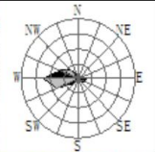
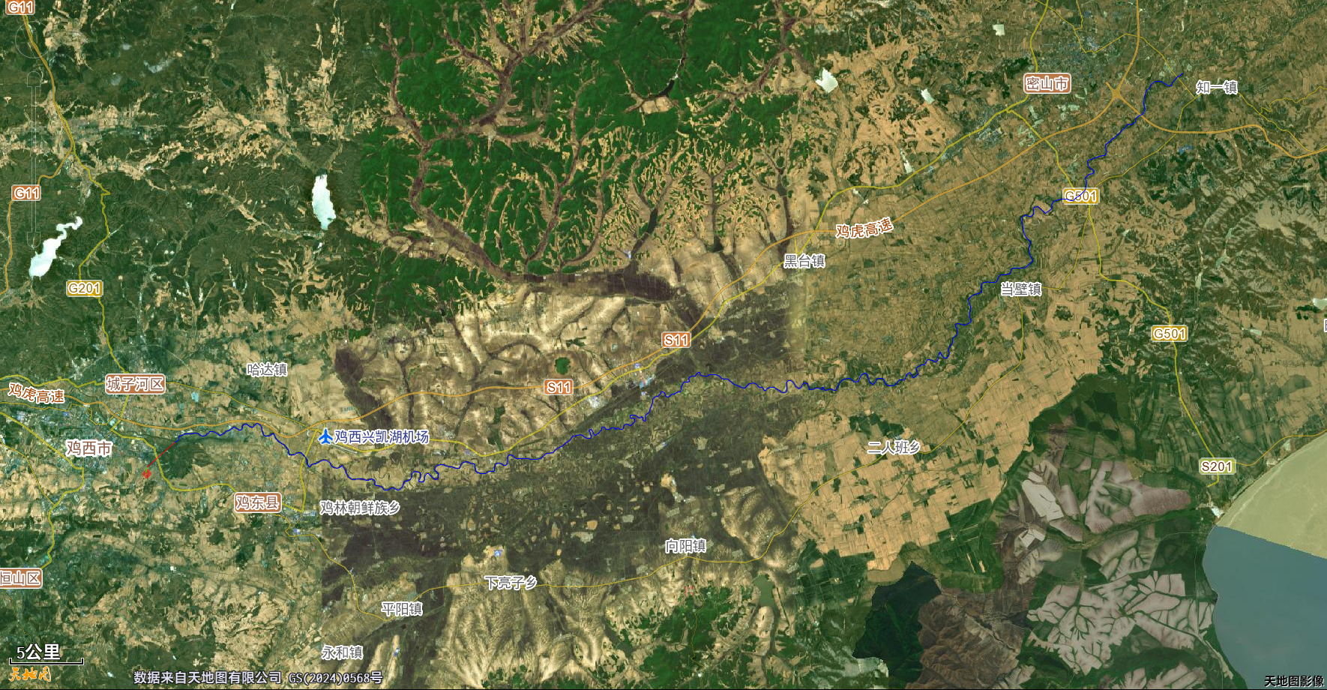
图例
评价范围
比例尺：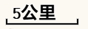
本项目位置入穆棱河排污口处
关心断面
核算断面
控制断面
附图1评价范围图

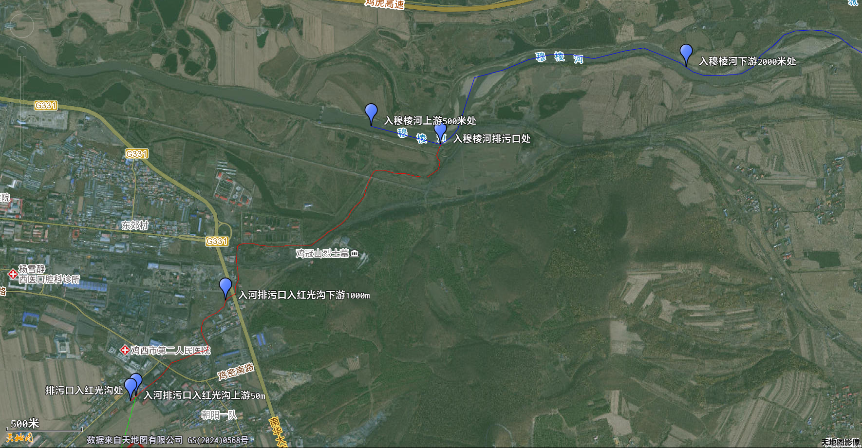
图例
监测点位
比例尺：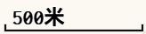
附图2 地表水现状监测点位图

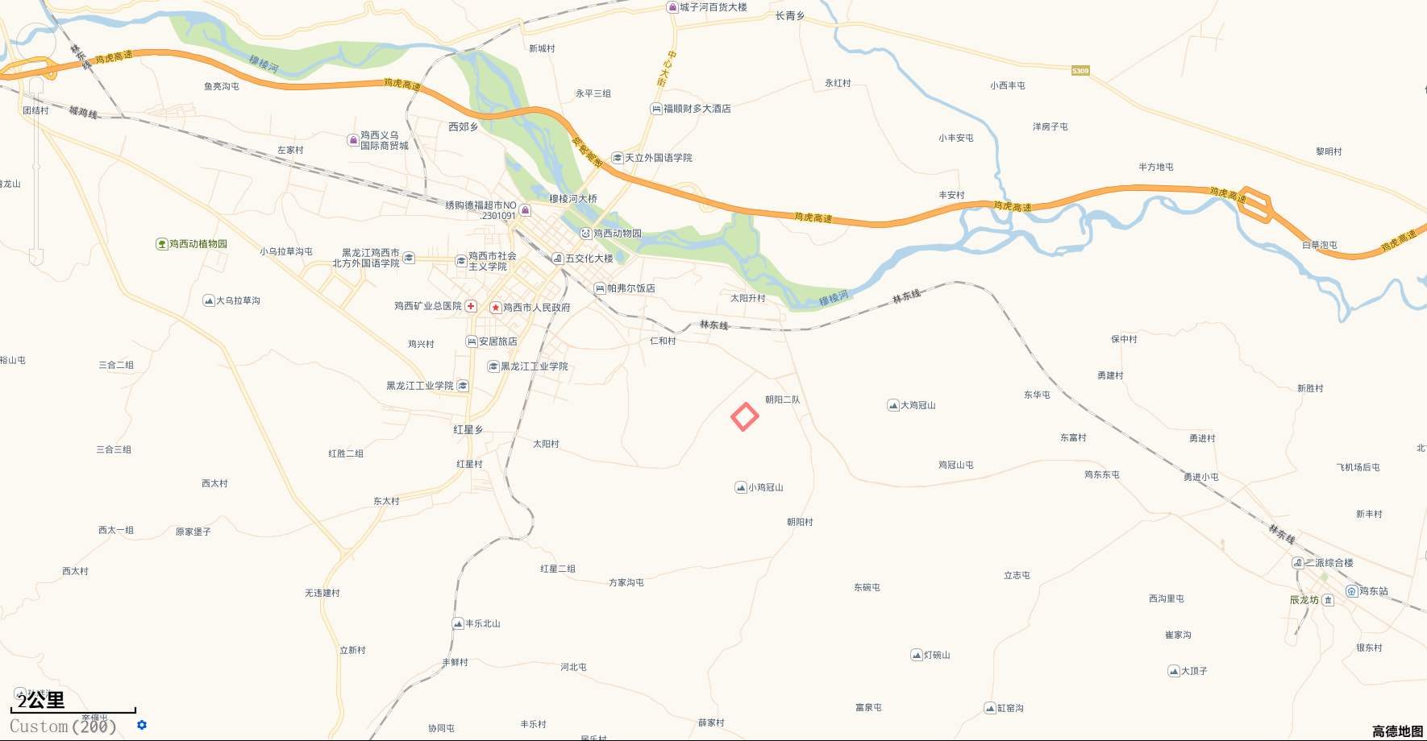
图例
★
项目位置
比例尺
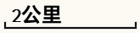

附图3 项目地理位置图

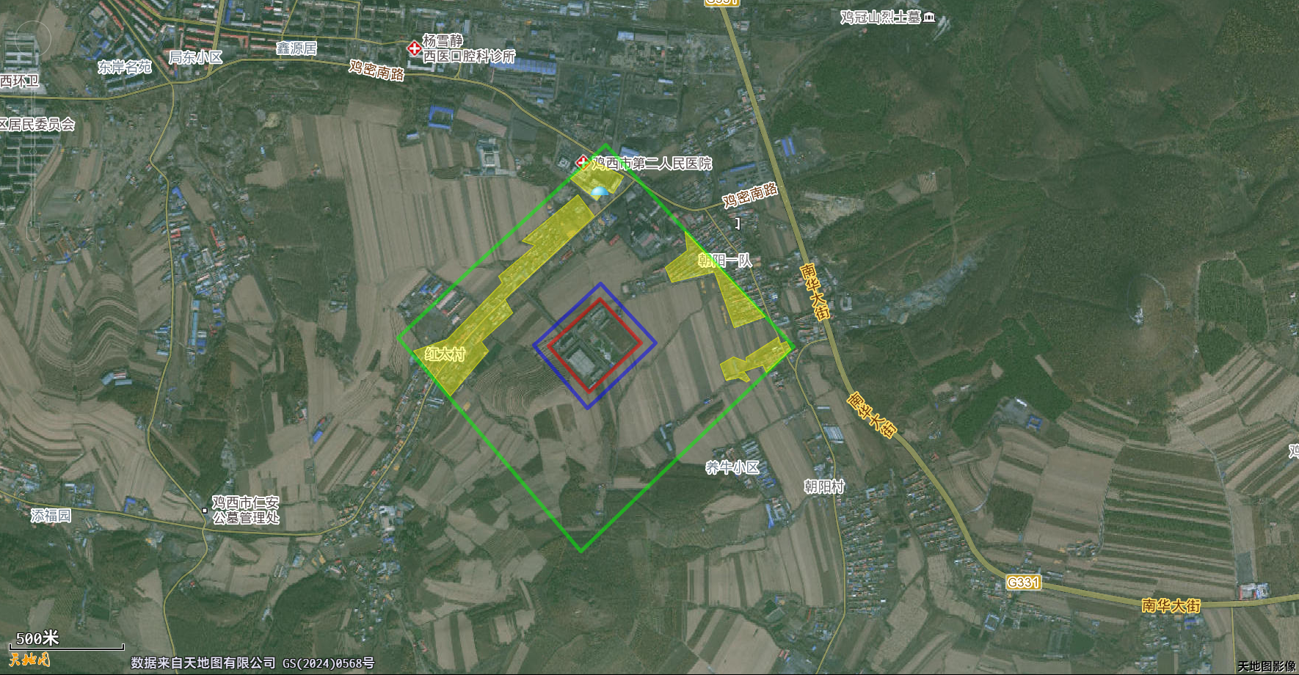
图 例
项目位置
声环境保护范围
大气环境保护范围
环境保护目标
比例尺
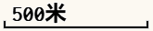

附图4周围环境保护目标分布图

附图5入河排污口位置、排污管线及排水路线图

附图6 厂区平面布置图

